**ASUHAN KEBIDANAN KOMPREHENSIF PADA IBU W.A MASA HAMIL SAMPAI DENGAN MASA NIFAS DI PUSKESMAS HUTABAGINDA KABUPATEN TAPANULI UTARA TAHUN 2019**

**LAPORAN TUGAS AKHIR**



**OLEH :**

**NAMA : BETRICHE JESICAMANALU**

**NPM : 16.1504**

**PRODI D-III KEBIDANAN TARUTUNG**

**POLTEKKES KEMENKES MEDAN**

**Jl. Raja Toga Sitompul Kec. Siatas Barita**

**Telp : (0633) 7325856 ; Fax : (0633) 7325856**

**Kode Pos 22417**

**ASUHAN KEBIDANAN KOMPREHENSIF PADA IBU W.A MASA HAMIL SAMPAI DENGAN MASA NIFAS DI PUSKESMAS HUTABAGINDA KABUPATEN TAPANULI UTARA TAHUN 2019**

**LAPORAN TUGAS AKHIR**

**Disusun Sebagai Salah Syarat Menyelesaikan PendidikanAhli Madya Kebidanan di Prodi D-III KebidananTarutung Poltekkes Kemenkes Medan**



**OLEH :**

**NAMA : BETRICHE JESICA MANALU**

**NPM : 16.1504**

**PRODI D-III KEBIDANAN TARUTUNG**

**POLTEKKES KEMENKES MEDAN**

**Jl. Raja Toga Sitompul Kec. Siatas Barita**

**Telp : (0633) 7325856 ; Fax : (0633) 7325856**

**Kode Pos 22417**

**LEMBAR PERSETUJUAN**

**LAPORAN TUGAS AKHIR INI TELAH DISETUJUI UNTUK DIPERTAHANKAN PADA UJIAN SIDANG   
LAPORAN TUGAS AKHIR**

**TANGGAL : 22 JUNI 2019**

**OLEH :**

**BETRICHE JESICA MANALU**

**NIM:16.1504**

|  |  |
| --- | --- |
| **Pembimbing utama**  **Elly Sianturi, SST, M.K.M**  **NIP. 19780420 201101 2 004** | **Pembimbing pendamping**  **Ns.Paruhum Ritonga,S.Kep,M.Kes**  **NIP. 19700923 199703 1 006** |

**Mengetahui**

**K.a Prodi D-III Kebidanan Tarutung**

**Poltekkes Kemenkes Medan**

**Marni Siregar, SST, M.Kes**

**NIP. 19630904 198602 200 1**

**LEMBAR PENGESAHAN**

**LAPORAN TUGAS AKHIR INI TELAH**

**DIPERTAHANKAN DI DEPAN TIM PENGUJI**

**SIDANG LAPORAN TUGAS AKHIR**

**DIPLOMA III KEBIDANAN**

**PADA TANGGAL : 22 JUNI 2019**

**MENGESAHKAN**

**TIM PENGUJI**

**Tanda Tangan**

**Ketua : Sulastri Pakpahan SST, M.Keb**

**Anggota I : Juana Linda Simbolon SST, M.Kes**

**Anggota II : Naomi Hutabarat SST, M.Kes**

**Mengetahui**

**K.a Prodi D-lll Kebidanan Tarutung**

**Poltekkes Kemenkes Medan**

**Marni Siregar SST, M.Kes**

**NIP: 19630904 198602 2001**

**BETRICHE JESICA MANALU**

**16.1504**

**ASUHAN KEBIDANAN KOMPREHENSIF PADA IBU W.A MASA HAMIL SAMPAI DENGAN MASA NIFAS DI PUSKESMAS HUTABAGINDA KABUPATEN TAPANULI UTARA TAHUN 2019**

**RINGKASAN**

Di lokasi penelitian yang dilakukan penulis di Puskesmas Hutabaginda dengan menggunakan data, Tahun 2017 Sumatera Utara Angka Kematian Ibu yang dilaporkan Dinas kesehatan Sumatera Utara bekerja sama dengan FKM USU Tahun 2010 sebesar 85/100.000 KH dan Angka Kematian Bayi (AKB) 14/1.000 KH.

Tujuan asuhan melakukan asuhan kebidanan secara komprehensif pada ibu hamil,bersalin,nifas,bayi baru lahir dan keluarga berencana.

Metode asuhan dilakukan dengan pendekatan 7 langah varney dan di dokumentasikan dengan SOAP, sasaran ibu W.A usia 28 tahun G3P3A0. Asuhan ini dilakukan pemeriksaan kehamilan sebanyak 2 kali dengan standart 10T. Pada tanggal 13 April 2019 usia kehamilan 38-40 minggu, persalinan berlangsung dengan normal, keadaan ibu dan bayi baik, bayi baru lahir dalam keadaan sehat, jenis kelamin perempuan, PB:49 cm,BB: 3.100 gram, masa nifas berlangsung 42 hari dengan normal, tidak ada komplikasi atau kelainan pada bayi baru lahir dan ibu memilih KB MAL.

Kesimpulan yang didapatkan pada ibu W.A mulai masa hamil sampai dengan penggunaan alat kontrasepsi berlangsung dengan normal dan tidak ditemukan adanya komplikasi pada ibu dan bayinya. Disarankan kepada petugas kesehatan khususnya bidan untuk dapat menerapkan Asuhan Kebidanan Komprehensif ini dilapangan dan di masyarakat dalam membantu menurunkan Angka Kematian Ibu dan Angka Kematian Bayi di indonesia.

**Kata Kunci : Asuhan Kebidanan Komprehensif**

**Daftar Pustaka : 14 (2013-2019)**

**KATA PENGANTAR**

Puji dan syukur penulis ucapkan pada Tuhan Yang Maha Esa atas berkat dan rahmatNya, sehingga penulis dapat menyelesaikan Laporan Tugas Akhir yang berjudul “Asuhan Kebidanan Komprehensif pada Ibu W.A Masa Hamil Trimester III, Bersalin, Nifas, dan KB di Puskesmas Hutabaginda Kecamatan Tarutung Kabupaten Tapanauli Utara tahun 2019”, sebagai salah satu syarat menyelesaikan Pendidikan Ahli Madya Kebidanan di Prodi D-III Kebidanan Tarutung Poltekkes Kemenkes Medan.

Dalam penyusunan Laporan Tugas Akhir ini, penulis banyak mendapat bantuan dari berbagai pihak, karena itu pada kesempatan ini penulis mengucapkan terimakasih kepada:

1. Ibu Marni Siregar,SST.M.Kes, selaku Ka Prodi D-III Kebidanan Tarutung Poltekkes Kemenkes Medan, yang telah memberi kesempatan menyusun Laporan Tugas Akhir.
2. Ibu Elly Sianturi SST, M.K.M selaku pembimbing utama yang telah memberikan bimbingan dan arahan sehingga Laporan Tugas Akhir ini dapat terselesaikan.
3. Bapak Ns.Paruhum Ritonga S.Kep,M.Kes selaku pembimbing pendamping yang telah memberikan bimbingan sehingga Laporan Tugas Akhir ini terselesaikan.
4. Ibu Marni Siregar SST, M.Kes, selaku ketua penguji yang telah memberikan bimbingan sehingga Laporan Tugas Akhir ini terselesaikan.
5. Bidan Friska Simanjuntak Amd.Keb yang telah memberikan kesempatan untuk melakukan penyusunan Laporan Tugas Akhir ini.
6. Ibu dan keluarga responden atas kerja sama yang baik.
7. Teristimewa orangtua saya S.Manalu, dan R.Simarmata serta Saudara saya kaka,abang,adik yang telah memberikan dorongan, semangat dan doa sehingga LTA ini terselesaikan pada waktunya.
8. Teman seangkatan dan pihak-pihak yang terkait dan banyak membantu dalam hal penyusunan LTA.
9. Sahabat saya Ave Pratiwi Siringo-ringo, Krismay Sella Simorangkir, Fatima Shynta Hutasoit, Nancy Mirawati Situmeang, Fransiska Gultom, Shinta Simatupang, dan juga teman sebimbingan ku (bimbingan bu Elly Sianturi) terutama Venny Lolayanti Hutasoit, Adek asrama ku Nancy Hutabarat,dan semua keluarga asrama ku, sahabat Kopi Senja (siapa pun mereka), dan teman sekamar (Melati dan Anyelir) yang tidak bisa saya sebutkan satu persatu, terimakasih kuucapkan untuk semua Doa, dukungan dan kerja sama yang baik untuk hal penyusunan LTA ini sehingga terselesaikan pada waktunya.

Semoga Tuhan yang Maha Esa memberikan balasan pahala atas segala amal yang diberikan dan semoga Laporan Tugas Akhir ini berguna bagi semua pihak yang memanfaatkan.

Tarutung, Juni 2019

Penulis

**DAFTAR ISI**

Halaman

Halaman Judul

Lembar Persetujuan

Kata Pengantar i

Daftar Isi iii

Daftar Tabel vi

Daftar Singkatan vii

**BAB I PENDAHULUAN**

1. Latar Belakang 1
2. Identifikasi Ruang Lingkup Asuhan 4
3. Tujuan Penyusunan LTA 4
4. Tujuan Umum 4
5. Tujuan Khusus 4
6. Sasaran, Tempat, danWaktu Asuhan Kebidanan 5
7. Sasaran Asuhan 5
8. Tempat Asuhan 5
9. Waktu Asuhan 5
10. Manfaat Asuhan Kebidanan 5

**BAB II TINJAUAN PUSTAKA**

1. Kehamilan 6
2. Konsep Dasar Kehamilan 6
3. Pengertian Kehamilan 6
4. Fisiologi Kehamilan 6
5. Asuhan Kehamilan 9
6. Persalinan 17
7. Konsep Dasar Persalinan 17
8. Pengertian Persalinan 17
9. Fisiologi Persalinan 18
10. Asuhan Persalinan 21
11. Nifas 38
12. Konsep Dasar Nifas 38
13. Pengertian Nifas 38
14. Fisiologi Nifas 38
15. Asuhan Nifas 43
16. Bayi Baru Lahir 44
17. Konsep Dasar Bayi Baru Lahir 44
18. Pengertian Bayi Baru Lahir 44
19. Fisiologi Bayi Baru Lahir 45
20. Asuhan Bayi Baru Lahir 48
21. Keluarga Berancana 51
22. Konsep Dasar Keluarga Berencana 51
23. Pengertian Keluarga Berencana 51
24. Fisiologi Keluarga Berencana 51
25. Metode Keluarga Berencana. 52
26. Asuhan keluarga berencana 60

**BAB III PENDOKUMENTASIAN ASUHAN KEBIDANAN**

A. Asuhan Kebidananpada kehamilan 62

1. Asuhan kehamilan kunjungan I 62
2. Asuhan kehamilan kunjungan II 73

B. Asuhan kebidanan pada persalinan 75

a. Kala I persalinan 75

b. Kala II persalinan 77

c. Kala III persalinan 78

d. Kala IV persalinan 80

C.Asuhan Kebidanan Pada Nifas 82

a. kunjungan nifas I 82

b. kunjungan nifas II 84

c. kunjungan nifas III 85

D.Asuhan kebidanan pada bayi baru lahir 86

a. kunjungan bayi baru lahir I 86

b. kunjungan bayi baru lahir II 90

c. kunjungan bayi baru lahir III 91

**BAB IV PEMBAHASAN**

1. Asuhan kehamilan 96
2. Asuhan persalinan 98
3. Asuhan nifas 102
4. Asuhan bayi baru lahir 102
5. Asuhan keluarga berencana 103

**BAB V PENUTUP**

1. Kesimpulan 104
2. Saran 106

**DAFTAR PUSTAKA**

**LAMPIRAN**

**DAFTAR TABEL**

Tabel 2.1 Tinggi Fundus Uterus Berdasarkan Usia Kehamilan

Tabel 2.2 Diagnosis Kehamilan

Table 2.3 Jadwal Pemberian Imunisasi Tetanus Toksoid

Tabel 2.4 Proses involusi uteri

Tabel 2.5 Perubahan Lochea

Tabel 2.6 Kunjungan Masa Nifas

Tabel 2.7 Penilaian APGAR score

Tabel 2.8 Pemantauan Kala IV

**DAFTAR SINGKATAN**

AKBA : Angka Kematian Balita

AKB : Angka Kematian Bayi

AKBK : Alat Kontrasepsi Bawah Kulit

AKDR : Alat Kontrasepsi Dalam Rahim

AKI : Angka Kematian Ibu

ANC : Ante Natal Care

APGAR : Apperance, Pulse, Grimace, Activity, Respiratory

APD : Alat Perlindungan Diri

ASI : Air Susu Ibu

BB : Berat Badan

BBL : Bayi Baru Lahir

DJJ : Denyut Jantung Janin

DTT : Desinfeksi Tingkat Tinggi

Hb : Haemoglobin

HPHT : Hari Pertama Haid Terakhir

HR : Heart Rate

IM : Intra Muskular

KEK : Kurang Energi Kronik

KB : Keluarga Berencana

LILA : Lingkar Lengan Atas

MAL : Metode Amenore Laktasi

MDGs : Millinieum Development Goals

MKJP : Metode Kontrasepsi Jangka Panjang

MOP : Metode Operatif Pria

MOW : Metode Operatif Wanita

MTBS : Manajemen Terpadu Balita Sakit

N : Nadi

PB : Panjang Badan

PUS : Pasangan Usia Subur

PTT : Peregangan Tali Pusat Terkendali

P4K : Program Perencanaan Dan Pencegahan Komplikasi

SDKI : Survei Demografi dan Kesehatan Indonesia

SOAP : Subjectif, Objektif, Analisis, Penatalaksanaan

TB : Tinggi Badan

TBBJ : Tafsiran Berat Badan Janin

TD : Tekanan Darah

TT : Tetanus Toxoid

TTP : Tafsiran Tanggal Persalinan

RR : Respiration Rate

S : Suhu

SDGs : Sustainable Development

WUS : Wanita Usia Subur

**BAB I**

**PENDAHULUAN**

1. **LATAR BELAKANG**

AKI menggambarkan angka kematian wanita per 100.000 kelahiran hidup dari suatu penyebab kematian terkait dengan gangguan kehamilan atau penanganannya (tidak termasuk kecelakaan atau kasus insidentil) selama kehamilan,melahirkan dan dalam masa nifas (42 hari setelah melahirkan) tanpa memperhitungkan lama kehamilan. AKI juga dapat digunakan sebagai media pemantauan kematian terkait dengan kehamilan. Indikator ini dipengaruhi oleh status kesehatan secara umum, pendidikan dan pelayanan kesehatan selama kehamilan dan melahirkan. Sensisvitas AKI terhadap perbaikan pelayanan kesehatan menjadikan AKI sebagai indikator keberhasilan pembangun sektor kesehatan.

Penyebab langsung kematian ibu adalah faktor yang berhubungan dengan komplikasi kehamilan, persalinan, dan nifas seperti perdarahan, preeklampsia/eklampsia, infeksi, persalinan macet dan abortus. Penyebab tidak langsung adalah akibat dari peibuakit yang timbul sewaktu kehamilan yang berpengaruh terhadap kehamilan, misalnya malaria, anemia, HIV/AIDS dan penyakit kardiovaskular (Prawirohardjo,2016).

*Sustainable Development Goals* (SDGs) adalah program pembangunan kesehatan untuk melanjutkan program *Millenium Development Goals* (MDGs). Tujuan ketiga dan kelima program ini adalah menjamin kehidupan yang sehat dan mendorong kesejahteraan bagi semua orang di segala usia termasuk penurunan Angka Kematian Ibu (AKI), menjamin kesehatan gender serta memberdayakan seluruh wanita dan perempuan. Upaya menurunkan AKI yaitu dengan meningkatkan pembiayaan kesehatan serta rekrutmen, pengembangan, pelatihan dan retensi tenaga kesehatan di negara berkembang, sehingga pada tahun 2030 AKI dapat dikurangi hingga dibawah 70 per 100.000 kelahiran hidup (Kemenkes RI, 2016).

Penyebab kematian bayi di Indonesia adalah asfiksia (22,72%), infeksi (4,13%), berat badan lahir rendah (34,81%), tetatunus neonatorum (0,84%), masalah laktasi (1,11%), dan lain-lain (31,39%) kelainan ini dapat dihindari apabila terdapat kesempatan untuk mendapatkan pertolongan persalinan yang aman (Kemenkes,2017).

Berdasarkan laporan dari profil kesehatan Sumatra Utara, AKI di tahun 2017,angka ini mengalami penurunan yang cukup jauh dibandingkan angka kematian ibu yang dilaporkan dinas kesehatan Sumatera Utara bekerja sama dengan FKM USU Tahun 2010 sebesar 85/100.000 kelahiran hidup. (Profil Kesehatan Sumut 2017). Sama seperti AKI angka kematian bayi (AKB) juga mengalami trend penurunan dimana AKB berdasarkan SP Tahun 2010 adalah 26/1.000 KH turun menjadi 14/1.000 KH (Dinkes Sumut,2017).

Penempatan bidan ini dilakukan karena bidan merupakan salah satu tenaga kesehatan yang memiliki posisi penting dan strategis terutama dalam penurunan AKI dan AKB. Bidan memberikan pelayanan kebidanan yang berkesinambungan dan paripurna, berfokus pada aspek pencegahan,promosi dengan berlandaskan kemitraan dan pemberdayaan masyarakat bersama-sama dengan tenaga kesehatan lainnya siap melayani siapa saja yang membutuhkannya (Kemenkes RI, 2016).

Pelayanan kesehatan bagi ibu hamil dilakukan oleh tenaga kesehatan salah satunya bidan dengan rentang usia kehamilan menjadi trimester pertama, trimester kedua dan trimester ketiga. Pelayanan tersebut harus memenuhi frekuensi minimal di setiap trimester yaitu satu kali pada trimester pertama (usia kehamilan 0-12 minggu), satu kali pada trimester kedua (usia kehamilan 12-24 minggu) dan dua kali pada trimester ketiga (usia kehamilan 24 minggu sampai persalinan). Standard waktu tersebut dianjurkan untuk menjamin perlindungan terhadap ibu hamil dan janin berupa deteksi dini faktor resiko, pencegahan dan penanganan dini komplikasi kehamilan (Kemenkes RI, 2016).

Upaya lain yang dilakukan untuk menurunkan AKI dan AKB yaitu dengan mendorong agar setiap persalinan ditolong oleh tenaga kesehatan terlatih dan diupayakan dilakukan di fasilitas pelayanan kesehatan. Untuk daerah yang aksesnya sulit, kebijakan Kementerian Kesehatan mengembangkan program Rumah Tunggu Kelahiran (RTK). Bagi ibu hamil yang tempat tinggalnya jauh dari fasilitas kesehatan, maka menjelang hari taksiran persalinan diupayakan sudah berada di dekat fasilitas kesehatan yaitu RTK (Kemenkes RI, 2016).

Pelayanan kesehatan ibu nifas juga diberikan dengan melakukan pemeriksaan minimal tiga kali sesuai jadwal yang dianjurkan, yaitu pada 6 jam sampai dengan 3 hari pasca persalinan, pada hari ke-4 sampai hari ke-28 pasca persalinan, dan pada hari ke-29 sampai dengan 42 hari pasca persalinan. Jenis pelayanan kesehatan ibu nifas terdiri dari pemeriksaan tanda-tanda vital, tinggi fundus uteri, lokhea, payudara dan anjuran pemberian ASI eksklusif, pemberian komunikasi,imformasi dan edukasi (KIE) kesehatan ibu nifas dan bayi baru lahir termasuk keluarga berencana (Kemenkes RI, 2016).

Program keluarga berencana merupakan salah satu strategi untuk mengurangi kematian ibu khususibua ibu dengan kondisi 4T yaitu terlalu muda melahirkan (dibawah usia 20 tahun), terlalu sering melahirkan, terlalu dekat jarak melahirkan dan terlalu tua melahirkan (di atas usia 35 tahun). Keluarga berencana juga merupakan salah satu cara yang efektif untuk meningkatkan ketahanan keluarga, kesehatan dan keselamatan ibu,anak serta perempuan.

Kualitas pelayanan kesehatan yang dilakukan oleh bidan berdasarkan kompetensi yang dimiliki meliputi asuhan pada kehamilan, pertolongan persalinan normal, asuhan pada masa nifas, asuhan bayi baru lahir, dan pemberian pelayanan kontrasepsi.

Ibu. W.A Umur 28 tahun G3P3A0 Usia kehamilan 38-40 minggu. Pada kontak pertama kali dilakukan hasil pengkajian menunjukkan riwayat anak ketiga meninggal karena dehidrasi diare, berdasarkan pemeriksaan fisik tidak ditemukan hasil pemeriksaan yang mengindikasikan kehamilan dengan komplikasi dan diperkirakan persalinan dapat berlangsung normal, pasien/klien juga bersedia menjadi subjek asuhan.

Hal inilah yang melatarbelakangi penulis melakukan Asuhan kebidanan komprehensif mulai kehamilan trimester III, bersalin, bayi baru lahir, nifas dan keluarga berencana kepada ibu W.A karena bidan memegang peranan penting dalam meningkatkan kesehatan dan kesejahteraan ibu dan keluarga mulai kehamilan, persalinan, bayi baru lahir, nifas dan keluarga berencana.

1. **Identifikasi Ruang Lingkup Asuhan**

Asuhan diberikan pada ibu W.A masa hamil trimester III, bersalin, bayi baru lahir, masa nifas dan keluarga berencana, dilaksanakan di wilayah kerja puskesmas Huta Baginda pada bulan Maret - Mei 2019.

1. **Tujuan Penyusunan LTA**
2. Tujuan Umum

Dengan penulisan ini mahasiswa dapat melakukan asuhan komprehensif mulai dari ibu hamil, bersalin, nifas, bayi baru lahir, dan KB.

1. Tujuan Khusus
2. Mampu melakukan asuhan kebidanan pada ibu hamil
3. Mampu melakukan asuhan kebidanan pada ibu bersalin
4. Mampu melakukan asuhan kebidanan pada ibu nifas
5. Mampu melakukan asuhan kebidanan pada bayi baru lahir
6. Mampu melakukan asuhan pada akseptor KB
7. Mampu melakukan pendokumentasian asuhan kebidanan kehamilan, persalinan, nifas, bayi baru lahir
8. **Sasaran Tempat, dan Waktu Asuhan Kebidanan**
9. **Sasaran**

Sasaran objek asuhan kebidanan ditujukan kepada ibu W.A dengan pemberian asuhan komprehensif mulai masa hamil, bersalin, nifas, bayi baru lahir dan keluarga berencana.

1. **Tempat**

Lokasi yang dipilih untuk memberikan asuhan kebidanan secara komprehensif adalah Puskesmas Hutabaginda Kecamatan Tarutung Kabupaten Tapanuli Utara.

1. **Waktu**

Penyusunan Laporan Tugas Akhir ini dilakukan mulai bulan Mei-Juni tahun 2019.

1. **Manfaat Asuhan Kebidanan**
2. Bagi Penulis

Penulis dapat menambah pengetahuan dan keterampilan tentang deteksi dini komplikasi pada ibu hamil, bersalin, nifas dan bayi baru lahir dan menambah pengalaman dalam memberikan asuhan kebidanan yang komprehensif pada ibu hamil, bersalin, nifas dan bayi baru lahir dan KB serta dapat menerapkan asuhan kebidanan yang tepat dan aman sesuai profesi bidan.

1. Bagi Institusi

Hasil Laporan Tugas Akhir dapat digunakan sebagai referensi perpustakaan dan kepustakaan bagi mahasiswa yang akan datang.

1. Bagi Lahan Praktek

Sebagai bahan acuan untuk mengembangkan dan meningkatkan mutu asuhan kebidanan dan teori-teori ilmu kebidanan.

1. Bagi Klien

Ibu memperoleh asuhan dan menambah ilmu pengetahuan ibu tentang kesehatan ibu selama hamil , persiapan persalinan yang aman, nifas dan bayi baru lahir dan keluarga berencana.

**BAB II**

**TINJAUAN PUSTAKA**

1. **Kehamilan**
2. **Pengertian Kehamilan**

Masa periode kehamilan yang berlangsung sejak hari pertama haid terkahir (HPHT) hingga dimulainya persalinan hingga kelahiran bayi. Masa kehamilan dibagi menjadi tiga trimester, yang masing-masing terdiri dari 13 minggu atau tiga bulan. Pembagian waktu ini diambil dari ketentuan yang mempertimbangkan bahwa lama kehamilan diperkirakan kurang lebih 280 hari, 40 minggu, 10 bulan, atau 9 bulan sejak hari pertama haid terakhir (HPHT) (Varney, 2007)

Menurut Federasi Obstetri Ginekologi Internasional, kehamilan didefinisikan sebagai fertilisasi atau peibuatuan dari spermatozoa dan ovum dan dilanjutkan dengan nidasi atau implantasi (Prawidohardjo, 2016).

1. **Fisiologi Kehamilan**
2. **Perubahan fisiologi kehamilan Trimester III**
3. Sistem Reproduksi
4. Uterus

Pada awal kehamilan, tuba fallopi, ovarium, dan ligamentum rotundum berada sedikit dibawa apeks fundus, sementara pada akhir kehamilan akan berada sedikit diatas pertengahan uterus. Posisi plasenta juga mempengaruhi penebalan sel-sel otot uterus dimana bagian uterus yang mengelilingi tempat implantasi plasenta akan bertambah besar lebih cepat dibandingkan dengan bagian lainnya sehingga akan menyebabkan bentuk uterus tidak rata, fenomena ini dikenal dengan piscaseck (Prawirohardjo, 2014).

**Tabel 2.1 Tinggi Fundus Uterus Berdasarkan Usia Kehamilan**

|  |  |  |
| --- | --- | --- |
| Usia kehamilan | Tinggi fundus | |
| Dalam cm | Menggunakan jari tangan |
| 12 minggu | 6-7 | 3 jari diatas simfisis pubis |
| 16 minggu | 12 | Pertengahan simfisis dengan pusat |
| 20 minggu | 16 | 2 jari dibawah pusat |
| 24 minggu | 20 | Setinggi pusat |
| 28 minggu | 25 | 3 jari diatas pusat |
| 32 minggu | 28 | Pertengahan pusat dengan prosesus xifoideus |
| 36 minggu | 32 | Setinggi prosesus xifoideus |
| 40 minggu | 36 | 2 jari dibawah Prosesus xifoideus |

Sumber: (Cunningham,2013)

1. Serviks

Satu bulan setelah konsepsi serviks akan menjadi lebih lunak dan kebiruan. Perubahan ini terjadi akibat penambahan vaskularisasi dan terjadinya edema pada seluruh serviks. Servik kembalisetelah persalinan sehingga siklus kehamilan yang berikutnya berulang. Waktu yang tidak tepat bagi perubahan kompleks ini akan mengakibatkan persalinan preterm, penundaan persalinan menjadi postterm dan bahkan gangguan persalinan spontan (Prawiroharjdo, 2016).

1. Vagina dan Perineum

Pada vagina akan terlihat berwarna keunguan yang dikenal dengan tanda *Chadwick.* Perubahan ini meliputi penipisan mukosa. Dingding vagina mengalami banyak perubahan untuk mengalami peregangan pada waktu persalinan dengan meningkatnya ketebalan mukosa, mengendornya jaringan ikat, dan sel otot polos.

1. Ovarium

Proses ovulasi selama kehamilan akan terhenti dan pematangan folikel baru juga ditunda. Hanya satu korpus luteum yang dapat ditemukan di ovarium. Folikel ini akan berfungsi maksimal selama 6-7 minggu awal kehamilan dan setelah itu akan berperan sebagai penghasil progesteron dengan jumlah yang relatif minimal. (Prawiharjo, 2016)

1. Tuba Uterina

Otot-otot tuba uterina hanya sedikit mengalami hipertrofi selama kehamilan. Meskipun sangat jarang, peningkatan ukuran uterus yang hamil, terutama jika terdapat kista paratuba atau ovarium dapat menyebabkan torsio tuba uterine (Cunningham, 2013).

1. Perubahan Integumen/kulit

Pada kulit dinding perut akan terjadi perubahan warna menjadi kemerahan, kusam dan kadang-kadang juga akan mengenai daerah payudara dan paha. Perubahan ini dikenal dengan nama*striae gravidarum.* Pada banyak perempuan kulit di garis pertengahan perutnya (*linea alba*) akan berubah menjadi hitam kecoklatan yang di sebut dengan *linea nigra.*

Kadang-kadang akan muncul dalam ukuran yang bervariasi pada wajah dan leher yang disebut dengan *chloasma* atau *melasma gravidarum.* Selain itu, pada aerola dan daerah genital juga akan terlihat pigmentasi yang berlebihan. Pigmentasi yang berlebihan itu biasanya akan hilang atau berkurang setelah persalinan (Cuningham).

1. Payudara

Diakhir kehamilan kolostrum dapat keluar dari payudara, progesteron menyebabkan puting lebih menonjol dan dapat digerakkan. Peningkatan prolaktin akan merangsang sintesis laktose dan akhirnya akan meningkatkan produksi air susu (Prawirohardjo, 2016).

1. Perubahan Sistem Kardiovaskular

Sejak pertengahan kehamilan pembesaran uterus akan menekan vena kava inferior dan aorta bawah ketika berada dalam posisi telentang. Penekanan vena kava inferior ini akan mengurangi darah balik vena kejantung. Akibatnya terjadi penurunan *preload* dan *cardiac output* sehingga akan mengakibatkan terjadinya ibu kehilangan kesadaran. Penekanan pada aorta ini juga akan mengurangi aliran darah *utero plasenta* ke ginjal. Selama trimester terakhir posisi telentang akan membuat fungsi ginjal menurun jika dibanding posisi miring (Prawirohardjo, 2016).

1. Saluran Pernapasan

Frekuensi pernapasan hanya mengalami sedikit perubahan selama kehamilan, tetapi volume tidal, volume ventilasi per menit dan pengambilan oksigen per menit akan bertambah secar signifikan pada kehamilan lanjut. Perubahan ini akan mencapai puncaknya pada minggu ke-37 dan akan kembali hampir seperti sedia kala dalam 24 minggu setelah persalinan (Prawirohadjo, 2016).

1. Metabolisme

Sebagian besar penambahan berat badan selama kehamilan berasal dari uterus dan isinya. Selama kehamilan berat badan akan bertambah 12,5 kg. Pada trimester II dan III pada perempuan gizi baik dianjurkan menambah berat badan per minggu sebesar 0,4 kg, sementara pada perempuan dengan gizi kurang atau berlebihan, dianjurkan menambah berat badan per minggu masing-masing sebesar 0,5 kg dan 0,3 kg (Prawirohardjo, 2016).

1. Sistem muskuloskeletal

Lordosis yang progresif akan menjadi bentuk yang umum pada kehamilan. Akibat kompensasi dari pembesaran uterus ke posisi anterior, lordosis menggeser pusat daya berat ke belakang ke arah dua tungkai. Sendi sakroiliaka, sakrok0ksigis dan pubis akan meningkat mobilitasnya, yang diperkirakan karena pengaruh hormonal. Mobilitas tersebut dapat mengakibatkan perubahan sikap ibu dan pada akhirnya menyebabkan perasaan tidak enak pada bagian bawah punggung terutama pada akhir kehamilan (Prawirohardjo, 2016).

1. Sistem pencernaan

Perubahan pada saluran cerna memungkinkan peningkatan nutrisi untuk memenuhi kebutuhan ibu dan janin berada di bawah pengaruh hormon. Efek *progesterone* pada usus besar menyebabkan konstipasi karena waktu transit yang melambat membuat air semakin banyak diabsorsi karena usus mengalami pergeseran akibat pembesaran uterus (Varney, 2007).

1. Sistem Kemih

Karena pengaruh desakan hamil muda dan turunnya kepala bayi pada hamil tua, terjadi gangguan miksi dalam bentuk sering berkemih. Desakan tersebut menyebabkan kandung kemih sering cepat terasa penuh. Pada kehamilan, ureter membesar untuk dapat menampung banyak pembentukan urine, filtrasi bertambah sekitar 69- 70% (Manuaba, 2014).

1. **Diagnosis Kehamilan**

Untuk dapat menegakkan kehamilan ditetapkan dengan melakukan penilaian terhadap beberapa tanda dan gejalakehamilan sebagai berikut (Manuaba, 2010, hal.107).

**Tabel 2.2 Diagnosis Kehamilan**

|  |  |  |
| --- | --- | --- |
| Diangnosa Banding | | |
| Tanda dugaan  Kehamilan | Tanda Kemungkinan  Kehamilan | Tanda Positif  Kehamilan |
| 1. Menstruasi berhenti 2. Nyeri pada payudara dan kesemutan 3. Keletihan 4. Pembesaran payudara 5. Pigmentasi kulit berubah, termasuk dinpayudara, linea nigra 6. Mual/dan muntah 7. Peningkatan frekuensi berkemih 8. Merasakan gerakan janin 9. Wanita yakin dirinya hamil | a. pembesaran abdomen  b. Ballotemen  c. perubahan bentuk, ukuran, serta konsistensi uterus   1. Garis besar uterus yang dapat dipalpasi 2. Pelunakan serviks 3. Kontraksi Braxton Hicks 4. Hasil tes HCG(alat tes kehamilan dirumah 99%) 5. Akurat jika benar dilakukan beberapa hari setelah menstruasi berhenti | 1. Gerakan janin dirasakan oleh pemeriksa 2. Terdapat DJJ 3. Janin terlihat pada pemeriksaan USG atau sinar X |

1. Asuhan Kebidanan selama Kehamilan Pada Trimester ke III
2. **Pengertian Asuhan Kehamilan**

Asuhan kehamilan adalah asuhan yang diberikan kepada ibu sejak masa konsepsi hingga awal persalinan.Asuhan kehamilan sangat besar karena dapat mengetahui berbagai risiko dan komplikasi hamil sehingga ibu hamil dapat diarahkan untuk melakukan rujukan kerumah sakit. Untuk evaluasi keadaan dan kemajuan inpartu dipergunakan partograf menurut WHO, sehingga pada saat mencapai garis waspada penderita sudah dapat dirujuk ke Rumah Sakit. (Manuaba, 2010)

1. **Kunjungan Kehamilan**

Setiap ibu hamil dianjurkan untuk melakukan pemeriksaan kehamilan secar rutin minimal 4 kali selama kehamilan yang terdiri dari.

1. Pada jadwal kunjungan trimester I dan II yang dilakukan, yaitu:
2. Pemeriksaan pada kunjungan pertama (0-12 minggu) yaitu: mengukur tinggi badan, berat badan, tanda-tanda vital, pemeriksaan Laboratorium lain, LILA, konseling ibu hamil, termaksud KB pasca persalinan dan tatalaksana kasus untuk mengetahui terdeteksinya factor resiko pada ibu hamil.
3. Pemeriksaan pada kunjungan kedua (12-24 minggu) yaitu berat badan, tanda-tanda vital, pemeriksaan Lab, penentu presentasi janin dan DJJ, konseling KB pasca persalianan dan tatalaksana kasus untuk keadaan komplikasi/penyulit ibu hamil.
4. Pada jadwal pemeriksaan pada trimester III (24 minggu samapai persalianan) yang dilakukan, yaitu:
5. Setiap dua minggu sekali sampai ada tanda persalinan.
6. Evaluasi data labolatorium untuk melihat data pengobatan.
7. Diet empat sehat lima sempurna dan pemeriksaan ultrasonografi.
8. Imunisasi TT II.
9. Observasi adanya penyakit yang menyertai kehamilan, komplikasi hamil dan pengobatan.
10. Nasihat tentang tanda inpartu, kemana harus dating melahirkan (Manuaba, 2010).
11. **Tujuan Asuhan Kehamilan**

Tujuan asuhan kehamilan adalah menurunkan/mencegah kesakitan, serta kematian maternal dan perinatal.

1. Pemeriksaan menurut Leopold :

Tahap persiapan pemeriksaan Leopold:

1. Ibu tidur terlentang dengan kepala lebih tinggi
2. Kedududkan tangan pada saat pemeriksaan dapat di atas kepala atau membujur di samping badan.
3. Kaki ditekukkan sedikit sehingga dinding perut lemas
4. Bagian perut dibuka seperlunya
5. Pemeriksa menghadap kemuka penderita saat melakukan pemeriksaan Leopold I sampai III, sedangkan saat melakukan pemeriksaan Leopold IV pemeriksa menghadap kaki.
6. Leopold I
7. Kedua telapak tangan pada fundusuteri untuk menentukan tinggi fundus uteri, sehingga perkiraan usia kehamilan dapat disesuaikan dengan tanggal haid terakhir.
8. Bagian apa yang terletak di fundus uteri. Pada letak membujur sungsang, kepala bulat keras dan melenting pada goyangan. Pada letak kepala akan terba bokong pada fundus tidak keras dan tidak melenting dan tidak bulat pada letak lintang fundus uteri di isi oleh bagian-bagian janin.

Gambar 2.1 leopold I

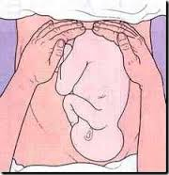

Sumber : Manuaba, 2010

1. Leopold II
2. Kemudian kedua tangan diturunkan menelusuri untuk menetapkan bagian apa yang terletak dibagian samping.
3. Letak membujur dapat ditetapkan punggung anak, yang teraba rata dengan tulang iga seperti papan suci.
4. Pada letak lintang dapat di tetapkan dimana kepala janin.

Gambar 2.2 leopold II

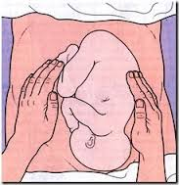

Sumber : Manuaba, 2010

1. Leopold III
2. Menepkan bagian apa yang terdapat diatas simfisis pubis
3. Kepala akan teraba bulat dan keras sedangakan bokong teraba tidak keras dan tidak bulat. Pada letak lintang simfisis pubis akan kosong.

Gambar 2.3 leopold III

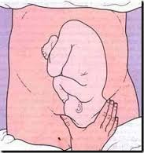

Sumber : Manuaba, 2010

1. Leopold IV
2. Pada pemeriksaan Leopold IV, pemeriksaan menghadap kearah kaki ibu untuk menetapkan bagian terendah janin yang yang masuk ke pintu atas panggul.
3. Bila bagian terbawah janin masuk PAP telah melampaui lingkaran terbesarnya, maka tangan yang yang melakikan pemeriksaan devergen, sedangkan bila lingkaran terbesarnya belum memasuki PAP maka tangan pemeriksa konvergen.

Gambar 2.4 leopold IV

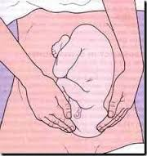

Sumber : Manuaba, 2010

1. Auskultasi

Digunakan dengan stetoskop monoral untuk mendengarkan Denyut Jantung Janin (DJJ). Yang dapat kita dengarkan adalah :

1. Dari janin : pada bulan ke 4 atau 5, bising tali pusat, gerakan dan tentangan janin.
2. Dari ibu : bising rahim, bising aorta dan peristaltic usus (Manuaba, 2010).
3. **Kebutuhan Fisik Ibu Hamil**
4. Oksigen

Jumlah oksigen yang disampaikan ke paru oleh volume tidal yang meningkat jelas melebihi kebutuhan oksigen yang ditimbulkan oleh kehamilan. Selain itu masa hemoglobin total, dan pada gilirannya kapasitas darah mengangkut oksigen total meningkat secara bermakna selama kehamilan normal. (Cunningham Hal.128

1. Nutrisi

Angka Kecukupan Gizi (AKG) Amerika Serikat yang ditapkan oleh Food and Nutrition Board of The National Academy of Sciences-National Research Council mengindikasikan bahwa secara keseluruhan seorang wanita hamil setidaknya harus menambahkan 300 kalori selain asupan 2200 kalori yang dianjurkan bagi wanita yang tidak mengandung dan 60 gram protein, yakni 10 gram perhari melebihi asupan 50 gram yang dianjurkan bagi wanita yang tidak mengandung. ( Varney, 2007, hal.546).

1. Pakaian

Sebaiknya selama ibu hamil memakai pakaian yang longgar, dan terbuat dari katun sehingga mempunyai kemampuan menyerapp terutama pakaian dalam (Manuaba, 2010).

1. Seksual

Hamil bukan merupakan halangan untuk melakukan hubungan seksual. Secara umum diterima bahwa pada wanita hamil sehat hubungan seks biasanya tidak merugikan. Namun, jika terdapat ancaman abortus atau persalinan kurang bulan koitus perlu dihindari (Manuaba, 2010).

1. Senam hamil

Senam hamil bertujuan mempersiapkan dan melatih otot-otot sehingga dapat dimanfaatkan untuk berfungsi secara optimal dalam persalinan normal. Senam hamil dimulai pada usia kehamilan sekitar 24 sampai 28 minggu (Manuaba, 2010).

1. Perawatan payudara

Payudara perlu disiapkan sejak sebelum bayi lahir sehingga dapat berfungsi untuk persiapan laktasi. Untuk sekresi yang mongering pada putting susu, lakukan pembersihan dengan menggunakan baby oil atau minyak kelapa dan memperhatikan kelenturan putting susu. Karena payudara menegang, sensitive dan menjadi lebih berat, maka sebaiknya gunakan penopang payudara yang sesuai (Manuaba, 2010).

1. Istirahat dan tidur

Jadwal istirahat dan tidur perlu diperhatikan ibu hamil sebaiknya memiliki jam istirahat/tidur yang cukup. Ibu hamil yang kurang istirahat/tidur akan terlihat pucat, lesu dan kurang gairah. Usahakan tidur malam ± 8 jam dan tidur siang ± 1 jam (Manuaba, 2010).

1. **Gangguan Selama Kehamilan**

Nyeri Punggung atas

Nyeri punggung bagian atas terjadi selama trimester pertama akibat peningkatan ukuran payudara. Metode untuk mengurangi nyeri ini ialah dengan menggunakan bra yang berukuran sesuai ukuran payudara.

Nyeri punggung bawah

Nyeri punggung bawah merupakan nyeri yang terjadi pada area lumbosakral, jika ibu hamil tidak memberikan perhatian penuh pada postur tubuhnya maka ia akan berjalan dengan ayunan tubuh kebelakang akibat peningkatan lordosis, lengkung ini kemudian akan meregangkan otot punggung dan menimbulkan rasa sakit atau nyeri.

Cara mengatasi nyeri punggung yaitu postur tubuh yang baik, hindari membungkuk berlebihan, mengangkat beban, dan berjalan tanpa istirahat, berbaring dengan mengambil posisi sudut kanan beberapa kali sehari, pertahankan tungkai anda untuk tidak saling menyilang saat duduk (Varney, 2007).

Nyeri Ulu Hati

Hal ini dapat disebabkan oleh relaksasi spfingter jantung pada lambung akibat pengaruh yang ditimbulkan peningkatan jumlah progesteron. Pemberian terapi: ibu hamil sebaiknya dianjurkan untuk makan dalam porsi kecil tapi sering,tetapi harus menghindari makanan, berlemak dan cairan yang sangat dingin.Selain itu hindari merokok, mengkonsumsi alkohol, cokelat, dan kopi (Varney, 2007).

Konstipasi

Pergeseran dan tekanan pada usus akibat pembesaran uterus atau bagian presentasi juga dapat menurunkan motilitas pada saluran gastrointestinal sehingga menyebabkan konstipasi.

Pemberian terapi: ibu hamil dianjurkan untuk istirahat cukup dan menerapkan diet tinggi serat dengan meningkatkan konsumsi buah, sayuran, dan air.

Varises

Varises dapat diakibatkan oleh gangguan sirkulasi vena dan peningkatan tekanan vena pada ekstremitas bagian bawah.Penanganannya yaitu kenakan kaos kaki penyokong, hindari menggunakan pakaian ketat, hindari berdiri lama, ambil posisis inklanasi.

1. Insomnia

Kesulitan dalam memulai atau mempertahankan kesulitan dalam tidur selama kehamilan,hal ini juga meliputi ketidaknyamanan akibat uterus semakin membesar terutama jika gerakan janin aktif akan mengganggu tidur ibu hamil. Hal yang perlu dilakukan yaitu untuk menanggulanginya yaitu mandi air hangat, minum air hangat, lakukan aktifitas yang tidak menimbulkan stimulus sebelum tidur,ambil posisi relaksasi yang nyaman bagi ibu hamil (Varney,2007).

1. Mual dan muntah

Penyebab pastinya belum dapat dijelaskan tetapi terdapat anggapan bahwa hal ini terjadi akibat kombinasi perubahan hormonal, adaptasi psikologis, dan faktor neurologis. Bidan dapat menganjurkan kepada ibu untuk memakan biskuit atau cracker dengan segelas air sebelum bangun dari tempat tidur dipagi hari , menghindari makanan yang pedas dan berbau tajam serta makan sedikit tapi sering (Myles, 2005).

1. Kram Tungkai

Hal ini dapat disebabkan oleh gangguan asupan kalsium atau asupan kalsium yang tidak adekuat, dan juga disebabkan bahwa uterus yang membesar memberi tekanan baik pembuluh darah panggul sehingga mengganggu sirkulasi darah.

Penatalaksanaan asuhan kebidanan pada ibu hamil, menurut Kemenkes RI 2014 yaitu:

1. Pengukuran tinggi bandan cukup satu kali dan penimbangan berat badan setiap kali periksa **(T1)**
2. Bila tinggi badan < 145 cm, maka faktor resiko panggul sempit, kemungkinan sulit melahirkan secara normal.
3. Sejak bulan ke-4 penambahan BB paling sedikit 1 kg/bulan.
4. Pengukuran tekanan darah (**T2**)

Tekanan darah normal 120/80 mmHg. Bila tekanan darah lebihbesar atau sama dengan 140/90 mmHg, ada faktor resiko hipertensi (tekanan darah tinggi) dalam kehamilan.

1. Pengukuran Lingkar Lengan Atas (LILA) (**T3**)

Bila <23,3 cm menunjukkan ibu hamil menderita Kurang Energi Kronis (ibu hamil KEK) dan beresiko melahirkan Bayi Berat Lahir Rendah (BBLR).

1. Pengukuran tinggi Rahim (**T4**)

Pengukuran tinggi Rahim berguna untuk melihat pertumbuhan janin apakah sesuai dengan usia kehamilan.

1. Penentuan letak janin (presentasi janin) dan perhitungan denyut jantung janin (**T5**)

Apabila trimester III bagian bawah janin bukan kepala atau kepala belum masuk pangggul, kemungkinan ada kelainan letak atau ada masalah lain. Bila denyut jantung kurang dari 120x/menit atau lebih dari 160x/menit menunjukkan ada tanda gawat janin dan segera rujuk.

1. Penentuan status imunisasi Tetanus Toksoid (TT) (**T6**)

Oleh petugas untuk selanjutnya bilamana diperlukan mendapat suntikan tetanus toksoid sesuai anjuran petugas kesehatan untuk mencegah tetanus pada ibu dan bayi.

**Table 2.3 Jadwal Pemberian Imunisasi Tetanus Toksoid**

|  |  |  |
| --- | --- | --- |
| Imunisasi TT | Interval | Lama perlindungan |
| TT I |  | Langkah awal pembentukan kekebalan tubuh terhadap penyakit tetanus |
| TT II | 1 bulan setelah TT I | 3 tahun |
| TT III | 6 bulan setelah TT II | 5 tahun |
| TT IV | 1 tahun setelah TT II | 10 tahun |
| TT V | 1 tahun setelah TT IV | ≥ 25 tahun |

Sumber: Kemenkes RI, 2016

1. Pemberian tablet tambah darah (**T7**)

Ibu hamil sejak awal kehamilan minum 1 tablet tambah darah setiap hari minimal selama 90 hari. Tablet tambah darah diminum pada malam hari untuk mengurangi rasa mual da lebih baik di minum bersamaan dengan jus.

1. Tes laboratorium (**T8**)
2. Tes golongan darah
3. Tes hemoglobin
4. Tes pemeriksaan urin
5. Tes pemeriksaan darah
6. Konseling atau penjelasan (**T9**)

Tenaga kesehatan memberi penjelasan mengenai perawatan kehamilan, pencegahan kelainan bawaan, persalinan dan inisiasi menyusu dini (IMD), nifas, perawatan bayi baru lahir,ASI eksklusif, keluarga berencana dan imunisasi pada bayi.

1. Tatalaksana atau mendapatkan pengobatan (**T10**)

Jika ibu mempunyai masalah kesehatan pada saat hamil.

1. **Tanda dan bahaya kehamilan trimester ke lll**

Pada umumnya 80-90% kehamilan akan berlangsung normal dan hanya 10-12% kehamilan yang disertai dengan penyulit atau berkembang menjadi kehamilan patologis. Deteksi dini gejala dan tanda bahaya selama kehamilan merupakan upaya terbaik untuk mencegah terjadinya gangguan yang serius terhadap kehamilan ataupun keselamatan ibu hamil.

1. Perdarahan vagina

Pada wanita hamil perdarahan vagina dibedakan menjadi 2:

1. Pada awal kehamilan : abortus, mola hidatidosa dan kehamilan ektopik terganggu.
2. Perdarahan pada kehamilan lanjut atau diatas 20 minggu:
3. *Plasenta previa*. Plasenta previa adalah plasenta dengan implantasi di sekitar segmen bawah rahim, sehingga dapat menutupi sebagian atau seluruh ostium uteri internum.
4. *Solusio plasenta*. Solusio plasenta adalah terlepasnya plasenta sebelum waktunya dengan implantasi normal pada kehamilan trimester ketiga (Manuaba, 2014).
5. Sakit kepala yang hebat, menetap dan tidak hilang

Sakit kepala bisa terjadi selama kehamilan dan sering kali merupakan ketidaknyamanan yang normal. Sakit kepala hebat yang menetap dan tidak hilang adalah salah satu gejala preeklampsi disertai dengan penglihatan tiba-tiba hilang/kabur, bengkak/oedema pada kaki dan muka serta nyeri pada epigastrium (Cunningham, 2013)

1. Nyeri abdomen yang hebat

Nyeri abdomen yang dimaksud adalah yang tidak berhubungan dengan persalinan normal. Nyeri perut yang hebat menetap dan tidak hilang setelah beristirahat bisa berarti appendicitis, abortus, penyakit radang panggul, persalinan aterm, gastritis dan infeksi kandung kemih (Varney, 2007).

1. Bayi kurang bergerak seperti biasa

Ibu mulai merasakan gerakan bayinya selama bulan ke 5 atau 6. Bayi harus bergerak paling sedikit 3 kali dalam periode 3 jam. Biasanya diukur dalam waktu selama 12 jam yaitu sebanyak 10 kali.

1. Keluar air ketuban sebelum waktunya (ketuban pecah dini)

Dapat diidentifikasi dengan keluarnya cairan mendadak disertai bau khas, adanya kemungkinan infeksi dalam rahim dan persalinan prematuritas yang dapat meningkatkan morbiditas dan mortalitas ibu dan bayi. Ketuban pecah dini yang disertai kelainan letal akan mempersulit persalinan.

1. Muntah terus menerus (hiperemesis gravidarum)

Gejala-gejala hiperemesis adalah nafsu makan menurun, berat badan menurun, mata tampak cekung, nyeri daerah epigastrium,tekanan darah menurun dan nadi meningkat.

1. Demam Tinggi

Ibu menderita demam dengan suhu tubuh >38°C dalam kehamilan merupakan suatu masalah. Demam tinggi dapat merupakan gejala adanya infeksi dalam kehamilan.

1. Anemia

Pembagian anemia :

1. Anemia ringan : 9 -10 gr%
2. Anemia sedang : 7 -8 gr%
3. Anemia berat : < 7gr%

Pengaruh anemia pada kehamilan dapat terjadi abortus, partus prematurus, IUGR, infeksi, hiperemesis gravidarum.

Anemia ditandai dengan :

1. Bagian dalam kelopak mata, lidah dan kuku pucat,
2. Lemah dan merasa cepat lelah, nafas pendek-pendek,
3. Nadi meningkat dan pingsan (Manuaba, 2014).
4. Kejang

Kejang pada ibu hamil didahului oleh makin memburuknya keadaan dan terjadinya gejala-gejala sakit kepala, mual, nyeri ulu hati sehingga muntah. Bila semakin berat, penglihatan semakin kabur, kesadaran menurun kemudian kejang. Kejang dalam kehamilan dapat merupakan gejala dari eklampsia (Varney, 2007).

**Faktor Resiko Pada Ibu Hamil**

1. Primigravida kurang dari 20 tahun atau lebih dari 35 tahun
2. Anak lebih dari 4
3. Jarak persalinan terakhir dan kehamilan sekarang < 2 tahun
4. Kurang Energi Kronis (KEK) dengan lingkar lengan atas kurang dari 23,5 cm, atau penambahan berat badan < 9 kg selama masa kehamilan
5. Anemia dengan haemaglobin <11g%
6. Tinggi badan <145 cm atau dengan kelainan bentuk panggul dan tulang belakang.
7. Riwayat hipertensi pada kehamilan sebelumnya atau kehamilan sebelum ini
8. Sedang/ pernah menderita penyakit kronis, antar lain : TB, kelainan jantung, ginjal, hati, psikosis, kelainan endokrin DM
9. Riwayat kehamilan buruk, keguguran berulang, mola hidatidosa, KPD, bayi cacat congenital
10. Riwayat persalinan dengan komplikasi persalinan SC dan vacuum
11. Riwayat nifas dengan komplikasi perdarahan post partum, infeksi masa nifas, post partum blus.
12. Riwayat keluarga menderita penyakit DM, hipertensi, dan riwayat cacat congenital
13. Kelainan jumlah janin kehamilan ganda
14. Kelainan besar janin pertumbuhan janin terhambat, janin besar
15. Kelainan letak dan posisi janin, lintang, sungsang.

**Faktor Resiko Tinggi pada Ibu Hamil**

1. Usia <17 tahun
2. Anak > 5 orang
3. Anak terakhir < 2 tahun dengan kehamilan yang sekarang
4. Pernah mengalami pendarahan berat saat melahirkan anak yang terkhir.
5. Anak terakhir lahir mati segera setelah lahir
6. Anak terkhir < 2,5 kg
7. Pernah melahirkan anak kembar
8. Proses kelahiran anak terakhir sulit
9. Tinggi badan < 145 cm
10. Berat badan < 45 kg atau > 80 kg
11. Badan ibu tampak pucat dan lemah
12. Ibu menderita penyakit berat
13. **PERSALINAN**
14. **Pengertian Persalinan**

Persalinan adalah proses pengeluaran hasil konsepsi (janin dan plasenta) yang telah cukup bulan atau dapat hidup di luar kandungan melalui jalan lahir atau melalui jalan lain, dengan bantuan atau tanpa bantuan (kekuatan sendiri) (Manuaba, 2014).

1. **Fisiologi Persalinan**

Kehamilan secara umum ditandai dengan aktfitas otot miometrium yang relatif tenang yang memungkinkan pertumbuhan dan perkembangan janin intrauterine sampai dengan kehamilan aterm. Menejelang persalinan, otot polos uterus mulai menunjukkan aktifitas kontraksi secara terkoordinasi, diselingi dengan suatu periode relaksasi dan mencapai puncaknya menjelang persalinan serta secara berangsung menghilang pada periode postpartum (Prawirohardjo, 2016 ; hal 296)

1. **Faktor yang mempengaruhi persalinan**

Ada beberapa faktor yang mempengaruhi persalinan (Mocthar, 2016).

* + - * 1. Passage Way (Jalan lahir)

Merupakan jalan lahir dalam persalinan berkaitan keadaan segmen atas dan segmen bawah rahim pada persalinan.

* + - * 1. Passanger (Janin dan Uri)

Janin bergerak sepanjang jalan lahir akibat interaksi beberapa faktor, diantaranya : ukuran kepala janin, presentasi, letak, sikap dan posisi janin.

* + - * 1. Power (His/kontraksi)

Power adalah kekuatan atau tenaga yang mendorong janin keluar.

* + - * 1. Psikologis

Keadaan psikologis ibu mempengaruhi proses persalinan. Ibu bersalin yang didampingi orang yang dicintainya cenderung mengalami proses persalinan yang lancar, ini menunjukkan bahwa dukungan mental berdampak positif bagi keadaan psikis ibu.

1. Pysian (Penolong)

Kompetensi yang dimiliki penolong sangat bermanfaat untuk memperlancar proses persalinan dan mencegah kematian maternal dan neonatal.

1. **Tanda-tanda Persalinan**
2. Terjadinya his persalinan

His persalinan mempunyai ciri khas pinggang terasa nyeri yang menjalar ke depan, sifatnya teratur, interval semakin pendek dan kekuatannya semakin besar, mempunyai pengaruh terhadap perubahan serviks, semakin banyak aktivitas (jalan) kekuatan semakin bertambah.

1. Pengeluaran lendir dan darah

Dengan his persalinan terjadi perubahan pada serviks yang menimbulkan pembukaan. Pembukaan menyebabkan lendir yang terdapat pada kanalis servikalis lepas.

1. Pengeluaran cairan

Sebagian besar ketuban baru pecah menjelang pembukaan lengkap, dengan pecahnya ketuban diharapkan persalinan berlangsung dalam waktu 24 jam.

Pada saat pemeriksaan dalam, dijumpai perubahan serviks (perlunakan serviks dan pembukaan serviks).

1. **Tahap Persalinan**
   * + 1. Kala I

Kala I adalah kala pembukaan yang berlangsung antara pembukaan nol sampai pembukaan lengkap. Lamanya kala I untuk primigravida adalah 12 jam sedangkan multigravida sekitar 8 jam. Berdasarkan kurva Friedman, diperhitungkan pembukaan primigravida 1 cm/ jam dan pembukaan multigravida 2 cm/ jam. Dengan perhitungan tersebut maka waktu pembukaan lengkap dapat diperkirakan (Manuaba, 2014).

Proses pembukaan serviks yang disebabkan his dibagi menjadi dua fase yaitu:

1. Fase laten, yaitu pembukaan 1 cm sampai 3 cm
2. Fase aktif

Dibagi menjadi 3 fase, yaitu:

1. Fase akselerasi, yaitu pembukaan 3 cm sampai 4 cm
2. Fase dilatasi, yaitu pembukaan 4 cm sampai 9 cm
3. Fase diselerasi, yaitu pembukaan 9 cm sampai 10 cm

**Partograf**

Partograf adalah alat bantu yang digunakan selama persalinan yang bertujuan untuk mencatat hasil observasi dan kemajuan persalinan serta mendeteksi apakah proses persalinan berjalan dengan normal.

Pencatatan pada partograf dimulai dari fase aktif ketika pembukaan serviks 4 cm. Kegunaan utama dari partograf :

1. Mengamati dan mencatat informasi kemajuan berjalan normal dan mendeteksi dini persalinan lama
2. Menentukan apakah persalinan berjalan normal dan mendeteksi dini persalinan lama
3. Jika digunakan secara tepat dan konsisten, maka patograf akan membantu penolong persalinan untuk :

* Mencatat kemajuan persalinan, kondisi ibu dan janin
* Mencatat asuhan yang diberikan selama persalinan dan kelahiran.
* Menggunakan alat yang tercatat secara dini untuk mengidentifikasi.

Gambar 2.5 Partograf bagian depan

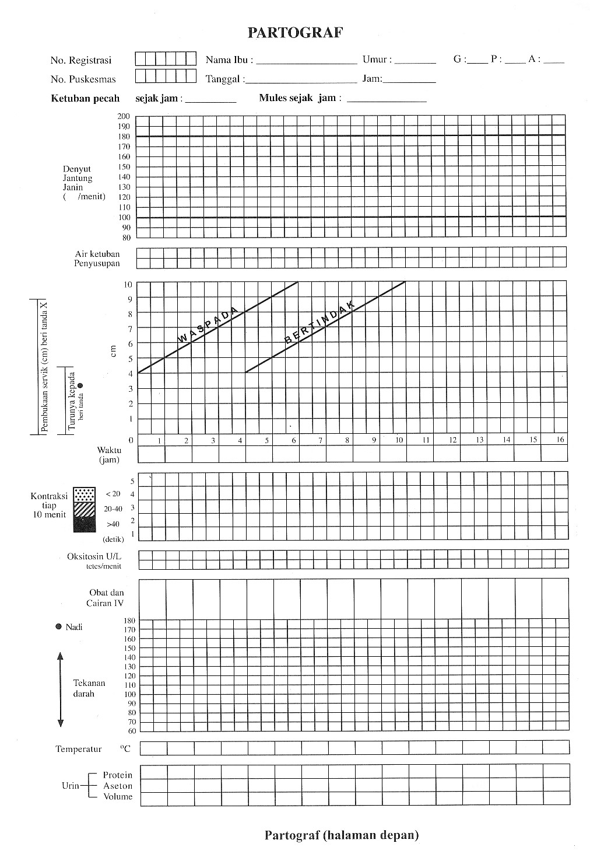

Gambar2.6 Partograf bagian belakang 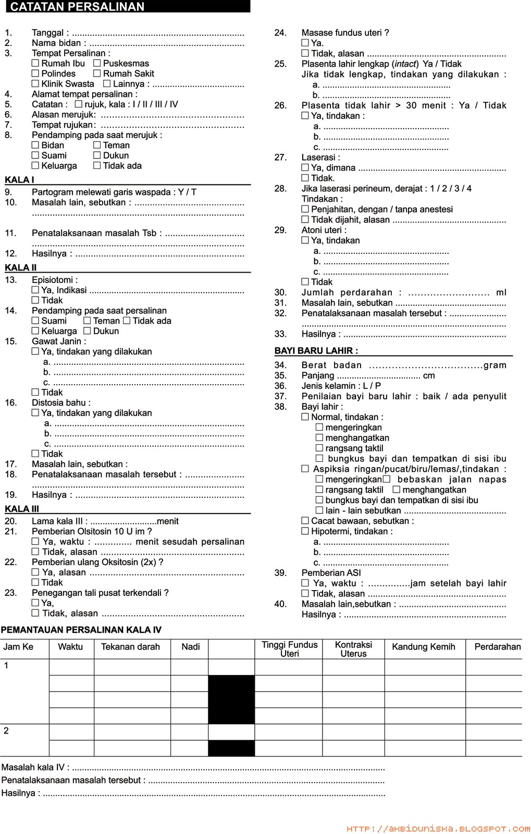Sumber: (Prawirohardjo, 2016)

Hal- hal yang perlu di nilai dan dicantumkan ke dalam partograf pada kala I adalah:

1. Denyut Jantung Janin

Catat DJJ setiap 30 menit (lebih sering jika ada tanda-tanda bahaya gawat janin).Setiap kotak pada bagian ini menunjukkan waktu 30 menit.Catat DJJ dengan memberikan tanda titikk pada garis yang sesuai dengan angka yang menunjukkan DJJ. Kemudian hubungkan titik yang satu dengan titik lainnya dengan garis yang tidak terputus.

1. Warna dan Adanya Air Ketuban

Nilai air ketuban setiap kali dilakukan pemeriksaan dalam dan nilai warna air ketuban jika selaput ketuban pecah.Catat temuan-temuan dalam kotak yang sesuai dibawah lajur DJJ. Gunakan lambing-lambang berikut:

U : Ketuban Utuh (belum pecah)

J : Ketuban sudah pecah dan air ketuban jernih.

M:Ketuban sudah pecah dan air ketuban bercampur mekonium.

D: Ketuban sudah pecah dan air ketuban bercampur darah

K: Ketuban sudah pecah dan tidak ada air ketuban (kering).

Mekonium dalam cairan ketuban tidak selalu menunjukkan gawat janin. JIka terdapat premekonium, pantau DJJ secara seksama untuk mengenali tanda-tanda gawat janin (DJJ <120 atau >160 kali permenit),ibu segera di rujuk ke fasilitas kesehatan yang sesuai. Akan tetapi jika terdapat mekonium kental, segera rujuk ibu ke tempat yang memiliki asuhan kegawatdaruratan obstetric dan bayi baru lahir (Prawirahardjo, 2016).

1. Molase ( penyusupan Tulang Kepala Janin)

Penyusupan adalah indikator penting tentang seberapa jauh kepala bayi dapat menyesuaikan diri dengan bagian keras panggul Ibu.Setiap kali melakukan pemeriksaan dalam, nilai penyusupan kepala janin. Catat temuan di kotak sesuai dibawah lajur air ketuban.Gunakan lambing-lambang berikut:

0: tulang-tulang kepala janin terpisah, dengan sutura mudah dipalpasi.

1 : tulang-tulang kepala janin hanya saling bersentuhan.

2 : tulang-tulang kepala janin saling tumpang tindih,tapi masih bisa dipisahkan.

3 : tulang-tulang kepala janin saling tumpang tindih, tapi tidak bisa dipisahkan.

1. Pembukaan Serviks

Nilai dan catat pembukaan serviks setiap 4 jam (lebih sering dilakukan jika ada tanda-tanda penyulit). Saat Ibu berada dalam fase aktif persalinan, catat pada partograf hasil temuan setiap pemeriksaan.Tandax harus ditulis di garis waktu yang sesuai dengan lajur besarnya pembukaan serviks.Beri tanda untuk temuan-temuan dari pemeriksaan dalam yang dilakukan pertama kali selama masa fase aktif persalinan di garis waspada.Hubungkan tandaXdari setiap pemeriksaan dengan garis utuh.

1. Penurunan Bagian Terbawah atau Persentasi janin

Pemeriksaan dalam dilakukan setiap 4 jam, atau lebih sering jika ada tanda-tanda penyulit, nilai dan catat turunnya bagian terbawah atau persentasi janin. Pada persalinan normal, kemajuan pembukaan serviks umumnya diikuti dengan turunnya bagian terbawah atau persentasi janin. Namun kadangkala turunnya bagian terbawah atau persentasi janin baru terjadi setelah pembukaan serviks sebesar 7 cm.

1. Garis waspada dan garis bertindak

Garis waspada dimulai pada pembukaan seviks 4 cm dan berakhir pada titik dimana pembukaan lengkap diharapkan terjadi jika laju permukaan 1 cm per jam.Pencatatan selama fase aktif persalinan harus di mulai garis waspada. Jika pembukan serviks mengarah ke sebelah kanan garis waspada (pembukaan kurang dari 1 cm per jam), maka harus dipertimbangkan adanya penyulit (misalnya amniotomi, infuse oksitosin, atau persiapan-persiapan rujukan). Garis bertindak tertera sejajar dengan garis waspada, di pisahkan oleh 8 kotak atau 4 jalur ke sisi kanan. Jika pembukaan serviks berada di sebelah kanan garis bertindak, maka tindakan untuk menyelesaikan persalinan harus di lakukan.

1. Waktu mulainya Fase Aktif Persalinan

Dibagian bawah partograf (pembukaan serviks dan penurunan) tertera kotak-kotak di beri angka 1-16. Setiap kotak menyatakan waktu satu jam sejak di mulainya fase aktif persalinan. Di bawah lajur kotak untuk mulainya fase aktif tertera kotak-kotak untuk mencatat waktu actual saat pemeriksaan di lakukan. Setiap kotak menyatakan 1 jam penuh dan berkaitan dengan 2 kotak waktu 30 menit pada lajur kotak diatasnya atau lajur kontraksidi bawahnya. Saat ibu masuk dalam fase aktif persalinan, catatan pembukaan serviks di garis waspada.Kemudian catatan waktu actual pemeriksaan ini di kontak waktu yang sesuai.

1. Kontraksi Uterus

Persalinan yang normal disertai his yang normal. Pada persalinan normal, makin lanjut persalinan berlangsung, his akan makin lama, makin sering dan semakin kuat. Pengamatan his di lakukan setiap 1 jam dalam fase laten, dan setiap 30 menit pada fase aktif. Yang harus diamati adalah:

1. Frekuensi : di ukur jumlah his/10 menit.
2. Lama : dalam detik dari permulaan his terasa dengan palpasi perut sampai hilang
3. Mencatat his pada partograf : di bawah garis waktu, ada 5 kotak kosong melintang sepanjang partograf yang pada sisi kirinya tertulis his/10 menit. Satu kotak menggambarkan satu his. Apabila ada 2 his dalam 10 menit ada 2 kotak yang diarsirkan. Lamanya kontraksi di nyatakan dengan :
4. <20 detik berupa titik-titik
5. 20-40 detik (garis miring/arsiran)
6. >40 detik (di hitamkan penuh)
7. Oksitosin

Jika tetesan (drip) oksitosin sudah di mulai, dokumentasikan setiap 30 menit jumlah unit oksitosin yang di berikan per volume cairan intravena dan dalam satuan tetesan permenit.

1. Obat-obatan lain dan cairan I.V

Catat semua pemberian obat-obatan tambahan atau cairan I.V dalam kotak yang sesuai dengan waktunya.

1. Nadi, Tekanan Darah dan Temperatur Tubuh

Angka sebelah kiri bagian partograf berkaitan dengan nadi dan tekanan darah ibu.

* + - 1. Nilai dan catat nadi ibu setiap 30 menit selama fase aktif persalinan ( lebih sering dicurigai ada penyulit). Beri tanda titik pada kolom yang sesuai.

2) Nilai dan catat tekanan darah ibu setiap 4 jam selama fase aktif persalinan (lebih sering jika dianggap adanya penyulit). Beri tanda panah pada partograf pada kolom waktu yang sesuai.

3) Nilai dan catat temperature suhu ibu (lebih sering jika meningkat, atau dianggap adanya infeksi) setiap 2 jam dan catattemperatur tubuh dalam kotak yang sesuai.

1. Volume urin, Protein, dan Aseton

Ukur dan catat jumlah produksi urin ibu sedikitnya setiap 2 jam. Jika memungkinkan saat ibu berkemih, lakukan pemeriksaan adanya aseton ataupun protein dalam urin.Catat semua asuhan lain, hasil pengamatan dan keputusan klinik di sisi luar kolom partograf, atau buat catatan terpisah tentang kemajuan persalinan. Cantumkan juga tanggal dan waktu saat membuat catatan persalinan. Asuhan,pengamatan, dan keputusan klinik mencakup :

1. Jumlah cairan peroral yang di berikan
2. Keluhan sakit kepala atau penglihatan kabur
3. Konsultasi dengan penolong persalinan lainnya (obgin, bidan)
4. Persiapan sebelum melakukan kunjungan
5. Upaya rujukan (Prawirahardjo, 2016).
   * + 1. Kala II (Pengeluaran Janin)

Pada kala pengeluaran janin, his terkoordinasi, kuat, cepat, dan lebih lama, kira-kira 2-3 menit sekali. Kepala janin telah turun dan masuk keruang panggul sehingga terjadilah tekanan pada otot-otot dasar panggul yang melalui lengkung reflex menimbulkan rasa mengedan. Karena tekanan pada rektum, ibu merasa seperti mau buang air besar, dengan tanda anus terbuka. Pada waktu his, kepala janin mulai kelihatan, vulva membuka, dan perineum meregang. Dengan his dan mengedan yang terpimpin, akan lahir kepala, diikuti oleh seluruh badan janin, kala II pada primi berlangsung selama 1 $1/2$-2 jam, pada multi 1/2 -1 jam (Mocthar, 2013).

**Gejala dan tanda kala II adalah :**

a) Ibu merasa ingin meneran bersamaan dengan terjadinya kontraksi

b) Ibu merasakan adanya peningkatan tekanan pada rektum dan/ atau vaginanya

c) Perineum menonjol

d) Vulva, vagina dan spingter ani membuka

e) Meningkatnya pengeluaran lendir bercampur darah

Tanda pasti kala II ditentukan melalui periksa dalam, hasilnya adalah: pembukaan serviks telah lengkap, atau terlihatnya bagian kepala bayi melalui introitus vagina (Prawirahardjo, 2016).

1. Kala III (Pengeluaran Uri)

Setelah bayi lahir, kontraksi rahim beristirahat sebentar. Uterus teraba keras dengan fundus uteri setinggi pusat, dan berisi plasenta yang menjadi dua kali lebih tebal dari sebelumnya. Beberapa saat kemudian, timbul his pelepasan dan pengeluaran uri. Dalam waktu 5-10 menit, seluruh plasenta terlepas, terdorong dalam vagina, dan akan lahir spontan atau dengan sedikit dorongan dari atas simfisis atau fundus uteri. Seluruh proses biasanya berlangsung 5-30 menit setelah bayi lahir. Pengeluaran plasenta disertai dengan pengeluaran darah kira-kira 100-200 cc. (Mochtar, 2013).

Setelah kala II, kontraksi uterus berhenti sekitar 5 sampai 10 menit. Lepasnya plasenta memperhatikan tanda-tanda :

1) Uterus menjadi bundar

2) Semburan darah secara tiba- tiba

3) Tali pusat bertambah panjang.

1. Kala IV Persalinan

Persalinan kala IV dimulai dua jam setelah lahirnya plasenta.Kala IV (observasi) dimaksudkan untuk melakukan observasi karena perdarahan postpartum paling sering terjadi pada 2 jam pertama. Observasi yang dilakukan meliputi tingkat kesadaran, pemeriksaan tanda-tanda vital, pemeriksaan kontraksi uterus dan jumlah perdarahan (Manuaba, 2014).

1. **Mekanisme Persalinan Normal**

Engagement

Pada minggu akhir kehamilan atau pada saat persalinan dimulai kepala masuk lewat PAP. Masuknya kepala pada primigravida terjadi pada usia 36 minggu dan pada multi terjadi pada saat persalinan. Kepala masuk PAP dengan sumbu kepala janin dapat tegak lurus dengan PAP (sinklitismus) atau miring membentuk sudut dengan PAP (Asinklitismus Anterior/Posterior). Masuknya kepala kedalam PAP dengan fleksi ringan sutura sagitalis melintang.

* + - 1. Desent

Penurunan kepala janin sangat tergantung pada arsiektur pelvis dengan hubungan ukuran kepala dan ukuran pelvis sehingga penurunan kepala berlangsung lambat. Kepala turun ke dalam rongga panggul, akibatnya tekanan langsung dari his dari daerah fundus kearah daerah bokong, tekanan dari cairan amnion, kontraksi otot dinding perut dan diafragma dan badan janin terjadi ekstensi dan menegang.

* + - 1. Flexsion

Pada umumnya terjadi flexsi penuh/sempurna sehingga sumbu panjang kepala sejajar sumbu panggul membantu penurunan kepala selanjutnya. Kepala janin mengalami flexsi dagu menempel ketoraks, posisi kepala berubah dari diameter oksipito-frontalis (puncak kepala) menjadi diameter suboksipito-bregmatik (belakang kepala), dengan majunya kepala flexsi bertambah ukuran kepala yang melalui jalan lahirlebih kecil (Diameter suboksipito bregmatika menggantikan suboksipito frontalis). Flexsi terjadi karena anak didorong maju, sebaliknya juga mendapat tahanan dari PAP, serviks, dinding panggul/dasar panggul.

* + - 1. Internal Rotation

Rotasi interna (putar paksi dalam) selalu disertai turunnya kepala putaran ubun-ubun kecil ke arah depan membawa kepala melewati distansia inter spinarum dengan diameter biparietalis.Perputaran kepala dari samping kedepan atau kearah posterior disebabkan his, bila tidak terjadi putaran paksi dalam umumnya kepala tidak turun lagi dan persalinan diakhiri dengan tindakan vakum ekstraksi.Pemutaran bagian depan anak sehingga bagian terendah memutar ke depan ke bawah simfisis.

* + - 1. Ekstension

Dengan kontraksi perut yang benar dan adekuat kepala semakin turun menyebabkan perineum distensi. Pada saat ini puncak kepala berada di simfisis dan dalam keadaan begini kontraksi perut ibu yang kuat mendorong kepala ekspulsi dan melewati introitus vagina. Defleksi dari kepala bekerja didua kekuatan yaitu yang mendesak kepala kebawah dan tahanan dasar panggul menolak ke atas, ekstensi terjadi setelah kepala mencapai vulva, terjadi ekstensi setelah oksiput melewati bawah simfisis pubis bagian posterior

* + - 1. Eksternal Rotation

Setelah seluruh kepala sudah lahir terjadi putaran kepala ke posisi pada saat engagement.Dengan demikian bahu depan dan belakang dilahirkan lebih dahulu dan diikuti dada, perut, bokong dan seluruh tungkai.

* + - 1. Ekspulsi

Setelah putar paksi luar bahu depan di bawah simfisi menjadi hipomklion kelahiran bahu belakang, bahu depan menyusul lahir, diikuti seluruh badan anak dan lengan, pingguldepan dan belakang, tungkai dan kaki.

Gambar 2.7Mekanisme Persalinan

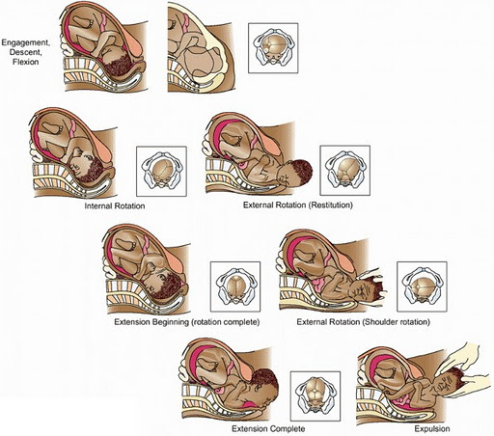

1. **Asuhan Persalinan Normal**
   1. **Pengertian Asuhan Persalinan**

Asuhan persalinan normal adalah asuhan yang bersih dan aman selama persalinan dan setelah bayi lahir, serta upaya pencegahan komplikasi terutama pendarahan pascapersalinan, hipotermia, dan asfiksia bayi baru lahir. Hal ini merupakan suatu pergeseran paradigma dari sikap menunggu dan menangani komplikasi menjadi mencegah komplikasi yang mungkin terjadi (Prawirohardjo, 2016).

* 1. **Tujuan Asuhan Persalinan**

Tujuan asuhan persalinan normal adalah mengupayakan kelangsungan hidup dan mencapai derajat kesehatan yang tinggi bagi ibu dan bayinya, melalui berbagai upaya yang terintegrasi dan lengkap serta intervensi minimal sehingga prinsip keamanan dan kualitas pelayanan dapat terjaga pada tingkat yang optimal (Prawirohardjo, 2016).

1. **Langkah Asuhan Persalinan Normal**

**Melihat tanda dan gejala kala dua**

1. mengamati tanda dan gejala persalinan kala dua
2. Ibu mempunyai keinginan untuk meneran
3. Ibu merasa tekanan yang semakin meningkat pada rectum dan vagina
4. Perineum menonjol
5. vulva vagina dan sfingter anal membuka

**Menyiapkan Pertolongan Persalinan**

1. Memastikan perlengkapan, bahan, dan obat-obatan esensial siap digunakan. Mematahkan ampul oksitosin 10 unit dan menempatkan tabung suntik steril sekali pakai di dalam partus set.
2. Mengenakan baju penutup atau celemek plastik yang bersih.
3. Melepaskan semua perhiasan yang dipakai di bawah suka, mencuci kedua tangan dengan sabun dan air bersih yang mengalir dan mengeringkan tangan dengan handuk satu kali pakai/pribadi yang bersih.
4. Memakai satu sarung dengan DTT atau steril untuk semua pemeriksaan dalam.
5. Mengisap oksitosin 10 unit ke dalam tabung suntik (dengan memakai sarung tangan desinfeksi tingkat tinggi atau steril) dan meletakkan kembali di partus set/wadah desinfeksi tingkat tinggi atau steril tanpa mengontaminasi tabung suntik).

**Memastikan Pembukaan Lengkap dengan Janin Baik**

1. Membersihkan vulva dan perineum, menyekanya dengan hati-hati dari depan ke belakang dengan menggunakan kapas atau kasa yang sudah di basahi air disinfeksi tingkat tinggi. Jika mulut vagina, perineum, atau anus terkontaminasi oleh kotoran ibu, membersihkannya dengan seksama dengan cara menyekanya dari depan ke belakang. Membuang kapas atau kasa yang terkontaminasi dalam wadah yang benar. Mengganti sarung tangan jika terkontaminasi (meletakkan kedua sarung tangan tersebut dengan benar di dalam larutan dekontaminasi, langkah).
2. Dengan menggunakan teknik aseptic,melakukan pemeriksaan dalam untuk memastikan bahwa pembukaan serviks sudah lengkap. Bila selaput ketuban belumpecah, sedangkan pembukaan sudah lengkap, lakukan amniotomi.
3. Mendekontaminasi sarung tangan dengan cara mencelupkan tangan yang masih memakai sarung tangan kotor ke dalam larutan klorin 0,5% dan kemudian melepaskannya dalam keadaan terbalik serta merendamnya di dalam larutan klorin 0,5% selama 10 menit. Mencuci kedua tangan (seperti diatas).
4. Memeriksa Denyut Jantung Janin (DJJ) setelah kontraksi berakhir untuk memastikan bahwa DJJ dalam batas normal (100-180 kali/menit).
5. Mengambil tindakan yang sesuai jika DJJ tidak normal
6. Mendokumentasikan hasil-hasil pemeriksaan dalam, DJJ, dan semua hasil-hasil penilaian serta asuhan lainnya pada partograf

**Menyiapkan Ibu dan Keluarga untuk Membantu Proses Pimpinan Meneran**

1. Memberi tahuibu pembukaan sudah lengkap dan keadaan janin baik. Membantu ibu berada dalam posisi yang nyaman sesuai dengan keinginannya.
2. Menunggu hingga ibu mempunyai keinginan untuk meneran. Melanjutkan pemantauan kesehatan dan kenyamanan ibu serta janin sesuai dengan pedoman persalinan aktif dan mendokumentasikan temuan-temuan.
3. Menjelaskan kepada anggota keluarga bagaimana mereka dapat mendukung dan memberi semangat kepada ibu saat ibu mulai meneran.
4. Meminta bantuan keluarga untuk menyiapkan posisi ibu utuk meneran. (Pada saat ada his, bantu ibu dalam posisi setengah duduk dan pastikan ia merasa nyaman).
5. Melakukan pimpinan meneran saat ibu mempunyai dorongan kuat untuk meneran:
6. Membimbing ibu untuk meneran saat ibu mempunyai keinganan untuk meneran
7. Mendukung dan memberi semangat atas usaha ibu untuk meneran.
8. Membantu ibu mengambil posisi yang nyaman sesuai pilihannya (tidak meminta ibu berbaring terlentang).
9. Menganjurkan ibu untuk beristirahat di antara kontraksi.
10. Menganjurkan keluarga untuk mendukung dan memberi semangat pada ibu.
11. Menganjurkan asupan cairan per oral.
12. Menilai DJJ setiap lima menit.
13. Jika bayi belum lahir atau kelahiran bayi belum akan terjadi segera dalam waktu 120 menit (2 jam) meneran untuk ibu primipara atau 60/menit (1 jam) untuk ibu multipara, merujuk segera.  
    Jika ibu tidak mempunyai keinginan untuk meneran
14. Menganjurkan ibu untuk berjalan, berjongkok atau mengambil posisi yang aman. Jika ibu belum ingin meneran dalam 60 menit, menganjurkan ibu untuk mulai meneran pada puncak kontraksi-kontraksi tersebut dan beristirahat di antara kontraksi.
15. Jika bayi belum lahir atau kelahiran bayi belum akan terjadi segera setalah 60 menit meneran, merujuk ibu dengan segera.

**Persiapan Pertolongan Kelahiran Bayi**

1. Jika kepala bayi telah membuka vulva dengan diameter 5-6 cm, meletakkan handuk bersih di atas perut ibu untuk mengeringkan bayi.
2. Meletakkan kain yang bersih dilipat 1/3 bagian, di bawah bokong ibu.
3. Membuka partus set.
4. Memakai sarung tangan DTT atau steril pada kedua tangan.

**Menolong Kelahiran Bayi**

**Lahirnya kepala**

1. Saat kepala bayi membuka vulva dengan diameter 5-6 cm, lindungi perineum dengan satu tangan yang dilapisi kain tadi, letakkan tangan yang lain di kelapa bayi dan lakukan tekanan yang lembut dan tidak menghambat pada kepala bayi, membiarkan kepala keluar perlahan-lahan. Menganjurkan ibu untuk meneran perlahan-lahan atau bernapas cepat saat kepala lahir.
2. Dengan lembut menyeka muka, mulut dan hidung bayi dengan kain atau kasa yang bersih.
3. Memeriksa lilitan tali pusat dan mengambil tindakan yang sesuai jika hal itu terjadi, dan kemudian meneruskan segera proses kelahiran bayi:
4. Jika tali pusat melilit leher janin dengan longgar, lepaskan lewat bagian atas kepala bayi.
5. Jika tali pusat melilit leher bayi dengan erat, mengklemnya di dua tempat dan memotongnya.
6. Menunggu hingga kepala bayi melakukan putaran paksi luar secara spontan.

**Lahir Bayi**

1. Setelah kepala melakukan putaran paksi luar, tempatkan kedua tangan di masing-masing sisi muka bayi. Menganjurkan ibu untuk meneran saat kontraksi berikutnya. Dengan lembut menariknya ke arah bawah dan kearah keluar hingga bahu anterior muncul di bawah arkus pubis dan kemudian dengan lembut menarik ke arah atas dan ke arah luar untuk melahirkan bahu posterior.
2. Setelah kedua bahu dilahirkan, menelusurkan tangan mulai kepala bayi yang berada di bagian bawah ke arah perineum tangan, membiarkan bahu dan lengan posterior lahir ke tangan tersebut. Mengendalikan kelahiran siku dan tangan bayi saat melewati perineum, gunakan lengan bagian bawah untuk menyangga tubuh bayi saat dilahirkan. Menggunakan tangan anterior (bagian atas) untuk mengendalikan siku dan tangan anterior bayi saat keduanya lahir.
3. Setelah tubuh dari lengan lahir, menelusurkan tangan yang ada di atas (anterior) dari punggung ke arah kaki bayi untuk menyangganya saat panggung dari kaki lahir. Memegang kedua mata kaki bayi dengan hati-hati membantu kelahiran kaki.

**Penanganan bayi Baru Lahir**

1. Menilai bayi dengan cepat (dalam 30 detik), kemudian meletakkan bayi di atas perut ibu dengan posisi kepala bayi sedikit lebih rendah dari tubuhnya (bila tali pusat terlalu pendek, meletakkan bayi di tempat yang memungkinkan). Bila bayi mengalami asfiksia, lakukan resusitasi.
2. Segera membungkus kepala dan badan bayi dengan handuk dan biarkan kontak kulit ibu-bayi. Lakukan penyuntikan oksitosin/i.m.
3. Menjepit tali pusat menggunakan klem kira-kira 3 cm dari pusat bayi. Melakukan urutan pada tali pusat mulai dari klem ke arah ibu dan memasang klem kedua 2 cm dari klem pertama (ke arah ibu).
4. Memegang tali pusat dengan satu tangan, melindungi bayi dari gunting dan memotong tali pusat di antara dua klem tersebut.
5. Mengeringkan bayi, mengganti handuk yang basah dan menyelimuti bayi dengan kain atau selimut yang bersih dan kering, menutupi bagian kepala, membiarkan tali pusat terbuka. Jika bayi mengalami kesulitan bernapas, mengambil tindakan yang sesuai.
6. Memberikan bayi kepada ibunya dan menganjurkan ibu untuk memeluk bayinya dan memulai pemberian ASI jika ibu menghendakinya.

**Oksitosin**

1. Meletakkan kain yang bersih dan kering. Melakukan palpasi abdomen untuk menghilangkan kemungkinan adanya bayi kedua.
2. Memberi tahu kepada ibu bahwa ia akan disuntik.
3. Dalam waktu 2 menit setelah kelahiran bayi, memberikan suntikan oksitosin 10 unit IM. Di gluteus atau 1/3 paha kanan atas ibu bagian luar, setelah mengaspirasinya terlebih dahulu.

**Penegangan Tali Pusat Terkendali**

1. Memindahkan klem pada tali pusat
2. Meletakkan satu tangan diatas kain yang ada di perut ibu, tepat di atas tulang pubis, dan menggunakan tangan ini untuk melakukan palpasi kontraksi dan menstabilkan uterus. Memegang tali pusat dan klem dengan tangan yang lain.
3. Menunggu uterus berkontraksi dan kemudian melakukan penegangan ke arah bawah pada tali pusat dengan lembut. Lakukan tekanan yang berlawanan arah pada bagian bawah uterus dengan cara menekan uterus ke arah atas dan belakang (dorso kranial) dengan hati-hati untuk membantu mencegah terjadinya inversio uteri. Jika plasenta tidak lahir setelah 30 – 40 detik, hentikan penegangan tali pusat dan menunggu hingga kontraksi berikut mulai.
4. Jika uterus tidak berkontraksi, meminta ibu atau seorang anggota keluarga untuk melakukan ransangan puting susu.

**Mengeluarkan Plasenta**

1. Setelah plasenta terlepas, meminta ibu untuk meneran sambil menarik tali pusat ke arah bawah dan kemudian ke arah atas, mengikuti kurva jalan lahir sambil meneruskan tekanan berlawanan arah pada uterus.
2. Jika tali pusat bertambah panjang, pindahkan klem hingga berjarak sekitar 5 – 10 cm dari vulva.
3. Jika plasenta tidak lepas setelah melakukan penegangan tali pusat selama 15 menit :
4. Mengulangi pemberian oksitosin 10 unit IM.
5. Menilai kandung kemih dan dilakukan kateterisasi kandung kemih dengan menggunakan teknik aseptik jika perlu.
6. Meminta keluarga untuk menyiapkan rujukan.
7. Mengulangi penegangan tali pusat selama 15 menit berikutnya.
8. Merujuk ibu jika plasenta tidak lahir dalam waktu 30 menit sejak kelahiran bayi.
9. Jika plasenta terlihat di introitus vagina, melanjutkan kelahiran plasenta dengan menggunakan kedua tangan. Memegang plasenta dengan dua tangan dan dengan hati-hati memutar plasenta hingga selaput ketuban terpilin. Dengan lembut perlahan melahirkan selaput ketuban tersebut.
10. Jika selaput ketuban robek, memakai sarung tangan disinfeksi tingkat tinggi atau steril dan memeriksa vagina dan serviks ibu dengan seksama. Menggunakan jari-jari tangan atau klem atau forseps disinfeksi tingkat tinggi atau steril untuk melepaskan bagian  
    selaput yang tertinggal.

**Pemijatan Uterus**

1. Segera setelah plasenta dan selaput ketuban lahir, lakukan masase uterus, meletakkan telapak tangan di fundus dan melakukan masase dengan gerakan melingkar dengan lembut hingga uterus berkontraksi (fundus menjadi keras).

**Menilai Perdarahan**

1. Memeriksa kedua sisi plasenta baik yang menempel ke ibu maupun janin dan selaput ketuban untuk memastikan bahwa selaput ketuban lengkap dan utuh. Meletakkan plasenta di dalam kantung plastik atau tempat khusus.
2. Jika uterus tidak berkontraksi setelah melakukan masase selam 15 detik mengambil tindakan yang sesuai.
3. Mengevaluasi adanya laserasi pada vagina dan perineum dan segera menjahit laserasi yang mengalami perdarahan aktif.

**Melakukan Prosedur Pascapersalinan**

1. Menilai ulang uterus dan memastikannya berkontraksi dengan baik.
2. Mencelupkan kedua tangan yang memakai sarung tangan ke dalam larutan klorin 0,5 %, membilas kedua tangan yang masih bersarung tangan tersebut dengan air disinfeksi tingkat tinggi dan mengeringkannya dengan kain yang bersih dan kering.
3. Menempatkan klem tali pusat disinfeksi tingkat tinggi atau steril atau mengikatkan tali disinfeksi tingkat tinggi dengan simpul mati sekeliling tali pusat sekitar 1 cm dari pusat.
4. Mengikat satu lagi simpul mati dibagian pusat yang berseberangan dengan simpul mati yang pertama.
5. Melepaskan klem dan meletakkannya ke dalam larutan klorin 0,5 %.
6. Menyelimuti kembali bayi dan menutupi bagian kepalanya. Memastikan handuk atau kainnya bersih atau kering.
7. Menganjurkan ibu untuk memulai pemberian ASI.
8. Melanjutkan pemantauan kontraksi uterus dan perdarahan pervaginam:
9. 2-3 kali dalam 15 menit pertama pasca persalinan.
10. Setiap 15 menit pada 1 jam pertama pasca persalinan.
11. Setiap 20-30 menit pada jam kedua pasca persalinan.
12. Jika uterus tidak berkontraksi dengan baik, laksanakan perawatan yang sesuai untuk menatalaksana atonia uteri.
13. Jika ditemukan laserasi yang memerlukan penjahitan, lakukan penjahitan dengan anestesia lokal dan menggunakan teknik yang sesuai.
14. Mengajarkan pada ibu/keluarga bagaimana melakukan masase uterus dan memeriksa kontraksi uterus.
15. Mengevaluasi kehilangan darah.
16. Memeriksa tekanan darah, nadi dan keadaan kandung kemih setiap 15 menit selama satu jam pertama pasca persalinan dan setiap 30 menit selama jam kedua pasca persalinan.
17. Memeriksa temperatur tubuh ibu sekali setiap jam selama dua jam pertama pasca persalinan.
18. Melakukan tindakan yang sesuai untuk temuan yang tidak normal.

**Kebersihan dan keamanan**

1. Menempatkan semua peralatan di dalam larutan klorin 0,5% untuk dekontaminasi (10 menit).
2. Membuang bahan-bahan yang terkontaminasi ke dalam tempat sampah yang sesuai.
3. Membersihkan ibu dengan menggunakan air disinfeksi tingkat tinggi. Membersihkan cairan ketuban, lendir dan darah. Membantu ibu memakai pakaian yang bersih dan kering.
4. Memastikan bahwa ibu nyaman. Membantu ibu memberikan ASI. Menganjurkan keluarga untuk memberikan ibu minuman dan makanan yang diinginkan.
5. Mendekontaminasi daerah yang digunakan untuk melahirkan dengan larutan klorin 0,5% dan membilas dengan air bersih.
6. Mencelupkan sarung tangan kotor ke dalam larutan klorin 0,5%, dan membalikkanna bagian dalam ke luar dan merendamnya dalam larutan klorin 0,5% selama 10 menit.
7. Mencuci kedua tangan dengan sabun dan air mengalir.

**Dokumentasi**  
60. Melengkapi partograf (halaman depan dan belakang)(Prawirohardjo, 2016).

1. **Nifas**
2. **Konsep Dasar Nifas**
   1. **Pengertian Nifas**

Masa nifas adalah masa suatu periode dalam minggu-minggu pertama setelah kelahiran, periode ini antara 4 sampai 6 minggu (Cunningham, 2014).

Masa Pascapartum adalah masa dari kelahiran plasenta dan selaput janin (menandakan akhir periode intrapartum) hingga kembalinya traktus reproduksi wanita pada kondisi tidak hamil (Varney, 2007).

Masa nifas atau Puerperium adalah masa dimulai sejak satu jam setelah lahirnya plasenta sampai dengan 6 minggu (42 hari) setelah itu (Prawirohardjo, 2016)

* 1. **Fisiologi Nifas**

Selama masa nifas alat-alat interna maupun eksterna berangsur-angsur kembali seperti keadaan sebelum hamil. Perubahan keseluruhan alat genetalia ini disebut involusi. Perubahan-perubahan yang terjadi adalah :

* + 1. Perubahan Sistem Reprodusi

1. Vagina dan Ostium Vagina

Pada awal masa nifas, vagina dan ostiumnya membentuk saluran yang berdinding halus dan lebar yang ukurannya berkurang secara perlahan namun jarang kembali keukuran saat nullipara. Rugae mulai muncul kembali pada minggu ketiga namun tidak semenonjol sebelumnya.

Epitel vagina mulai berproliferasi pada minggu keempat sampai keenam, biasanya bersamaan dengan kembalinya produksi estrogen ovarium. Laserasi atau peregangan perineum selama kelahiran dapat menyebabkan relaksasi ostium vagina (Cunningham, 2013).

1. Uterus

Segera setelah pengeluaran plasenta, fundus uteri yang berkontraksi tersebut terletak sedikit di bawah umbilikus (Cunningham, 2013).

**Tabel 2.4 Proses involusi uteri**

|  |  |  |
| --- | --- | --- |
| Waktu involusi | Tinggi fundus | Berat uterus (g) |
| Plasenta lahir | Sepusat | 1000 |
| 7 hari | Pertengan pusat-simfisis | 500 |
| 14 hari | Tidak teraba | 350 |
| 42 hari | Sebesar hamil 2 minggu | 50 |
| 56 hari | Normal | 30 |

(Manuaba, 2010)

1. Lochea

Pengeluaran lokea dapat dibagi berdasarkan jumlah dan warnanya sebagai berikut :

**Tabel 2.5 Perubahan Lochea**

|  |  |  |  |
| --- | --- | --- | --- |
| Lochea | Waktu | Warna | Ciri- cirri |
| Rubra | 1 - 3 hari | Merah kehitaman | Terdiri dari sel desidua, verniks caseosa, rambut lanugo, sisa mekonium dan sisa darah. |
| Sanguilenta | 3 - 7 hari | Merah kekuningan | Darah dan lender |
| Serosa | 7-14 hari | Kekuningan / kecoklatan | Lebih sedikit darah dan lebih banyak serum, juga terdiri dari leukosit dan robekan laserasi plasenta |
| Alba | >14 hari | Bening | Mengandung leukosit, selaput lendir serviks dan serabut jaringan yang mati |

Sumber: Obstetric Wiliam, 2007

1. Serviks

Serviks menjadi lunak segera setelah ibu melahirkan. Delapan belas jam pascapartum, serviks memendek dan konsistensinya menjadi lebih padat dan kembali ke bentuk semula (Bobak, 2005).

* + 1. Perubahan Sistem Pencernaan

Sistem gastrointestinal selama kehamilan dipengaruhi oleh beberapa hal, di antaranya tinggi kadar progesterone yang dapat mengganggu keseimbangan tubuh, meningkatkan kolestrol darah, dan melambatkan kontraksi otot-otot polos. Namun demikian faal usus memerlukan waktu 3-4 hari untuk kembali normal.

* + 1. Perubahan Sistem Musculoskeletal

Otot-otot terus berkontraksi segera setelah partus. Pembuluh yang barada di antara anyaman otot-otot uterus akan terjepit. Proses ini akan menghentikan perdarahan setelah plasenta dilahirkan. Ligamen, diafragma pelvis, serta fasia yang meregang pada waktu persalinan, secara berangsur menjadi cuit dan pulih kembali sehingga tak jarang uterus jatuh ke belakang dan menjadi retrofleksi karena ligamentum rotundum menjadi kendor.

* + 1. Perubahan Sistem Integumen

Cloasma yang muncul pada ibu hamil biasanya menghilang saat kehamilan berakhir. Hiperpigmentasi di aerola dan mamae tidak menghilang seluruhnya setelah bayi lahir. Proses laktasi selama kehamilan, ukuran payudara meningkat dan beratnya juga meningkat dari sekitar 200 gram menjadi 400-600 gram (Varney, 2007).

* + 1. Perubahan Tanda-tanda Vital

1. Tekanan Darah

Segera setelah melahirkan, banyak wanita mengalami peningkatan sementara tekanan darah sistolik dan diastolik, yang kembali secara spontan ke tekanan darah sebelum hamil selama beberapa hari.

1. Suhu

Suhu maternal kembali normal 24 jam pertama pascapartum.

1. Nadi

Denyut nadi kembali normal beberapa jam pertama pascapartum.

1. Pernapasan

Fungsi pernapasan kembali normal selama jam pertama pascapartum. Nafas pendek, cepat atau pembuluh lain memerlukan evaluasi adanya kondisi-kondisi seperti kelebihan cairan dan embolus paru. (Varney, 2008).

6)Proses laktasi dan menyusui

Laktasi adalah proses pengeluaran ASI dari payudara, keadaan ini dipengaruhi oleh isapan bayi dan emosi Ibu. Menyusui merupakan proses anak mendapatkan air susu melalui cara menyusu atau mengemut payudara ibu. Menyususi tergantung pada gabungan kerja hormon, refleks, dan perilaku yang dipelajari Ibu dan bayi baru lahir.

* 1. **Proses Adaptasi Psikologi Ibu pada Masa Nifas**

Periode masa nifas merupakan waktu dimana ibu mengalami stres pascapersalinan, terutama pada ibu primipara.Hal-hal yang dapat membantu ibu dalam beradaptasi pada masa nifas adalah :

1. Fungsi yang mempengaruhi lancarnya masa transisi menjadi orang tua.
2. Respons dan dukungan dari keluarga dan teman dekat.
3. Riwayat pengalaman hamil dan melahirkan sebelumnya.
4. Harapan, keinginan dan aspirasi ibu saat hamil juga melahirkan (Myles, 2009).

Ada beberapa tahap perubahan psikologis dalam masa nifas yaitu:

1. Talking in period

Terjadi pada 1-2 hari setelah persalinan, ibu masih pasif dan sangat tergantung pada orang lain, fokus perhatian terhadap tubuhnya, ibu lebih mengingat pengalaman melahirkan dan persalinan yang dialami, serta kebutuhan tidur dan nafsu makan meningkat.

1. Talking hold period

Berlangsung 3-4 hari post partum, ibu lebih berkonsentrasi pada kemampuannya dalam menerima tanggung jawab sepenuhnya terhadap perawatan bayi, pada masa ini ibu menjadi sangat sensitif.

1. Letting go period

Dialami setelah ibu dan bayi tiba di rumah mulai secara penuh menerima secara penuh tanggung jawab sebagai “sebagai ibu” dan menyadari atau merasa kebutuhan bayi sangat tergantung pada dirinya(Varney, 2007).

1. **Tahapan Masa Nifas**

Nifas dibagi dalam tiga periode, yaitu :

1. Puerperium dini, yaitu kepulihan saat telah diperbolehkan berdiri dan berjalan-jalan.
2. Puerperium intermediat, yaitu kepulihan menyeluruh alat-alat genitalia yang lamanya 6-8 minggu.
3. Puerperium lanjut, yaitu waktu yang diperlukan untuk pulih dan kembali sehat sempurna, terutama jika selama hamil atau sewaktu persalinan timbul komplikasi. Waktu untuk mencapai kondisi sehat sempurna dapat berminggu-minggu, bulan, atau tahunan.
   1. **Kunjungan Masa Nifas**

Paling sedikit 4 kali kunjungan masa nifas dilakukan untuk menilai keadaan ibu dan bayi baru lahir, dan untuk mencegah, mendeteksi dan menangani masalah-masalah yang terjadi.

**Tabel 2.6 Kunjungan Masa Nifas**

|  |  |  |
| --- | --- | --- |
| Kunjungan | Waktu | Tujuan |
| 1 | 6-8 jam setelah persalinan | Mencegah perdarahan masa nifas karena atonia uteri, mendeteksi dan merawat penyebab lain perdarahan, memberikan konseling pada ibu atau salah satu anggota keluarga bagaimana mencegah perdarahan masa nifas karena atonia uteri, pemberian ASI awal, melakukan hubungan antara ibu dan bayi baru lahir, menjaga bayi tetap sehat dan hangat. Setelah bidan melakukan pertolongan persalinan, maka bidan harus menjaga ibu dan bayi untuk 2 jam setelah kelahiran atau sampai keadaan ibu dan bayi baru lahir dalam keadaan baik. |
| 2 | 6 hari setelah persalinan | Memastikan involusi uterus berjalan normal, uterus berkontraksi, fundus di bawah umbilikus, tidak ada perdarahan abnormal, tidak ada bau, menilai adanya tanda-tanda demam, infeksi, atau perdarahan abnormal, memastikan ibu mendapatkan cukup makanan, cairan dan istrahat, memastikan ibu menyusui dengan baik, dan tak memperlihatkan tanda-tanda penyulit, memberikan konseling pada ibu mengenai asuhan pada bayi, tali pusat, menjaga bayi tetap hangat, dan merawat bayi sehari-hari. |
| 3 | 2 minggu setelah persalinan | Asuahn pada 2 minggu post partum sama dengan asuhan yang diberikan pada kunjungan 6 hari postpartum. |
| 4 | 6 minggu setelah persalinan | Menanyakan penyulit pada ibu tentang penyulit-penyulit yang dialami oleh bayi, memberikan konseling untuk KB secara dini. |

1. **Asuhan Nifas**

Masa nifas atau puerperium dimulai sejak 1 jam setelah lahirnya plasenta sampai dengan 6 minggu (42 hari) setelah itu. Pelayanan pascapersalinan harus terselenggara pada masa itu untuk memenuhi kebutuhan ibu dan bayi, yang meliputi:

1. Upaya pencegahan
2. Deteksi dini
3. Pengobatan komplikasi
4. Penyakit yang mungkin terjadi
5. Penyediaan pelayanan pemberian ASI
6. Cara menjarangkan kehamilan
7. Imunisasi
8. Nutrisi bagi ibu (Prawirohardjo, 2016)
   1. Perawatan Pascapersalinan
      * 1. Mobilisasi

Karena lelah sehabis bersalin, ibu harus istirahat, tidur terlentang, selama 8 jam pascapersalinan. Kemudian boleh miring-miring ke kanan dan ke kiri untuk mencegah terjadinya trombosis dan tromboemboli. Pada hari kedua diperbolehkan duduk, hari ke 3 jalan-jalan, hari ke 4 dan ke 5 sudah diperbolehkan pulang.

1. Diet

Makanan harus bermutu, bergizi, dan cukup kalori. Sebaiknya makan-makanan yang mengandung protein, banyak cairan, sayur-sayuran, dan buah-buahan.

1. Nutrisi dan Cairan

Kebutuhan nutrisi pada masa menyusui meningkat 25% yaitu untuk produksi ASI dan memenuhi kebutuhan cairan meningkat tiga kali dari biasanya. Penambahan kalori pada ibu menyusui sebanyak 500 kkal setiap hari.Menu makanannya juga harus seimbang, porsi teratur, dan tidak terlalu asin, pedas ataupun berlemak, tidak mengandung alkohol, nikotin serta bahan pengawet dan pewarna

1. Miksi

Hendaknya buang air kecil dapat dilakukan sendiri secepatnya. Kadang-kadang wanita mengalami sulit untuk buang air kecil, karena sfingter uretra ditekan oleh kepala janin dan spasme oleh iritasi selama persalinan.

1. Defekasi

Buang air besar harus dilakukan 3-4 hari pasca persalinan. Bila masih sulit buang air besar dan terjadi obstipasi apalagi berak keras dapat diberikan obat laksans per oral atau per rektal.Jika masih belum bisa lakukan klismas.

1. Perawatan Payudara

Perawatan payudara telah dimulai sejak wanita hamil supaya putting susu lemas, tidak keras,dan kering sebagai persiapan untuk menyusui bayinya.

1. Laktasi

Untuk menghadapi masa laktasi (menyusui) sejak dari kehamilan telah terjadi perubahan pada kelenjar mammae yaitu:

(1) Proliferasi jaringan pada kelenjar-kelenjar, alveoli, dan jaringan lemak bertambah.

(2) Keluaran cairan susu jolong dari duktus laktiferus disebut colostrum,berwarna kuning-putih susu

(3) Hipervaskularisasi pada permukaan dan bagian dalam,dimana vena-vena berdilatasi sehingga tampak jelas

.

1. Program dan kebijakan

Pada masa nifas paling sedikit 4 kali kunjungan dilakukan untuk menilai keadaan ibu dan bayi baru lahir, dan untuk mencegah,mendeteksi dan menangani masalah-masalah(Mochtar, 2013).

**D. Bayi Baru Lahir**

* 1. **Pengertian Bayi Baru Lahir**

Bayi baru lahir adalah bayi yang dapat beradaptasi dengan kehidupan luar pada minggu pertama meskipun masih rentan mengalami obstruksi jalan napas, hipotermia, dan Infeksi (Myles, 2005).

Bayi baru lahir normal adalah bayi yang lahir sampai satu jam pertama setelah kelahiran ( Prawirohardjo, 2016).

* 1. **Perubahan Fisiologi Bayi Baru Lahir**

Perubahan fisiologi pada bayi baru lahir dapat dijelaskan sebagai berikut:

Sistem Pernafasan

Pada Saat lahir, sistem pernafasan bayi masih belum berkembang sempurna, pertumbuhan alveoli dan uterus berlangsung hingga beberapa tahun. Sekresi pernafasan lebih banyak dibandingkan orang dewasa, membran mukosa halus dan lebih sensitif dan lebih sensitif terhadap trauma daerah dibawah pita suara lebih rentan terhadap terjadinya edeme. Bayi normal memiliki frekuensi pernafasan 30-60 kali per menit. Pernafasan diafragma, dada, dan perut naik turun secara bersamaan.

Sistem Pencernaan

Saluran pencernaan bayi baru lahir secara struktur telah lengkap meskipun fungsinya masih belum sempurna jika dibandingkan dengan saluran pencernaan dewasa. Lambung memiliki kapasitas kecil yang meningkat dengan cepat pada beberapa minggu pertama kehidupan.

3) Sistem Saraf

Respon refleks bayi dipicu untuk mengetahui normal tidaknya sistem saraf. Respon ini dapat diuji saat bayi masih dalam keadaan terjaga dan tenang (Myles, 2005).

* 1. Refleks moro

Refleks ini terjadi sebagai respon terhadap rangsangan yang mendadak. Bayi dipegang telentang, dengan batang tubuh dan kepala ditopang dari bawah.Ketika kepala dan bahu hendak jatuh kebelakang, bayi akan merespon dengan abduksi dan ekstensi lengan dengan jari membentuk kipas, dan kadang diikuti gemetar. Kemudian, tangan menekuk dan mendekat kearah abdomen.Refleks moro kadang di ikuti dengan tangisan dan dapat ditemukan secara tidak sengaja saat menaruh bayi dalam posisi terlentang secara cepat.

* 1. Refleks rooting

Bayi akan memutar kearah sumber rangsangan yang membuka mulut, bersiap untuk menyusui jika disentuh dipipi atau tepi mulut.

* 1. Refleks menghisap dan menelan

Refleks ini akan berkembang dengan baik pada bayi yang normal dan terkoordinasi dengan pernafasan. Refleks ini sangat penting artinya bagi proses pemberian makanan dan kecukupan nutrisi.

* 1. Refleks muntah, batuk dan bersin

Refleks ini melindungi bayi dari sumbatan jalan nafas

* 1. Refleks berkedip dan kornea

Refleks ini melindungi mata dari trauma.

* 1. Refleks menggenggam

Refleks menggenggam telapak tangan dapat dilihat dengan meletakkan pensil atau jari telapak tangan bayi. Jari atau pensil itu akan digenggam dengan mantap.

* 1. Refleks melangkah dan berjalan

Jika disangga dengan posisi tegak dengan kakinya menyentuh permukaan datar, bayi akan seperti mencoba berjalan.Jika digendong dengan tibia menyentuh dengan ujung meja, bayi akan mencoba menaiki meja tersebut.

* 1. Refleks tonus leher yang tidak simetris

Posisi telentang, ekstremitas disisi tubuh dimana kepala menoleh mengalami ekstensi, sedangkan disisi tubuh lainyya fleksi.Tonus otot dapat dilihat pada respons bayi terhadap gerakan pasif.

* 1. Respon menarik

Jika bayi ditarik pergelangannya hingga posisi duduk, kepala bayi awalnya akan jatuh ke belakang, kemudian ke kanan sebentar sebelum jatuh kedepan kearah dada (Myles, 2005).

1. Pengaturan Suhu

Suhu normal bayi berkisar 36,5-37,2oC.Mekanisme kehilangan panas pada bayi di bagi menjadi 4 yaitu:

Evavorasi

Dapat terjadi karena penguapan cairan yang melekat pada kulit.Contohnya:air ketuban pada tubuh bayi baru lahir, tidak cepat dikeringkan.

Konduksi

Dapat terjadi melalui panas tubuh diambil oleh suatu permukaan yang melekat ditubuh. Contohnya:pakaian bayi yang basah tidak cepart diganti

Konveksi

Dapat terjadi melalui penguapan dari tubuh keudara.Contohnya angin disekitar tubuh bayi baru lahir.

Radiasi

Dapat terjadi dari objek ke panas bayi. Contohnya: timbangan bayi dingin tanpa alas.

1. Sistem Reproduksi

bayi laki-laki, testis turun ke skrotum yang memiliki rugae dan meatus uretra yang bermuara di ujung penis, dan prepusium melekat di kelenjar. Pada bayi perempuan yang lahir aterm, labia mayora menutupi labia minora, hymen dan klitoris dapat tampak sangat besar.

* 1. **Ciri-ciri bayi normal**
     1. Berat badan 2500-4000 gram
     2. Panjang badan 48-52 cm
     3. Lingkar dada 30-38 cm
     4. Lingkar kepala 33-35 cm
     5. Frekuensi jantung 120-160 kali per menit
     6. Pernapasan kira-kira 40-60 kali per menit
     7. Kulit kemerahan karena licin karena jaringan sub kutan yang cukup
     8. Rambut kepala biasanya telah sempurna
     9. Kuku agak panjang dan lemas
     10. Nilai apgar >7
     11. Bayi lahir langsung menangis kuat
     12. Gerakan aktif
     13. Eliminasi baik yang ditandai dengan keluarnya mekonium dalam 24 jam pertama kelahiran dan berwarana hitam kecoklatan (Bobak, 2005).
         1. **Asuhan Bayi Baru Lahir**
            1. **Pengertian Asuhan Bayi Baru Lahir**

Asuhan bayi baru lahir adalah asuhan yang diberikan pada bayi segera setelah bayi baru lahir hingga 28 hari.

1. **Tujuan Asuhan Bayi Baru Lahir**

Tujuan utama perawatan bayi segera sesudah lahir ialah: membersihkan jalan nafas dan segera menilai APGAR score.

**Tabel 2.7 Penilaian APGAR score**

|  |  |  |  |
| --- | --- | --- | --- |
| Tanda | 0 | 1 | 2 |
| Apprance (warna kulit) | Pucat/biru seluruh tubuh | Tubuh merah, ekstremitas biru | Seluruh tubuh kemerahan |
| Pulse (denyut jantung) | Tidak ada | < 100 | >100 |
| Grimace (tonus otot) | Tidak ada | Sedikit gerakan mimik | Batuk/bersin |
| Activity (aktivitas) | Tidak ada | Sedikit gerak | Gerak aktif |
| Respiratory (pernapasan) | Tidak ada | Lemah/tidak teratur | Menangis |

Sumber: Manuaba,2010

* 1. **Asuhan Bayi Baru Lahir** 
     + - 1. Membersihkan jalan nafas

Bayi normal akan menangis spontan segera setelah lahir. Apabila bayi tidak langsung menangis, penolong segera membersihkan jalan nafas.

* + - * 1. Memotong tali pusat

Tali pusat merupakan garis kehidupan janin dan bayi selama beberapa menit pertama setelah kelahiran. Pemisahan bayi dari plasenta dilakukan dengan cara menjepit tali pusat diantar dua klem, dengan jarak sekitar 8-10 cm dari umbilikus. Kasa steril yang dilingkarkan ke tali pusat saat memotongnya menghindari tumpahan darah ke daerah persalinan. Tali pusat tidak boleh dipotong sebelum memastikan bahwa tali pusat telah diklem dengan baik.

* + - * 1. Mempertahankan suhu tubuh bayi

Pada waktu bayi lahir, bayi belum mampu mengatur badannya, dan membutuhkan pengaturan dari luar untuk membuatnya tetap hangat. Bayi baru lahir harus dibungkus hangat. Suhu tubuh bayi merupakan tolak ukur kebutuhan akan tempat tidur yang hangat sampai suhu tubuhnya sudah stabil. Suhu bayi harus dicatat.

* + - * 1. Memberi Vitamin K

Kejadian perdarahan karena defisiensi vitamin K pada bayi baru lahir dilaporkan cukup tinggi, berkisar 0,25 %-5%. Untuk mencegah terjadinya perdarahan tersebut, semua bayi baru lahir normal dan cukup bulan perlu diberi vitamin K peroral 1mg/hari selama 3 hari, sedangkan bayi berisiko tinggi diberi vitamin K parenteral dengan dosis 0,5-1 mg secara IM.

* + - * 1. Memberi obat tetes/salep mata

Di beberapa negara perawatan mata bayi baru lahir secara hukum diharuskan untuk mencegah terjadinya oftalmia neonatorum. Di daerah dimana prevalensi gonorea tinggi, setiap bayi baru lahir perlu diberi salep mata sesudah 5 jam bayi lahir. Pemberian obat mata eritromisin 0,5 % atau tetrasiklin 1 % dianjurkan untuk pencegahan penyakit mata karena klamidia (penyakit menular seksual).

* + - * 1. Pengkajian kondisi bayi

Segera setelah bayi lahir, pada sebagian besar kasus bayi dilahirkan dengan kondisi sehat sehingga dapat langsung diserahkan pada orang tuanya. Namun penting dilakukan pengkajian kondisi umum bayi pada menit pertama dan ke-5 dengan menggunakan nilai apgar. Pengkajian pada menit pertama penting untuk penatalaksanaan resusitasi selanjutnya. Namun terbukti bahwa pengkajian pada menit ke-5 lebih dapat dipercaya sebagai predictor resiko kematian selama 28 hari pertama kehidupan (Myles,2009).

* + - * 1. Pemberian ASI

Air susu ibu merupakan makanan yang terbaik bagi bayi. ASI diketahui mengandung zat gizi yang paling sesuai untuk pertumbuhan dan perkembangan bayi, baik kualitas maupun kwantitasnya.Memberikan ASI sesering mungkin sesuai dengan keinginan ibu atau sesuai kebutuhan bayi, yaitu 2-3 jam (paling sedikit 4 jam), bergantian antara payudara kiri dan kanan. Berikan ASI saja (ASI esklusif) sampai bayi berumur 6 bulan.Selanjutnya pemberian ASI diberikan hingga anak berusia 2 tahun, dengan penambahan makanan lunak atau makanan padat yang disebut makana pendamping ASI.

* + - * 1. Pola Istirahat

Dalam 2 minggu pertama setelah lahir, bayi normalnya sering tidur. Bayi baru lahir sampai usia 3 bulan rata-rata tidur selama 16 jam per hari.

* + - * 1. Penyuluhan pada ibu dan keluarga sebelum bayi pulang

1. Perawatan tali pusat
2. Pemberian Asi
3. Jaga Kehangatan Bayi
4. Imunisasi
5. **KELUARGA BERENCANA**

**Pengertian keluarga berencana**

Keluarga berencana adalah suatu metode untuk merencanakan atau mencegah kehamilan melalui observasi tanda dan gejala alami yang mucul pada masa subur sepanjang siklus menstruasi (Varney, 2007).

Alat kontrasepsi merupakan factor yang terpenting dalam kehidupan seorang wanita, dengan tindakan kebutuhan yang bervariasi sesuai dengan tahapan dalam rangkaian tahapan tertentu, dan sebaiknya dipandang dalam konteks seksual dan kesehatan reproduksi yang luas (Manuaba, 2010).

Program Keluarga Berencana (KB) dilakukan diantaranya dalam rangka mengatur jumlah kelahiran atau menjarangkan kelahiran. Sasaran program KB adalah Pasangan Usia Subur (PUS) yang lebih dititikberatkan pada kelompok Wanita Usia Subur ( WUS) yang berada pada kisaran usia 15-49 tahun (Kemenkes, 2016).

1. **Metode Keluarga Berencana**

Dalam melakukan pemilihan metode kontrasepsi perlu diperhatikan ketetapan bahwa makin rendah pendidikan masyarakat, semakin efektif metode KB yang dianjurkan yaitu kontap, suntikan KB, susuk KB atau AKBK, AKDR (Manuaba, 2010).

1. **Jenis Metode Kontrasepsi**
   * 1. Metode Amenore Laktasi (MAL)

Metode amenore laktasi adalah kontrasepsi yang mengandalkan pemberian ASI secara eksklusif, artinya hanya diberikan ASI tanpa makanan tambahan atau minuman apapun lainnya.Keuntungan kontrasepsi ini yaitu:segera efektif, tidak menganggu senggama, tidak perlu pengawasan medis, tidak ada efeksamping secara sistemik, efektivitas tinggi (keberhasilan 98% pada enam bulan pasca persalinan) karena ovulasi dapat dihambat oleh kadar prolaktin yang tinggi.

* + 1. Pil Kombinasi

Pil kombinasi ini efektif dan reversibel, harus diminum setiap hari, dapat dipakai sebagai kontrasepsi darurat, tidak dianjurkan untuk ibu yang menyusui, dapat diminum setiap saat bila yakin sedang tidak hamil, dapat dipakai oleh semua ibu usia reproduksi, baik yang sudah mempunyai anak maupun belum.

**Keuntungan :**

a) Tidak mengganggu hubungan seksual

b) Dapat digunakan sejak usia remaja hingga menopause

c) Dapat dipakai sebagai kontrasepsi darurat

d)Kesuburan segera kembali setelah penggunaan pil dihentikan.

e) Mudah dihentikan setiap saat

f)Membantu mencegah kehamilan ektopik, kanker ovarium, kanker endometrium, kista ovarium, PID, dismenore dan kelainan jinak pada payudara.

**Kerugian :**

a) Tidak boleh dipakai ibu hamil

b) Menyusui esklusif

c) Perdarahan pervaginam yang tidak diketahui asalnya

d) Riwayat penyakit jantung, stroke, atau hipertensi, kanker

Payudara, DM, dan penyakit kelainan pembekuan darah.

* + 1. Suntikan Kombinasi

**Keuntungan :**

a) Resiko terhadap kesehatan kecil

b) Jangka panjang

c) Efek samping sangat kecil

d) Tidak berhubungan pada hubungan suami istri

e) Tidak perlu pemeriksaan dalam

**Kerugian** :

a)Terjadi perubahan pada pola haid, seperti haid tidak teratur

b)Mual, sakit kepala, nyeri payudara ringan.

c)Ketergantungan klien terhadap pelayanan kesehatan, klien harus kembali setiap 30 hari untuk mendapat suntikan.

d)Kemungkinan terlambatnya pemulihan kesuburan setelah penghentian pemakaian.

e) Tidak terjamin perlindungan terhadap penularan infeksimenular seksual, Hepatitis B virus.

* + 1. Kontrasepsi Minipil

**Keuntungan :**

a) Sangat efektif bila digunakan secara benar.

b) Tidak mengganggu hubungan seksual.

c) Mempengaruhi Asi.

d) Kesuburan cepat kembali.

e Nyaman dan mudah digunakan.

f) Sedikit efek samping.

g) Dapat dihentikan setiap saat.

h) Tidak mengandung estrogen.

**Kerugian :**

a) Peningkatan/penurunan berat badan

b) Hampir 30-60 % mengalami gangguan haid

c) Harus digunakan setiap hari dan pada waktu yang sama

d) Bila lupa satu pil saja, kegagalan menjadi besar

e) Payudara menjadi tegang, mual, pusing, dermatitis atau jerawat.

f) Resiko kehamilan ektopik cukup tinggi.

g) Tidak melindungi diri dari IMS.

* + 1. Alat Kontrasepsi BAwah Kulit (AKBK)

Kontrasepsi ini terdiri dari 3 bagian yaitu Norplant terdiri dari 6 batang lama kerjanya 5 tahun, Implanon terdiri dari satu batang lama kerjanya 3 tahun.

**Keuntungan :**

a) Daya guna tinggi

b) Perlindungan jangka panjang ( 5 tahun)

c)Pengembalian tingkat kesuburan yang cepat setelah pencabutan

d) Tidak mengganggu ASI

e) Bebas dari pengaruh estrogen

f) Tidak mengganggu kegiatan senggama

g) Tidak memerlukan pemeriksaan dalam

h) Dapat dicabut setiap saat sesuai dengan kebutuhan

**Kerugian:**

a)Nyeri kepala

b) Peningkatan/Penurunan berat badan

c) Nyeri payudara

d) Perasaan mual

e) Pening/pusing kepala

f) Perubahan mood/kegelisahan

g) Klien tidak dapat menghentikan sendiri pemakaian harus ke klinik.

h) Terjadinya kehamilan ektopik sedikit lebih tinggi (1,3 per

100.000 perempuan per tahun).

* + 1. Alat Kontrasepsi Dibawah Rahim (AKDR)

Jenis AKDR ini mengandung hormonal steroid adalah prigestasi yang mengandung progesteron dari mirena yang mengandung levonogestrel.

**Keuntungan :**

a) Efektif dengan proteksi jangka panjang ( satu tahun).

b) Tidak mengganggu hubungan suami istri

c) Tidak berpengaruh terhadap ASI

d) Kesuburan segera kembali sesudah AKDR diangkat

e) Efek sampingnya sangat kecil

f) Memiliki efek sistemik yang sangat kecil.

**Kerugian :**

a)Diperlukan pemeriksaan dalam dan penyaringan infeksi

Genitalia sebelum pemasangan AKDR.

b) Diperlukan tenaga terlatih untuk pemasangan pencabutan AKDR.

c) Penggunaan jangka panjang dapat terjadi amenorea

d) Kejadian kehamilan ektopik relatif tinggi

e) Memperburuk perjalanan penyakit kanker payudara

f) Progestin dapat memicu pertumbuhan miom uterus

* + 1. Kontrasepsi Mantap

Merupakan kontrasepsi yang permanen, yang dilakukan dalam bentuk operasi.

1. **Tubektomi**

Sangat efektif dan permanen, tindak pembedahan yang aman dan sederhana.

**Jenis :**

1. Minilaparatomi
2. Laparaskopi

**Manfaat :**

1. Tidak bergantung pada factor senggama.
2. Pembedahan sederhana, dilakukan dengan anastesi local.
3. Tidak ada perubahan fungsi seksual.

**Keterbatasan :**

Klien dapat menyesal dikemudian hari, resiko komplikasi kecil, tidak melindungi diri dari IMS.

1. **Vasektomi**

Vasektomi adalah prosedur klinik untuk menghentikan kapasitas reproduksi pria dengan jalan melakukan oklusi vasa deferensi sehingga alur transportasi sperma terhambat dan proses fertilisasi tidak terjadi. Sangat efektif, tidak ada efek samping jangka panjang, efektif setelah 20 ejakulasi atau 3 bulan dan tindak bedah aman dan sederhana.

**Indikasi :** vasektomi merupakan upaya untuk menghentikan fertilisasi dimana fungsi reproduksi merupakan ancaman atau gangguan terhadap kesehatan pria dan pasangannya serta melemahkan ketahanan dan kualitas keluarga.

**Komplikasi :** komplikasi pasca tindakan dapat berupa hematoma skrotalis, infeksi atau abses pada testis, atrofi testis, epididimitis kongestif atau peradangan kronik granuloma di tempat insisi (Saifuddin, 2010).

* + - 1. **Asuhan Keluarga Berencara**
         1. **Langkah-langkah konseling KB (SATU TUJU)**

Dalam memberikan konseling, khususnya bagi calon klien KB yang baru hendaknya dapat diterapkan enam langkah yang sudah dikenal dengan kata kunci SATU TUJU.

* + - * 1. SA: **Sa**pa dan Salam kepada klien secara terbuka dan sopan.Berikan perhatian sepenuhnya kepada mereka dan berbicara ditempat yang nyaman serta terjamin privasinya. Yakinkan klien untuk membangun rasa percaya diri. Tanyakan kepada klien apa yang perlu dibantu serta jelaskan pelayanan apa yang diperolehnya.
        2. T: **T**anyakan pada klien informasi tentang dirinya. Bantu klien untuk berbicara mengenai pengalaman keluarga berencana dan kesehatan reproduksi, tujuan, kepentingan, harapan, serta keadaankesehatan dan kehidupan keluarganya.
        3. U: **U**raikan kepada klien mengenai pilihannya dan beritahu apa pilihan reproduksi yang paling mungkin, termasuk pilihan beberapa jenis kontrasepsi. Bantulah klien pada jenis kontrasepsi yang paling dia ingini, serta jelaskan pula jenis-jenis kontrasepsi lain yang ada.
        4. TU: Ban**TU**lah klien menentukan pilihannya. Bantulah klien berfikir mengenai apa yang paling sesuai dengan keadaan dan kebutuhannya. Doronglah klien untuk menunjukkan kenginannya dan mengajukan pertanyaan.
        5. J:**J**elaskan secara lengkap bagaiman menggunakan kontrasepsi pilihannya. Setelah klien memilih kontrasepsi jika diperlukan perlihatkan alat/obat kontrasepsinya. Jelaskan bagaimana alat/obat kontrasepsi tersebut digunakan dan bagaimana cara penggunaannya.
        6. U:Perlunya dilakukan kunjungan **U**lang. Bicarakan dan buatlah perjanjian kapan klien akan kembali untuk melakukan pemeriksaan lanjutan atau permintaan kontrasepsi jika dibutuhkan. Perlu juga selalu mengingatkan kilen untuk kembali apabila terjadi suatu masalah (Prawirohardjo,2016).

1. **Persetujuan Tindakan Medis (Informed Consent)**

Setelah klien diberi informed consent dan lien telah memilih KB yang diinginkan, maka untuk melakukan tindakan medis diperlukan informed consent yaitu persetujuan yang diberikan oleh klien atau keluarga atas dasar informasi dan penjelasan mengenai tindakan medis yang dilakukan terhadap klien tersebut.

Setiap tindakan medis yang mengandung resiko harus dengan persetujuan tertulis yang ditanda tangani oleh yang bersangkutan dalam keadaan sadar dan sehat mesntal.

1. **Penatalaksanaan Manajemen Asuhan**

Proses penatalaksanaan adalah sebuah proses menyelesaikan masalah klinis, membuat suatu keputusan, dan member perawatan, yang telah berakar pada tindakan perawatan kebidanan. Proses ini merupakan sebuah metode pengorganisasian pikiran dan tindakan dalam suatu alur logis untuk keuntungan pasien dan pemberi perawatan kesehatan. Proses ini di jelaskan sebagai perilaku yang diharapkan oleh praktisi klinis, yang dengan jelas merupakan buah dari proses pikir dan tindakan yang di ambil. Orang yang menjelaskan tingkat perilaku yang harus dicapai pada setiap langkah untuk menyediakan perawatan pasien yang aman dan menyeluruh.

Proses penatalaksanaan terdiri dari tujuh langkah berurutan, yang secara periodik disempurnakan. Proses penatalaksanaan ini dimulai dengan mengumpulkan data dasar dan berakhir dengan evaluasi. Ketujuh langkah ini mencakup seluruh kerangka kerja yang dapat diaplikasikan pada setiap situasi. Kemudian, setiap langkah dapat dibagi menjadi tugas-tugas yang lebih spesifik dan bervariasi untuk dapat disesuaikan dengan kondisi ibu atau bayi baru lahir. Tujuh langkah tersebut adalah sebagai berikut:

1. Menyelidiki dengan cara memperoleh semua data yang dibutuhkan untuk melengkapi evaluasi ibu atau bayi baru lahir.
2. Membuat sebuah identifikasi masalah atau diagnosis dan kebutuhan perawatan kesehatan yang akurat berdasarkan perbaikan interprestasi data yang benar.
3. Mengantisipasi masalah atau diagnosis yang akan terjadi lainnya, yang dapat menjadi tujuan yang diharapkan, karena telah ada masalah atau diagnosis yang terindektifikasi.
4. Mengevaluasi kebutuhan atau intervensi dan atau konsultasi bidan atau dokter yang dibutuhkan dengan segera, serta manajemen kolaborasi dengan anggota tim tenaga kesehatan lain, sesuai dengan kondisi diperlihatkan oleh ibu dan bayi baru lahir.
5. Mengembangkan sebuah rencana perawatan kesehatan menyeluruh, didukung oleh penjelasan rasional yang valid, yang mendasari keputusan yang dibuat dan didasarkan pada langkah-langkah sebelumnya.
6. Mengemban tanggungjawab terhadap pelaksanaan rencana perawatan yang efisien dan aman.
7. Mengevaluasi keefektifan perawatan kesehatan yang diberikan, mengolah kembali dengan tepat setiap aspek perawatan yang belum efektif melalui proses penatalaksanaan di atas.

Semua langkah tersebut dimodifikasi dengan tujuan untuk menambah setiap pengetahuan tambahan teoretis yang relevan sebagai informasi yang melatarbelakangi penatalaksanaan klinis ibu dan bayi barufblahir (Helen Varney,2007).

**BAB III**

**PENDOKUMENTASIAN ASUHAN KEBIDANAN**

**A. MANAJEMEN ASUHAN KEBIDANAN PADA IBU HAMIL**

Nama Pengkaji : Betriche Jesica Manalu

Tanggal Pengkajian : 17 Maret 2019

Tempat Pengkajian : Poskesdes

Jam : 15.45 wib

Nim : 16.1504

I. PENGKAJIAN DATA

1. DATA SUBYEKTIF
2. **Identitas/Biodata**

Nama : Ibu.W.A Nama Suami : Tn.S.H

Umur : 28 Tahun Umur : 33 Tahun

Suku/bangsa : Jawa Suku/bangsa : Batak

Agama : Kristen Agama : Kristen

Pendidikan : SMP Pendidikan : SD

Pekerjaan : Petani Pekerjaan : Petani

Alamat : Hutabarat Alamat :Hutabarat

Partali Julu Partali Julu

1. **Status Kesehatan**

Pada Tanggal : 17-03-2019 Pukul : 15.45 WIB

1. Alasan kunjungan saat ini : memeriksa Kehamilan
2. Keluhan utama : mudah merasa lelah
3. Keluhan-keluhan lain : tidak Ada
4. Riwayat Menstruasi
5. Haid Pertama : 15 tahun
6. Siklus : 28 hari
7. Lamaibua : 5-6 hari
8. Baibuakibua : 2-3 kali ganti doek/hari
9. Teratur/tidak teratur : teratur
10. Disminorhoe : tidak ada
11. Riwayat Kehamilan, Persalinan, dan Nifas yang lalu

|  |  |  |  |  |  |  |  |  |  |  |  |  |  |
| --- | --- | --- | --- | --- | --- | --- | --- | --- | --- | --- | --- | --- | --- |
| 1. Anak | Tahun | Usia Kehamilan | Persalinan | | |  | BBL | | | Keadaan | | Komplikasi | |
| Penolong | BB | PB | JK | Ibu | Bayi | Bayi | ibu |
|  |  |  | Tempat | Jenis | Penyulit |  |  |  |  |  |  |  |  |
| 1 | 2012 | Aterm | Rumah | Normal | Tidak ada | Dukun | 2,5 | 50 | LK | Baik | Baik | - | - |
| 2 | 2012 | Aterm | Rumah | Normal | Tidak ada | Dukun | 2,5 | 51 | LK | Baik | Baik | - | - |
| 3 | 2014 | Aterm | RS | Normal | Tidak ada | Dokter | 3,2 | 49 | Pr | Baik | Baik | - | - |
| 4 | K E H A M I L A N S E K A R A N G | | | | | | | | | | | | |

1. Riwayat Kehamilan Sekarang
2. Kehamilan ke berapa : G3 P3 A0
3. HPHT : 25-06-2018 TTP : 02-04-2019
4. UK : 38-40 minggu
5. Kunjungan ANC : 2 kali di puskesmas
6. Obat yang biasa dikonsumsi selama hamil : tablet Fe
7. Gerakan Janin: ±10x/hari, pergerakan janin pertama kali dirasakan : 16 minggu
8. Pergerakan janin dalam 24 jam terakhir : aktif ±10x
9. Imunisasi Toxoid Tetanus : sebanyak 2 kali, yaitu :

TT I : belum dapat

TT II : belum dapat

1. Keluhan-keluhan yang pernah dirasakan ibu:
2. Rasa lelah : ada
3. Mual muntah : ada
4. Nyeri perut : tidak ada
5. Panas menggigil : tidak ada
6. Penglihatan kabur : tidak ada
7. Sakit kepala yang berat : tidak ada
8. Rasa ibueri/panas waktu BAK : tidak ada
9. Rasa gatal pada vulva, vagina dan sekitaribua : tidak ada
10. Pengeluaran cairan pervaginam : tidak ada
11. Nyeri kemerahan, tegang pada tungkai : tidak ada
12. Oedem : tidak ada
13. Lain-lain : tidak ada
14. Kecemasan/kekhawatiran khusus : tidak ada
15. Tanda-tanda bahaya
16. Penglihatan kabur : tidak ada
17. Ibueri Abdomen yang hebat : tidak ada
18. Sakit kepala yang berat : tidak ada
19. Pengeluaran pervaginam : tidak ada
20. Oedem pada wajah dan ekstremitas atas : tidak ada
21. Tidak terasa pergerakan janin : tidak ada
22. Tanda-tanda persalinan : tidak ada
23. Kebiasaan ibu/keluarga yang berpengaruh negative terhadap kehamilannya (merokok, narkoba, alcohol, minum jamu, dll) : tidak ada
24. Rencana persalinan : normal di puskesmas
25. Riwayat peibuakit yang pernah di derita sekaang/yang lalu
26. Jantung : tidak ada
27. Hipertensi : tidak ada
28. DM : tidak ada
29. Malaria : tidak ada
30. Ginjal : tidak ada
31. Asma : tidak ada
32. Hepatitis : tidak ada
33. HIV/AIDS : tidak ada
34. Riwayat operasi Abdomen/SC : tidak ada
35. Riwayat Peibuakit Keluarga
36. Jantung : tidak ada
37. Asma : ada
38. Hipertensi : tidak ada
39. TBC : tidak ada
40. Ginjal : tidak ada
41. DM : tidak ada
42. Malaria : tidak ada
43. HIV/AIDS : tidak ada
44. Kembar : ada
45. Riwayat KB
46. KB yang pernah digunakan : tidak ada
47. Berapa lama : tidak ada
48. Keluhan : tidak ada
49. Riwayat Sosial Ekonomi & Ekonomi
50. Status perkawinan: sah Kawin : 1 kali
51. Lama perkawinan 8 tahun, menikah pertama pada umur: 21 tahun
52. Kehamilan ini direncanakan/tidak: direncanakan
53. Perasaan ibu dan keluarga terhadap kehamilan : senang
54. Pengambil keputusan dalam keluarga : suami dan istri
55. Tempat dan petugas yang diinginkan untuk membantu persalinan : puskesmas oleh bidan
56. Tempat rujukan jika terjadi komplikasi : rumah sakit
57. Persiapan menjelang persalinan : uang, pakaian ibu dan bayi, surat-surat (KTP, KK, BPJS)
58. *Activity Daiy Living*
59. Pola Makan dan Minum
60. Makan

Frekuensi : 3 kali/hari

Porsi : 1piring

Jenis Makanan : nasi, sayur, ikan, telor, daging, buah

Makanan Pantangan : tidak Ada

1. Minum

Jumlah : 9-10 gelas/hari, warna : kuning jernih

1. Pola Istirahat
2. Tidur siang : ± 1 jam
3. Tidur malam : ± 7 jam
4. Keluhan : nyeri pinggang
5. Pola Eliminasi
6. BAK : 7-8 kali/hari

Keluhan waktu BAK : tidak Ada

1. BAB : 1x/hari, warna : coklat kehitaman

Konsistensi BAB : Keras

Keluhan BAB : tidak ada

1. Personal Hygiene
2. Mandi : 1 kali/hari
3. Keramas : 3 kali/minggu
4. Ganti pakaian dalam : 2 kali/hari
5. Aktifitas
6. Pekerjaan sehari-hari : Bertani
7. Keluhan : Mudah lelah
8. Hubungan seksual : 2 kali/minggu

II. DATA OBYEKTIF

1. Pemeriksaan Umum
2. Status emosional : baik
3. Postur tubuh : baik
4. Keadaan Umum : baik
5. Kesadaran : baik
6. TTV
7. Suhu : 36,6ᵒC
8. T/D : 110/70 mmHg
9. Pols : 72 x/menit
10. Respirasi : 22 x/menit
11. Pemeriksaan Fisik/Status Present
12. Kepala

Kulit kepala : bersih, tidak ada benjolan

Rambut : lebat,dan tidak bercabang

1. Muka

Pucat : tidak pucat

Oedem : tidak oedem

Cloasma gravidarum : tidak ada

1. Mata

Congjungtiva : merah muda

Sclera : putih kekuningan

Oedem Palpebra : tidak ada

1. Hidung

Pengeluaran : ada (dbn)

Polip : tidak ada

1. Telinga

Simetris : ya

Pengeluaran : ada (dbn)

Kelainan pendengaran : tidak ada

1. Mulut

Lidah : bersih, berwarna merah muda

Bibir

Pucat/tidak : tidak

Pecah-pecah/tidak : tidak

Gigi

Berlobang : Gigi atas/bawah : tidak ada

Gigi sebelah kiri/kanan : tidak ada

Epulis : tidak ada

Gingivitis : tidak ada

Tonsil : tidak ada

Pharynx : tidak ada

1. Leher

Luka bekas Operasi : tidak ada

Pemeriksaan kelenjar tyroid : tidak ada pembengkakan

Pemeriksaan pembuluh limfe : tidak ada pembengkakan

1. Telinga

Simetris : ya

Serumen : ada (dbn)

Pemeriksaan pendengaran : baik

1. Dada

Mammae : simetris

Areola mammae : hyperpigmentasi

Puting susu : menonjol

Benjolan : tidak ada

Pengeluaran puting susu : ada

1. Axila

Pembesaran kelenjar getah bening : tidak ada

1. Abdomen

Pembesaran :sesuai dengan usia kehamilan

Linea/striae : nigra/albicans

Luka bekas operasi : tidak ada

Pergerakan janin : aktif (± 10x/hari)

1. Pemeriksaan Khusus/Status Obstetri
2. Palpasi abdomen

Leopold I: bagian Teratas Fundus uterus ibu teraba bagian yang bulat, lembek dan tidak melenting (Bokong)

TFU : 28 cm

Leopold II:

1. Kiri : teraba bagian terkecil janin yaitu bagian ekstremitas janin
2. Kanan :teraba memanjang, keras serta memapan yaitu bagian punggung janin

Leopold III : teraba kepala pada bagian abdomen bawah

Leopold IV : kepala belum memasuki PAP (Konvergen)

1. TBBJ : 2.325 gram
2. Auskultasi : 138x/i
3. Pemeriksaan panggul luar

Distansia Spinarum : tidak dilakukan

Distansia Kristarum : tidak dilakukan

Konjugata Eksterna : tidak dilakukan

Lingkar Panggul : tidak dilakukan

1. Pemeriksaan Ketuk pinggang

Nyeeri/tidak : tidak

1. Pemeriksaan Ekstermitas

Atas

Jumlah jari tangan : lengkap kiri-kanan 10

Oedem/tidak : tidak

Varises : tidak ada

Refleks patella : aktif

1. Pemeriksaan Genetalia

Vulva

Pengeluaran : tidak ada

Kemerahan/lesi : tidak ada

1. Pemeriksaan Penunjang

Hb : 12gr%

Glukosa Urine : -

Protein Urine : -

**II. INTERPRETASI DATA**

1. Diagnose : Ibu G3P3A0, Usia kehamilan 38-40 minggu

Janin tunggal

1. Data Dasar : a) Ibu mengatakan ini kehamilan ketiga

b) Ibu mengatakan tidak pernah Abortus

c) Ibu mengatakan HPHT tanggal 25-06-2018

1. Data Objektif :
2. Pemeriksaan Tanda Vital

Tekanan Darah : 110/70 mmHg

Suhu : 36,5ºc

Nadi : 72 x/i

Pernapasan : 22 x/i

1. Pemeriksaan Fisik

Berat badan setelah hamil : 103 kg

Tinggi badan ibu : 165 cm

Konjungtiva : Merah muda

LILA : 35 cm

Puting susu : Menonjol

Varices : Tidak ada

1. Palpasi abdomen

Leopold I : Bokong janin TFU : 28 cm

Leopold II : Kiri : Ekstremitas

Kanan : Punggung janin

Leopold III : Kepala janin

Leopold IV : Konvergen

TBBJ : 2.325 gram

1. Masalah : Tidak ada
2. Kebutuhan : Tidak ada
3. **DIAGNOSA POTENSIAL DAN ANTISIPASI MASALAH POTENSIAL**

Tidak ada

**IV. TINDAKAN SEGERA**

Tidak ada

1. **PLANNING**
2. Beritahu kepada ibu hasil pemeriksaan yang telah dilakukan
3. Beritahu kepada ibu untuk tetap mengkonsumsi Tablet Fe
4. Beritahu kepada ibu untuk tetap memenuhi kebutuhan nutrisi selama kehamilannya
5. Beritahu kepada ibu personal hygiene
6. Beritahu ibu untuk melakukan perawatan payudara
7. Beritahu kepada ibu tanda dan bahaya kehamilan trimester III
8. Beritahu kepada ibu untuk mempersiapkan kelengkapan proses sebelum persalinan
9. Beritahu kepada ibu untuk mengatur pola istirahat
10. Beritahu ibu untuk tetap melakukan kunjungan ulang
11. Anjurkan ibu untuk menjadi akseptor KB
12. Beritahu kepada ibu untuk suntik TT
13. Lakukan pendokumentasian
14. **IMPLEMENTASI**
15. Memberitahu kepada ibu hasil pemeriksaan yang telah dilakukan yaitu :
16. Pemeriksaan Tanda Vital
17. Tekanan Darah : 110/70 mmHg
18. Suhu : 36,5ºC
19. Nadi : 72 x/i
20. Pernafasan : 22 x/i
21. Pemeriksaan Fisik
22. Berat badan satelah hamil : 103 kg
23. Tinggi badan : 165 cm
24. Konjungtiva : Merah muda
25. LILA : 35 cm
26. Puting susu : Menonjol
27. Varices : Tidak ada
28. Palpasi abdomen
29. Leopold I : Letak : Bokong, TFU : 28 cm
30. Leopold II

(1) Kiri : Teraba Bagian Ekstremitas

(2) Kanan : Teraba punggung janin

1. Leopold III : Kepala janin
2. Leopold IV : Konvergen
3. TBBJ : 2.325 gram
4. Menjelaskan kepada ibu untuk mengkonsumsi tablet penambah darah (Tablet Fe) yang dikonsumsi 1 kali sehari pada malam hari sebelum tidur dan diminum dengan menggunakan air putih
5. Menjelaskan kepada ibu untuk memenuhi kebutuhan nutrisi selama kehamilannya dengan mengkonsumsi nasi, tahu, tempe, daging, ikan, sayuran, buah-buahan dan susu karena dapat mempengaruhi pertumbuhan dan perkembangan janin di dalam kandungan
6. Memberitahu kepada ibu untuk tetap menjaga kebersihan dirinya yaitu dengan mandi teratur, sikat gigi, keramas, ganti pakaian dalam setiap lembab, menggunakan pakaian dalam yang menyerap dan selalu menjaga kebersihan alat genetalia terutama pada saat BAK atau BAB
7. Memberitahu kepada ibu untuk melakukan perawatan payudara,yaitu dengan melakukan sadari, membersihkan puting susu.
8. Memberitahu kepada ibu tanda bahaya kehamilan trimester III yaitu mengalami demam tinggi, perdarahan yang banyak, tekanan darah tinggi sampai terjadi kejang, ketuban pecah sebelum waktuibua, dan tidak ada pergerakan dalam janin. Jika terdapat tanda bahaya tersebut maka segera periksa ke petugas kesehatan.
9. Memberitahu kepada ibu untuk melakukan persiapan kelengkapan sebelum persalinan yaitu dengan mempersiapkan pakaian ibu dan bayi, penolong dalam proses persalinan, tempat dilakukan proses persalinan, biaya untuk proses persalinan, alat transportasi jika dilakukan rujukan pada ibu.
10. Memberitahu kepada ibu untuk mengatur pola istirahat yaitu tidur siang ± 1 jam dan tidur malam ± 7 jam serta menghindari beban kerja yang berat
11. Memberitahu kepada ibu untuk tetap melakukan kunjungan ulang untuk memeriksa kehamilannya serta memantau pertumbuhan dan perkembangan janin dalam kandungannya
12. Memberitahu kepada ibu jenis alat KB dan menganjurkan ibu untuk memilih jenis KB yang akan digunakan.
13. Memberitahu kepada ibu untuk suntik TT agar mendapatkankan perlindungan menghindari infeksi Tetanus terhadap ibu dan bayi ibua nanti.
14. Melakukan pendokumentasian terhadap tindakan yang dilakukan
15. **EVALUASI**
16. Ibu telah mengetahui hasil pemeriksaan yang telah dilakukan
17. Ibu bersedia untuk mengkonsumsi Tablet Fe
18. Ibu bersedia untuk memenuhi kebutuhan nutrisi selama kehamilannya
19. Ibu bersedia untuk tetap menjaga kebersihan dirinya
20. Ibu bersedia untuk melakukan perawatan payudara dengan sadari
21. Ibu telah mengetahui tanda bahaya selama kehamilannya
22. Ibu telah mempersiapkan kelengkapan proses sebelum persalinan
23. Ibu telah mengetahui pola istirahat yang baik
24. Ibu bersedia untuk melakukan kunjungan ulang
25. Ibu bersedia untuk suntik TT
26. Telah dilakukan pendokumentasian terhadap tindakan yang dilakukan

Kunjungan II

Tanggal 30Maret 2019

Pukul 16.45 Wib

* + - 1. Data Subjektif

a. Ibu mengatakan sakit pada daerah pinggang terutama saat tidur

b. Ibu mengatakan semakin sering BAK

* + - 1. Data Objektif
         1. Pemeriksaan Tanda Vital

Tekanan Darah : 120/70 mmHg

Suhu : 36,5°C

Nadi : 76x/i

Pernapasan : 20x/i

* 1. Pemeriksaan Fisik

Berat badan setelah hamil : 103 kg

Tinggi badan : 165cm

Konjungtiva : Merah muda

LILA : 35 cm

Putting susu : Menonjol

Varises : Tidak ada

* 1. Palpasi abdomen

Leopold I : Bokong janin

TFU : 31 cm

Leopold II : Kiri : Ekstremitas

Kanan : Punggung janin

Leopold III : Kepala janin

Leopold IV : Konvergen

TBBJ : 2. 790 gram

1. Analisa

Ibu G3P3A0 usia kehamilan 38-40 minggu dengan kehamilan normal dan keadaan ibu baik

1. Pelaksanaan
   1. Menjelaskan kepada ibu hasil pemeriksaan yang telah dilakukan yaitu keadaan ibu baik dan normal, keadaan janin baik, letak janin dalam posisi normal sehingga dapat bersalin dengan normal

Evaluasi : Ibu sudah mengetahui hasil pemeriksaan yang telah dilakukan dan sudah mengetahui kondisi bayinya dalam keadaan normal

* 1. Memberitahu kepada ibu untuk tetap mengkonsumsi Tablet Fe 1 kali sehari secara oral dan dikonsumsi pada malam hari sebelum tidur, kemudian diminum menggunakan air putih agar penyerapan obat dalam tubuh baik

Evaluasi : Ibu sudah mengkonsumsi Tablet Fe

* 1. Memberitahu kepada ibu untuk tetap memenuhi kebutuhan nutrisi yang lebih baik selama kehamilannya dengan pola gizi seimbang dan tidak berlebihan

Evaluasi : Ibu sudah mengetahui dan bersedia untuk mengkonsumsi makanan yang bergizi seimbang selama kehamilannya

* 1. Memberitahu kepada ibu nyeri punggung bagian bawah merupakan akibat pergeseran pusat gravitasi wanita dan postur tubuhnya. Perubahan-perubahan ini disebabkan oleh berat uterus yang membesar. Cara menghindari rasa nyeri pada punggung yaitu Ayunkan panggul atau miringkan panggul, hindari bungkuk berlebihan.

Evaluasi: Ibu sudah mengetahui penyebab sakit pada pinggang

* 1. Memberitahu dan menjelaskan kepada ibu bahwa sering buang air kecil disebabkan karena kepala janin mulai semakin turun ke pintu atas panggul sehingga uterus menekan bagian kandung kemih ibu

Evaluasi : Ibu sudah mengetahui penyebab buang air kecil yang dialami

* 1. Memberitahu kepada ibu untuk tetap menjaga kebersihan dirinya yaitu dengan mencuci tangan sebelum makan, mandi teratur, sikat gigi teratur, keramas 3x seminggu, ganti pakaian dalam setiap lembab akibat sering buang air kecil serta menjaga kebersihan alat genetalianya terutama pada saat BAB dan BAK

Evaluasi : Ibu bersedia untuk menjaga kebersihan dirinya terutama kebersihan daerah kemaluaannya

* 1. Menjelaskan dan memberitahu kepada ibu guna dari suntik TT,serta menyarankan ibu untuk suntik TT

Evaluasi : Ibu bersedia untuk suntik TT

* 1. Mendemonstrasikan perawatan payudara khususnya peawatan puting susu datar agar proses laktasi berjalan lancar

Evaluasi : Ibu dapat mengulang langkah-langkah perawatan puting susu untuk persiapan masa laktasi

* 1. Menyarankan kepada ibu untuk melakukan kunjungan ulang

Evaluasi : Ibu bersedia untuk melakukan kunjungan ulang untuk memeriksa kehamialannya

**B . MANAJEMEN ASUHAN KEBIDANAN PADA IBU BERSALIN**

**Asuhan Kala I**

Tanggal Pengkajian : 12 April 2019

Waktu : 23.00 WIB

1. **Data Subyektif (S)**

* Ibu mengatakan keluar lendir bercampur darah
* Ibu mengatakan mules semakin kuat
* Ibu mengatakan panas dan pegal dari pinggang hingga keperut

1. **Data Objektif (O)**

K. U : composmentis

TD : 110/ 70 mmHg

RR : 24 x/ i

HR : 82 x/ i

Suhu : 370c

Palpasi

TFU : 31 cm

Leopold ll : puka

TBBJ : 3.100 gram

Auskultasi

DJJ : 140x/ i

1. Pemeriksaan dalam : vagina tidak ad varices, pembukaan 7 cm, portio tipis, ketuban (+).
2. **Analisa (A)**

G3P3A0, inpartu kala I, fase aktif dilatasi maksimal

1. **Penatalaksanaan (P)**
2. Memberitahukan ibu dan keluarga hasil pemeriksaan yang dilakukan yaitu TD: 110/70, RR: 24x/i, HR : 82x/i, S:370c. DJJ:

140x/i, bergerak aktif. ibu sedang memasuki proses persalinan.

Evaluasi : Ibu sudah mengetahui hasil pemeriksaanya.

1. Memberikan teknik relaksasi kepada ibu seperti, melakukan masase pada punggung, mengajarkan ibu teknik bernafas yang benar dimana ibu menarik nafas panjang dari hidung dan mengeluarkannya dari mulut.

Evaluasi : ibu sudah merasa nyaman.

1. Memberikan ibu dukungan dan semangat bersama suami dalam menghadapi persalinan, agar ibu tidak mudah menyerah dan putus asa.

Evaluasi : Ibu sudah merasa nyaman.

1. Memberikan ibu asupan cairan yaitu air mineral, agar ibu tidak kekurangan cairan dan tenaga saat mengedan.

Evaluasi : Asupan cairan sudah terpenuhi.

1. Mengawasi keadaan umum ibu dan janin yang dipantau dengan menggunakan partograf.

Evaluasi :Sudah dipantau dalam partograf.

1. Mengajarkan ibu cara meneran yaitu disaat kontraksi ibu mengedan seolah-olah buang air besar yang keras, mata melihat kearah vulva, dan kedua tangan berada dipaha.Dan teknik relaksasi dengan baik dimana ibu menarik nafas panjang dari hidung dan dikeluarkan lewat mulut.

Evaluasi :Ibu dapat melakukannya dengan baik.

1. Memberikan kesempatan ibu untuk memilih posisi untuk meneran.

Evaluasi : ibu telah memilih posisi yang nyaman.

1. Mempersiapkan alat pertolongan persalinan.

Evaluasi : alat persalinan sudah disiapkan

**Asuhan Kala II**

Tanggal : 13-04-2019

Pukul : 02.00 WIB

1. **Data Subyektif (S)**
2. Ibu merasakan sakit yang semakin bertambah pada daerah

pinggang dan nyeri di abdomen bagian bawah

1. ibu mengatakan ingin BAB
2. **Data Objektif (O)**
3. TTV = TD: 120/90 mmHg, S: 37oC, N: 80x/i, RR: 24x/i
4. Keadaan umum ibu stabil
5. DJJ (+), frekuensi 152x/i
6. Pembukaan lengkap yaitu 10 cm
7. Kontraksi/his ada (5 kali dalam 10 menit,selama 45 detik,kuat)
8. Ketuban sudah pecah dengan warna jernih.
9. Terdapat tanda dan gejala kala II, yaitu: ibu mempunyai dorongan kuat untuk meneran, ibu merasa adanya tekanan pada anus, perinium menonjol, vulva dan anus membuka
10. **Analisa (A)**

P3 A0, inpartu kala II

1. **Penatalaksanaan (P)**
2. Menjelaskan hasil pemeriksaan yang telah dilakukan bahwa keadaan ibu dan janin pada saat ini baik, pembukaan sudah lengkap, ketuban belum pecah.

Evaluasi :ibu telah mengetahui hasil pemeriksaan tersebut.

1. Menganjurkan suami agar tetap mendampingi ibu selama proses persalinan.

Evaluasi :Suami bersedia mendampingi ibu.

1. Anjurkan ibu untuk mengedan apabila ada his yang kuat dan beristirahat di luar his.

Evaluasi : ibu sudah tau teknik meneran yang di ajarkan dan ibu dapat melakukannya dengan baik.

1. Mengatur posisi ibu senyaman mungkin untuk bersalin yaitu semi floyer kepala di angkat dan kaki di tekuk.

Evaluasi : posisi ibu sudah di atur dan ibu sudah merasa aman

1. Menganjurkan ibu untuk minum saat tidak his.

Evaluasi : ibu mau minum saat tidak ada his

6. mendekatkan semua alat-alat partus.

Evaluasi : alat-alat partus sudah di dekatkan.

7. Observasi DJJ jika tidak ada his

Evaluasi :DJJ sudah di observasi.

8. Memimpin persalinan dengan APN yaitu Bayi lahir normal pukul 02.30 WIB, jenis kelamin perempuan, menilai apgar scor pada menit pertama dan kedua yaitu bayi menangis kuat, tonus otot bergerak aktif, warna kulit kemerahan. Nilai menit pertama 8 dan menit kedua 9.

Evaluasi : sudah di lakukan pertolongan persalinan.

9. Menjepit tali pusat 3-5 cm dengan 2 klem dan memotong serta mengikat tali pusat.

Evaluasi : penjepitan tali pusat dengan 2 klem sudah dilakukan.

10.Melakukan kembali masase uterus ibu

**KALA III**

Tanggal : 13-04-2019

Pukul : 02.30 WIB

1. **Data Subyektif**
2. Ibu merasa senang dan bersyukur atas kelahiran bayinya
3. Ibu merasa lelah dan bagian perut terasa mules
4. Terasa keluar darah dari jalan lahir
5. **Data Objektif**
6. Keadaan umum baik
7. Kesadaran composmentis
8. TFU setinggi pusat
9. Kontraksi baik
10. Palpasi tidak ada janin kedua
11. Kandung kemih kosong
12. Plasenta belum lahir

Tanda pelepasan plasenta sudah ada, yaitu: sudah ada semburan darah secara tiba-tiba, tali pusat bertambah panjang, dan posisi uterus dari diskoit menjadi globuler.

1. **Analisa (A)**

P3 A0 inpartu kala III

1. **Penatalaksanaan (P)**
2. Memberitahukan ibu dan keluarga hasil pemeriksaan yang dilakukan bahwa ibu dan bayi dalam keadaan baik.

Evaluasi :Ibu sudah mengetahui hasil pemeriksaannya.

1. Memberitahu kepada keluarga untuk memberikan ibu makan dan minum.

Evaluasi :Sudah diberikan makan dan minum.

1. Beritahu ibu bahwa ia akan disuntik oksitosin 1 UI di bagian paha agar uterus berkontraksi baik.

Evaluasi : ibu sudah di suntikkan oksitosin 1 UI pada bagian paha

1. Melakukan peregangan tali pusat terkendali yaitu setelah tampak 2/3 bagian di depan vulva tangan kiri menyangga plasenta tangan kanan memilin kesatu arah sampai plasenta dan selaput lahir seluruhnya dan hasilnya plasenta lahir spontan 02.45 wib.
2. Melakukan masase uterus pada fundus uterus supaya kontraksi uterus baik.

Evaluasi : uterus berkontraksi dengan baik.

1. Memeriksa kelengkapan plasenta

Evaluasi : berat plasenta ±500 gram, panjang tali plasenta ±50 cm, kotiledon 20 buah.

1. Observasi dan estimasi perdarahan.

**KALA IV**

Tanggal : 13-04-2019

Pukul : 02.50 WIB

1. **Sujektif (S)**

Ibu mengatakan perutnya masih mules

Ibu mengatakan tidak nyaman dengan kedaannya

1. **Objektif (O)**
   * + 1. K. U : Composmetris

TTV

TD : 110/ 70 mmHg

RR : 22 x/ i

HR : 80x/ i

S : 370c

2. Palpasi

Kontraksi : baik

TFU 2 jari dibawah pusat

Kandung kemih kosong

1. **Analisa (A)**

P3 inpartu kala IV

1. **Penatalaksanaan**
2. Memberitahukan ibu dan keluarga hasil pemeriksaan yang dilakukan bahwa ibu dan bayi dalam keadaan baik dan sehat, serta tidak ada terjadi perdarahan.

Evaluasi : Ibu sudah mengetahui hasil pemeriksaannya

1. Merapikan alat partus bekas pakai.
2. Membersihkan badan ibu dan merapikannya dengan menggunakan air bersih lalu memakai doek, serta baju ganti yang bersih.

Evaluasi : ibu sudah di bersihkan dan sudah menggunakan gurita, doek, dan pakaian.

1. Mendekontaminasikan alat dengan air klorin 0,5% selama 10 menit

Evaluasi : alat sudah di dkontaminasikan dilarutan klorin 0,5%.

1. Menganjurkan ibu makan dan minum apabila ibu merasa lapar dan haus setelah persalinan.

Evaluasi :Ibu sudah makan dan minum

1. Menganjurkan ibu untuk buang air kecil bila terasa penuh.

Evaluasi :Ibu mau melakukannya

1. Melakukan observasi selama 2 jam dimana 1 jam pertama dilakukan pemantauan 15 menit dan jam kedua setiap 30 menit untuk mengetahui tekanan darah, nadi, suhu, kontraksi, TFU, kandung kemih dan perdarahan.

Evaluasi : Ibu bersedia dilakukan observasi tersebut.

1. Penyuntikan Vit K 1 jam setelah bayi lahir pukul 03.05 Wib.

Evaluasi : imunisasi Vit K telah di berikan

1. Menganjurkan ibu menyusui bayinya setiap 2 jam.

Evaluasi :Ibu mau melakukannya.

1. Melakukan pendokumentasian dan melengkapi partograf.
2. **MANAJEMEN ASUHAN KEBIDANAN PADA IBU NIFAS**

**Kunjungan Nifas I**

Tanggal : 13-04-2019

Pukul : 08.00 WIB

1. **Data Subjektif (S)**
2. Ibu senang dengan kehadiran bayinya
3. Ibu mengatakan sudah memberikan ASI kepada bayi
4. Ibu mengatakan perut masih mules
5. **Data Objektif (O)**
6. TTV = TD: 120/90 mmHg, S: 36,5oC, N: 72x/i, RR: 20x/i
7. Keadaan umum ibu baik
8. Tingkat kesadaran ibu composmentis
9. Keadaan emosional ibu stabil
10. Pada mamae ibu, payudara membesar, colostrum ASI sudah keluar
11. Pemeriksaan pada bagian abdomen ibu, yaitu: TFU 2 jari dibawah pusat, kontraksi baik, dan konsistensi keras
12. Kandung kemih ibu kosong
13. Pengeluaran pervaginam yaitu adanya pengeluaran lochea rubra, baunya amis, konsistensi cair, dan warnanya merah kehitaman
14. Ekstremitas normal, tidak ada edema
15. **Analisa (A)**

Ibu P3 A0, nifas 6 jam dengan mules pada perut

1. **Penatalaksanaan (P)**
   * + 1. Memberitahukan Ibu hasil pemeriksaan yang dilakukan, bahwa ibu dan bayi dalam keadaan baik.

Evaluasi :Ibu sudah mengetahui hasil pemeriksaannya

* + - 1. Melakukan konseling tentang perawatan perineum yaitu

menganjurkan ibu untuk membersihkannya menggunakan sabun dan air dingin atau air hangat, kemudian mengeringkannya dengan handuk bersih. Selain itu, menganjurkan ibu untuk mengganti pembalutnya minimal 3 x sehari atau jika sudah tidak merasa nyaman.

Evaluasi :Ibu mengerti tentang semua penkes yang diberikan dan mau melakukannya.

* + - 1. Ajarkan ibu menyusui yang benar dan untuk mengatasi apabila ASI keluar sedikit adalah dengan lebih sering menyusui minimal 1 kali 2 jam.

Evaluasi : Ibu sudah memberikan ASI kepada bayinya.

* + - 1. Membantu ibu untuk melakukan mobilisasi ringan seperti miring kanan dan miring kiri dan duduk.

Evaluasi : ibu sudah melakukan mobilisasi seperti miring kanan/kiri.

* + - 1. Menganjurkan ibu untuk mengkonsumsi tablet Fe selama masa nifas, yaitu dengan cara diminum pada malam hari menggunakan air putih.

Evaluasi : Ibu mau mengkonsumsinya.

* + - 1. Menganjurkan ibu untuk melakukan kunjungan bila ada keluhan atau komplikasi yang dirasakan.

Evaluasi : ibu bersedia melakukan kunjungan.

**Kunjungan Nifas II**

Tanggal : 19-04-2019

Pukul : 10.20 WIB

1. **Data Subyektif (S)**
2. Ibu mengatakan tidak ada keluhan
3. Ibu mengatakan ASI keluar banyak pada payudara kanan dan kiri.
4. **Data Objektif (O)**
5. TTV = TD: 100/70 mmHg, S: 36,7oC, N: 66x/i, RR: 20x/i
6. Keadaan umum ibu baik
7. TFU pertengahan pusat dengan simfisis
8. Tingkat Kesadaran ibu composmentis
9. Keadaan emosional ibu stabil
10. ASI keluar dengan lancar
11. Pemeriksaan pada bagian abdomen, yaitu: TFU pertengahan sympisis ke pusat, kontraksi baik, dan konsistensi keras
12. Kandung kemih ibu kosong
13. Pengeluaran pervaginam yaitu adanya pengeluaran lochea sanguinolenta, baunya amis, konsistensi cair, dan warnanya merah kecokelatan dan berlendir
14. **Analisa (A)**

P3 A0, nifas hari ke empat

1. **Penatalaksanaan (P)**
2. Memberitahukan hasil pemeriksaan bahwa ibu dan bayi dalam keadaan baik.

Evaluasi :Ibu sudah mengetahui hasil pemeriksaannya.

1. Memastikan involusi uterus berjalan dengan normal, dan tidak ada terjadi perdarahan
2. Menganjurkan pada ibu supaya mengonsumsi makanan bergizi misalnya susu, telur, kacang-kacangan, sayur, daging, dan buah supaya ASI ibu lancar.

Evaluasi : ibu bersedia makan makanan bergizi.

1. Memotivasi ibu untuk ber KB.

Evaluasi :Ibu masih memikirkan KB apa yang akan digunakan

1. Menganjurkan ibu untuk istirahat yang cukup dan teratur, agar kesehatan ibu terjaga dengan baik, agar ibu cepat pulih kembali, dan alat-alat reproduksi bisa pulih kembali dengan baik. Apabila ibu tidak nyaman beristirahat, maka fisik dan psikis ibu akan terganggu. Dianjurkan agar Ibu beristirahat disela-sela bayi tidur.

Evaluasi : ibu bersedia untuk istirahat yang cukup.

1. Menganjurkan ibu personal hygiene seperti membersihkan seluruh tubuh ibu dan bagian kemaluan, karena pada masa ini ibu rentan terkena infeksi yang dapat mempengaruhi keadaan ibu beserta bayinya.

Evaluasi : Ibu mau menjaga kebersihannya.

1. Memberitahu kepada ibu bahwa akan dilakukan kunjungan rumah kembali pada tanggal 27 April 2019, tetapi apabila ibu ada keluhan ibu boleh menemui bidan kapan saja.

Evaluasi :Ibu mau melakukannya.

**Kunjungan Nifas III**

Tanggal : 27-04-2019

Pukul : 11.30 Wib

1. **Data Subyektif(S)**

Ibu mengatakan keadaan baik, dan tidak ada keluhan apapun

1. **Data Objektif (O)**
2. TTV = TD: 120/80 mmHg, S: 36,7oC, N: 64x/i, RR: 22x/i
3. Keadaan umum baik
4. Keadaan emosional ibu stabil
5. Pada payudara, produksi ASI tetap lancar

TFU sudah tidak teraba lagi

1. Pengeluaran pervaginam yaitu adanya pengeluaran lochea serosa, tidak berbau, konsistensi cair, dan warnanya kuning kecokelatan
2. **Analisa (A)**

P3 A0, nifas minggu ke 5

1. **Penatalaksanaan**
2. Memberitahukan hasil pemeriksaan bahwa ibu dan bayi dalam keadaan baik.

Evaluasi :Ibu sudah mengetahui hasil pemeriksaannya.

1. Tetap menganjurkan ibu mengkonsumsi tablet Fe.

Evaluasi : ibu bersedia untuk mengkonsumsi tablet Fe.

1. Menganjurkan ibu untuk mengkonsumsi makanan bergizi diet seimbang 4 sehat 5 sempurna.

Evaluasi : ibu mau mengkonsumsi makanan bergizi.

d. Menganjurkan ibu datang ke posyandu secara rutin membawa bayinya agar mendapat imunisasi.

Evaluasi :Ibu bersedia membawa bayinya posyandu.

1. **Manajemen Asuhan Kebidanan Pada Bayi Baru Lahir**

**Kunjungan Neonatal I**

Tanggal : 13-04-2019

Pukul : 10.30 Wib

1. **Data Subyektif**

Nama : Bayi Ibu W.A

Tanggal lahir : 13-04-2019

Jenis kelamin : perempuan

Anak ke : 3 (ketiga)

1. **Data Objektif**
2. Pemeriksaan Umum

TTV : RR : 40x/i S : 36,80C

N : 130x/i BB : 3100 gr

Postur dan Gerakan : normal dan aktif

Tonus otot : aktif

Kesadaran : composmentis

Ekstremitas : normal

Tali pusat : normal

1. Pemeriksaan Fisik
   * + 1. Kepala : Tidak ada kelainan
       2. Muka : simetris
       3. Mata : simetris, konjungtiva merah muda,

sclera bersih

* + - 1. Hidung : berlubang kanan dan kiri, tidak ada

Pengeluaran

* + - 1. Telinga : simetris, berlubang kanan dan kiri,

tidak ada serumen

* + - 1. Mulut : bersih, tidak ada stomatitis
      2. Dada : simetris, tidak ada bunyi wheezing
      3. Abdomen : simetris, tidak ada benjolan atau

pembesaran, tidak terdapat

perdarahan tali pusat

* + - 1. Ekstremitas : jari tangan dan kaki lengkap, tidak ada

edema

* + - 1. Genitalia : adanya lubang vagina,uretra,adanya labiya kanan/kiri,minora kanan/kiri

1. Reflek
2. Moro : aktif
3. Rooting : aktif
4. Walking : belum aktif
5. Grasphing : belum aktif
6. Sucking : aktif
7. Antropometri

BB : 3.100 gram

PB : 49 cm

LIKA : 29 cm

LILA : 11 cm

LIDA : 33 cm

1. **Analisa (A)**

Bayi cukup bulan, usia 8 jam, keadaan umum bayi baik.

1. **Penatalaksanaan (P)**
2. Memberitahukan ibu dan keluarga hasil pemeriksaan yang

dilakukan bahwa kondisi bayi dalam keadaan baik, dan ibu

senang dengan informasi tersebut.

Evaluasi :Ibu sudah mengetahui pemeriksaan bayinya dan

senang atas kelahiran bayinya.

1. Memandikan bayi dengan menggunakan air hangat dan

melakukan perawatan tali pusat.

Evaluasi : bayi telah dimandikan dengan menggunakan air hangat dan telah dilakukan perawatan tali pusat.

1. Menganjurkan ibu untuk memberikan ASI eksklusif, yaitu

pemberian ASI eksklusif sampai bayi berumur 6 bulan

Evaluasi : ibu bersedia memberikan ASI kepada bayi.

1. Menganjurkan orangtua agar selalu menjaga dan memberikan

kehangatan kepada bayi dengan cara menghangatkan bayi,

memakaikan topi, dan membungkus tubuh bayi dengan kain

bersih dan kering, mengganti popok/pakaian bayi jika

basah/kotor, dan menjaga suhu dari kamar.

Evaluasi :Ibu mau menjaga kehangatan bayi.

1. Mengajarkan ibu cara merawat tali pusat bayi agar tetap kering

sehingga terhindar dari infeksi tali pusat, yaitu dengan cara

apabila tali pusat basah segera keringkan dan di bungkus

dengankasa steril.

Evaluasi : ibu sudah mengerti dan tidak membiarkan tali pusat

bayinya basah maupun lembab agar terhindar dari infeksi tali

pusat.

1. Menjelaskan kepada orangtua tanda bahaya pada bayi baru

lahir, yaitu: bayi tidak mau minum atau memuntahkan semua

yang dikonsumsi, kejang, tidak bergerak aktif, pernapasan cepat

> 60x/i, pernapasan lambat <40x/i, tarikan dinding dada yang

sangat kuat, merintih, tubuh terasa demam dengan suhu >37oC

dan terasa dingin dengan suhu <36oC, nanah yang banyak di mata, pusat kemerahan dan menyebar hingga ke dinding perut, diare, tampak kuning pada telapak tangan dan kaki, perdarahan. Bila tanda-tanda tersebut terdapat pada bayi ibu, segera hubungi petugas kesehatan terdekat.

Evaluasi :Ibu mengerti tentang tanda bahay bayi baru lahir.

1. Memberikan imunisasi HB-0 8 jam setelah bayi lahir pukul 10.00Wib.

Evaluasi : sudah diberikan imunisasi pada bayi.

**Kunjungan Neonatal II**

Tanggal : 20-04-2019

Pukul : 12.20 Wib

1. **Data Subyektif (S)**

Ibu mengatakan bayi menetek dengan kuat dan tali pusat sudah lepas pada hari kelima

1. **Data Objektif (O)**

TTV : RR : 40x/i S : 36,80C

N : 130x/i BB : 3200 gr

Postur dan Gerakan : normal dan aktif

Tonus otot : aktif

Kesadaran : composmentis

Ekstremitas : normal

BB : 3200 gram

Tali pusat : sudah pupus

Buang air kecil dan buang air besar lancar.

1. **Analisa (A)**

Bayi cukup bulan, usia 7 hari, keadaan umum bayi baik

1. **Penatalaksanaan (P)**
2. Memberitahukan ibu dan keluarga hasil pemeriksaan yang dilakukanbahwa kondisi bayi dalam keadaan baik, dan ibu senang dengan informasi tersebut.

Evaluasi : Ibu sudah mengetahui pemeriksaan bayinya.

1. Memandikan bayi dengan menggunakan air hangat dan melakukan perawatan tali pusat.

Evaluasi : bayi telah dimandikan dengan menggunakan air hangat dan telah dilakukan perawatan tali pusat.

1. Tetap menganjurkan ibu untuk memberikan ASI eksklusif, yaitu pemberian ASI eksklusif sampai bayi berumur 6 bulan

Evaluasi : ibu bersedia memberikan ASI kepada bayi.

1. Tetap menganjurkan orangtua agar selalu menjaga dan memberikan kehangatan kepada bayi dengan cara menghangatkan bayi, memakaikan topi, dan membungkus tubuh bayi dengan kain bersih dan kering, mengganti popok/pakaian bayi jika basah/kotor, dan menjaga suhu dari kamar.

Evaluasi : Ibu mau menjaga kehangatan bayi.

1. Mengingatka dan menjelaskan kembali dan menanyakan kepada ibu tentang pentingnya imunisasi pada bayi dan melakukan kunjungan paling lama 1 minggu lagi atau apabila ada keluhan pada bayi.

Evaluasi : ibu sudah mengerti tentang pentingnya imunisasi pada bayi dan ibu bersedia melakukan kunjungan kepetugas kesehatan.

**Kunjungan Neonatal III**

Tanggal : 26-04-2019

Pukul : 10.20 Wib

1. **Data Subyektif (S)**

Ibu mengatakan bayi masih menyusui dengan kuat.

1. **Data Objektif (O)**

Pemeriksaan Umum

TTV

RR : 40x/i S : 36,80C

N : 130x/i BB : 3400 gr

Postur dan Gerakan : normal dan aktif

Tonus otot : aktif

Kesadaran : composmentis

Ekstremitas : normal

Masih di berikan ASI eksklusif oleh ibu

1. **Analisa (A)**

Bayi baru lahir cukup bulan, lahir spontan dengan usia 2 minggu

1. **Penatalaksanaan (P)**
2. Memberitahukan ibu dan keluarga hasil pemeriksaan yang

dilakukan bahwa kondisi bayi dalam keadaan baik, dan ibu senang dengan informasi tersebut.

Evaluasi : Ibu sudah mengetahui pemeriksaan bayinya.

1. Tetap menganjurkan ibu untuk memberikan ASI eksklusif, yaitu

pemberian ASI eksklusif sampai bayi berumur 6 bulan

Evaluasi : ibu bersedia memberikan ASI kepada bayi.

1. Tetap menganjurkan orangtua agar selalu menjaga dan

memberikan kehangatan kepada bayi dengan cara

menghangatkan bayi, memakaikan topi, dan membungkus

tubuh bayi dengan kain bersih dan kering, mengganti

popok/pakaian bayi jika basah/kotor, dan menjaga suhu dari

kamar.

Evaluasi : Ibu mau menjaga kehangatan bayi.

1. Tetap menjelaskan kepada orangtua tanda bahaya pada bayi

baru lahir, yaitu: bayi tidak mau minum atau memuntahkan

semua yang dikonsumsi, kejang, tidak bergerak aktif,

pernapasan cepat > 60x/i, pernapasan lambat <40x/i, tarikan

dinding dada yang sangat kuat, merintih, tubuh terasa demam

dengan suhu >37oC dan terasa dingin dengan suhu <36oC,

nanah yang banyak di mata, pusat kemerahan dan menyebar

hingga ke dinding perut, diare, tampak kuning pada telapak

tangan dan kaki, perdarahan. Bila tanda-tanda tersebut terdapat

pada bayi ibu, segera hubungi petugas kesehatan terdekat.

Evaluasi : Ibu mengerti tentang tanda bahay bayi baru lahir.

**BAB IV**

**PEMBAHASAN**

Setelah penulis melaksanakan dan menerapkan Asuhan Kebidanan pada Ibu.W.A, mulai dari masa hamil trimester III sampai ber KB di Puskesmas Huta Baginda, KecamatanTarutung, Kabupaten Tapanuli Utara, maka pada BAB ini penulis akan membahas beberapa kesenjangan antara teori dengan praktek yang ditemukan di lapangan yaitu:

1. **Asuhan Kehamilan**

Persalinan yang sering juga menjadi faktor resiko pada ibu hamil yaitu anak lebih dari 3. Ibu W.A kehamilan ke 3 namun 1 sudah meninggal dan memiliki anak kembar sehingga anak lebih dari 3 terjadi kesenjangan dan ibu mengalami faktor resiko pada ibu hamil.

Selama masa hamil kebutuhan ibu W.A dapat terpenuhi, hanya saja ibu tidak melakukan senam hamil dengan alasan ibu tidak melakukan senam hamil karena ibu tidak memiliki waktu dan ibu sudah banyak melakukan pergerakan dengan bekerja diladang. Sesuai dengan teori hal tersebut sudah terjadi kesenjangan karena dalam kasus tersebut ibu pergi keladang dan melakukan aktifitas berat akan membuat ibu merasa mudah letih. Sedangkan dalam teori ibu hamil melakukan senam hamil untuk melatih dan meregangkan otot-otot dan memperbaiki sirkulasi darah dan resfirasi.

Setiap ibu hamil memerlukan sedikitnya empat kali kunjungan selama periode antenatal : satu kali kunjungan trimester pertama, satu kali kunjungan kedua, dua kali kunjungan ketiga. Selama kehamilan ibu W.A melakukan kunjungan kehamilan sebanyak 2 kali di pusekesmas Huta Baginda yaitu 2 kali pada triwulan ketiga. Ini berarti adanya kesadaran pasien pentingnya melakukan pemeriksaan kehamilan. Dari hasil tersebut ANC sebanyak 2 kali ada kesenjangan teori yang seharusnya kunjungan ANC dilakukan sebanyak 4 kali,1 kali triwulan pertama,1 kali triwulan kedua dan 2 kali triwulan ketiga.

Pada pelaksanaan asuhan 10 T yang di berikan pada ibu W.A yaitu penimbangan berat badan yang bertujuan untuk mengetahui kenaikan berat badan ibu setiap minggu dan pertambahan berat badan ibu yang normal selama hamil adalah 6,5-16 kg. Pertambahan berat badan ibu W.A yaitu 14 kg, dari hasil tersebut tidak ada kesenjangan antara teori dengan praktek.

Pengukuran tingggi badan badan cukup satu kali dilakukan untuk mengetahui faktor resiko panggul sempit. Bila tinggi badan < 145 cm maka akan terjadi resiko panggul sempit. Pada ibu W.A tinggi badan 165 cm,dari hasil tersebut tidak ada kesenjangan.

Pengukuran Tekanan Darah dilakukan dengan tujuan untuk mendeteksi dini penyulit selama kehamilan yang disebabkan hipertensi dan preeklamsi. Pengukuran tekanan darah dilakukan dengan posisi telentang, normalnya adalah 120/80 – 140/90 mmHg. Tekanan darah diastolic merupakan indicator dalam penentuan hipertensi dalam kehamilan karena tekanan darah astolik mengukur tekanan ferifer dan tidak tergantung pada emosional pasien. Dan selama kehamilan pada pemeriksaan tekanan darah ibu W.A yaitu 110/70 mmHg dan tidak mengalami peningkatan yang yang menunjukkan penyulit hipertensi dan preeklamsi.

Pengukuran Lingkar Lengan Atas (LILA) dilakukan untuk menunjukkan ibu hamil menderita Kurang Energi Kronis. Lingkar Lengan Atas >23,5 cm jika kurang ibu bisa berisiko melahirkan bayi Berat Lahir Rendah (BBLR). Lingkar Lengan Atas ibu 35 cm. sesuai dengan teori ibu tidak mengalami kesenjangan.

Pengukuran tinggi fundus uteri dilakukan setiap kali kunjungan antenatal berguna untuk melihat pertumbuhan janin apakah sesuai dengan usia kehamilan. Usia 36-40 minggu di dapatkan tinggi fundus ibu 31 cm, nilai ini masih dalam batas normal dengan tafsiran berat badan janin 2.790 gram sehingga tidak terjadi kesenjangan antar teori dengan praktek.

Imunisasi Tetanus Toxoid adalah proses untuk membangun kekebalan sebagai upaya pencegahan terhadap infeksi tetanus. Manfaat dari imunisasi TT untuk mellindungi bayi baru lahir dari tetanus apabila terluka. Pada ibu W.A imunisasi TT belum diberikan sehingga terjadi kesenjangan.

Ibu hamil dikatakan anemia apabila kadar Haemoglobin ( HB) dalam darahnya kurang dari 11 gr%. Pada pemeriksaan labolatorium ibu W.A didapat kadar Hb bernilai 12 gr% dan dinyatakan normal,sehingga tidak terjadi kesenjangan.

Temu wicara (Konseling) dapat berupa konseling mengenai penggunaan KB yang akan dipakai ibu,namun ibu masih memikirkan KB apa yang akan dia gunakan. Persiapan persalinan dilakukan dengan memberitahu ibu segala kebutuhan ibu dan bayi pada saat persalinan. Ibu dan keluarga dianjurkan mempersiapkan kartu jaminan kesehatan, dana maupun keperluan ibu dan bayi berupa pakaian.

**B. Asuhan Persalinan**

Pada tanggal 12 April 2019 pukul 23.00 wib, ibu W.A datang ke Puskesmas Huta Baginda dengan keluhan perut terasa mules dan nyeri pada perut yang menjalar hingga kepinggang terasa panas sejak pukul 20.00 Wib dan ibu mengatakan keluar lendir bercampur darah dari kemaluan si ibu.HPHT 25-06-2018, saat ini berusia 40 minggu. Hal ini sesuai antara teori dengan kasus, dimana dalam teori menyebutkan persalinan dan kelahiran normal adalah proses pengeluaran janin yang terjadi pada kehamilan cukup bulan 38-40 minggu.

**Kala I**

Pada kasus ibu W.A sebelum persalianan sudah ada tanda-tanda persalianan seperti ibu mengeluh mules-mules dan keluar lendir, hal ini sesuai dengan teori yang menyebutkan tanda inpartu seperti adanya penipisan dan pembukaan serviks, kontraksi uterus yang mengakibatkan perubahan serviks, dan cairan lendir bercampur darah melalui vagina. Pada saat pengkajian kala I pada ibu W.A didapatkan kemajuan persalianan tidak melawati garis waspada pada patogaraf. Kala I pada ibu W.A berlangsung selama 12 jam, keadaan tersebut menunjukkan bahwa tidak terdapat penyimpangan. Hal ini sesuai dengnan teori lamanya kala I berlangsung 12-14 jam.

Penatalaaksanaan yang diberikan adalah melakukan observasi keadaan umum, tanda-tanda vital, keadaan janin dan kemajuan persalinan. Hal ini sesuai dalam memantau keadaan ibu dan janin tanpa menghiraukan apakah persalinan itu normal atau dengan komplikasi.

**Kala II**

Persalinan kala II berlangsung dengan normal sejak pukul 01.30-02.10 tidak dilakukan amniotomi karena pada saat pembukaan lengkap ketuban belum pecah namun ½ kocher tidak ada digunakan karena alat tersebut tidak ada di dalam partus set. Pimpinan persalinan dilakukan setelah kepala tanpak 5-6 cm di depan vulva ibu, bayi lahir spontan pada pukul 02.10 dan telah dilakukanan penilaian sepintas, bayi bergerak aktif dan segera menangis dan bayi telah dikeringkan.

Pada saat persalinan ada beberapa tindakan yang tidak mengikuti tahapan-tahapan yang ada pada 60 langkah APN,di antaranya,tidak dilakukan amniotomi,tidak menghisap lendir, tidak mengganti handuk bayi dengan handuk kering dan bersih, Hal ini tidak sesuai dengan 60 langkah APN yang telah berlaku. Proses persalinan kala II berjalan dengan lancar dan baik tanpa ditemukan penyulit dan komplikasi pada kala II.

**Kala III**

Sesuai dengan teori, kala III (pengeluaran plasenta) kira kira 15 menit sebelum penanganan asuhan kala III dilakukan dengan melaksanakan manajemen aktif kala III yaitu dengan melakukan pemeriksaan bayi kedua, potong tali pusat, melakukan peregangan tali pusat terkendali dan melakukan masase, kemudian melakukan pemeriksaan plasenta dengan hasil yaitu berat plasenta : ±500 gram, panjang plasenta 45 cm, kotiledon 20 buah, di ameter 18 cm. Tidak ada robekan perineum, terjadi kesenjangan dimana sebelum penyuntikan oksitosin tidak dilakukan pemeriksaan apakah ada bayi kedua atau tidak.

**Kala IV**

Dua jam pertama setelah persalinan merupakan waktu yang kritis bagi ibu dan bayi. Penanganan pada kala IV periksa fundus setiap 15 menit pada jam pertama dan setiap 30 menit selama jam kedua, periksa kontraksi, tekanan darah 110/70 mmHg, nadi 80x/i, kandung kemih kosong, dan perdarahan dalam batas normal 260 cc. Membersihkan perineum ibu dan memakaikan pakaian ibu yang bersih dan kering, menganjurkan ibu untuk minum demi untuk mencegah terjadi dehidrasi. Terdapat kesesuaian antara teori dan kasus dimana kasus ibu W.A pemantauan kala IV semua dilakukan dengan baik dan hasilnya di dokumentasikan dalam bentuk catatan.

1. **Asuhan Nifas**

Masa nifas (puerperium) dimulai setelah plasenta lahir dan berakhir ketika alat-alat kandungan kembali seperti keadaan sebelum hamil. Masa nifas berlangsung selama 6 minggu.

Pada nifas hari pertama, 2 jam postpartum didapat TFU 2 jari bawah pusat, nifas hari keenam TFU pertengahan pusat ke simfisis, nifas 2 minggu TFU sudah tidak teraba, dan nifas 6 minggu setelah persalinan sudah kembali kesemula. Penulis menanyakan pada ibu tentang penyulit-penyulit yang di alami ibu dan bayi, dan memberikan konseling untuk KB secara dini. Lochea pada hari pertama terdapat lochea rubra, hari ke enam terdapat lochea sanguilenta, nifas 2 minggu terdapat lochea serosa, dan 6 minggu terdapat lochea alba tidak ditemukan kesenjangan teori dengan praktek.

1. **Bayi Baru Lahir**

Asuhan bayi baru lahir dapat terlaksana dengan baik. Selama kunjungan di lakukan perawatan tali pusat dan memfasilitasi ibu dan bayi agar ASI esklusif tetap di lanjutkan. Kesenjangan yang di dapat pada bayi baru lahir yaitu tidak di berikan saleb mata atau profilaksis. Hingga saat ini bayi mendapat ASI eksklusif dari ibunya. Bayi sudah mendapatkan imunisasi HBO dan keadaan bayi sehat dan berat badan bayi 3200 gr, panjang bayi 49 cm. Asuhan bayi baru lahir di laksanakan dengan standar yang telah di tetapkan.

1. **Keluarga Berencana**

Asuhan Keluarga Berencana dilakukan pada kunjungan kedua nifas dan melakukan konseling, informasi dan edukasi keluarga berencana pada ibu menyusui. Informasi yang disampaikan berupa alat kontrasepsi yang tidak mengganggu ASI, serta manfaat dan kerugian alat kontrasepsi dan tidak akan mengalami kehamilan.

**BAB V**

**KESIMPULAN DAN SARAN**

1. **Kesimpulan**

Setelah penulis melakukan Asuhan Manajemen Kebidanan dengan menggunakan pendekatan komprehensif dan pendokumentasian secara SOAP pada ibu W.A dari kehamilan, bersalin, nifas, BBL dan KB yang dimulai dari tanggal 09-03-2019 sampai 26-04-2019 maka dapat disimpulkan :

1. Ibu W.A pada umur kehamilan 38-40 minggu melakukan kunjungan sebanyak 2 kali kunjungan ANC. Hal tersebut belum sesuai dengan Kebijakan Program Pelayanan kunjungan ANC minimal 4 kali kunjungan selama hamil. 10 T telah di dilakukan kepada ibu kecuali pemeriksaaan golongan darah dan ibu tidak melakukan senam ibu hamil dan ibu faktor resiko pada ibu hamil dimana anak lebih dari 3. Selama kehamilan tidak ada keluhan yang serius yang dialami Ibu W.A beserta janinnya.
2. Asuhan Intranatal dari kala I sampai kala IV, tidak dilakukan sesuai dengan asuhan persalinan normal (APN) yaitu, tidak dilakukan amniotomi,tidak menghisap lendir , tidak mengganti handuk bayi dengan handuk kering saat diatas perut ibu. Hasil yang didapat Ibu dan bayi baik tanpa ada kesulitan dan tidak ditemukan masalah robekan perineum.
3. Asuhan Kebidanan pada ibu nifas dilakukan sebanyak 3 kali kunjungan dengan tujuan untuk menilai status ibu. Mencegah dan mendeteksi, serta mengatasi masalah yang terjadi. Proses perubahan fisiologi berlangsung dengan baik.
4. Asuhan bayi baru lahir yang dilakukan pada Ibu W.A adalah bayi Ibu W.A lahir dengan normal, dengan berat badan 3200 gram, panjang badan 49 cm, jenis kelamin Perempuan, Lingkar Kepala 29 cm, Lingkar Lengan Atas 11 cm, dan Lingkar Dada 33 cm, APGAR Score 9, dan telah dilakukan 3 kali kunjungan dan tidak ditemukan masalah atau komplikasi.
5. Asuhan keluarga berencana yang diberikan kepada Ibu W.A yaitu ibu masih belum mau menggunakan KB,dan perlu konseling tentang KB,karena suami tidak menyetujui ibu untuk menjadi akseptor KB.
6. **Saran**

1. Bagi penulis

Dengan dilaksanakannya Asuhan Kebidanan secara komprehensif mulai dari masa hamil sampai KB dapat meningkatkan pengetahuan mahasiswa dan dapat diterapkan mahasiswa dalam melakukan praktek dengan menggunakan standar kebidanan.

2. Untuk Institusi Pendidikan

Memberikan kesempatan untuk memperluas area lahan praktek di lapangan sehingga diharapkan mahasiswa dapat mahir dan mengenal banyak kasus terutama dalam memberikan asuhan kebidanan yang komprehensif mulai dari hamil, bersalin, nifas, bayi baru lahir, dan akseptor KB dilapangan yang didapatkan dari bacaan/ teori dan bisa juga yang tidak diberikan di dalam kelas/ di dapatkan dalam lahan praktek.

1. Untuk Petugas Kesehatan

Peningkatan pelayanan harus terus dilakukan dalam upaya meningkatkan kesehatan masyarakat terutama pada ibu hamil dan bayi untuk menurunkan angka kesakitan dan angka kematian.Poskesdes dan puskesmas sebagai pelaksana praktek, diharapkan dapat memberikan asuhan sesuai dengan asuhan persalinan normal. Dinas Kesehatan perlu melengkapi sarana pemeriksaan seperti laboratorium pemeriksaan golongan darah, alat penolong persalinan seperti partus set untuk menyadari bahwa masalah kesehatan, khususnya ibu hamil, bersalin, nifas, BBL, dan KB adalah tanggung jawab tenaga kesehatan untuk mendeteksi secara dini kemungkinan terjadinya kegawatdaruratan.

1. Untuk Klien

Pelayanan kesehatan untuk klien diharapkan klien dapat menjadikan asuhan kebidanan komprehensif ini sebagai pengalaman, pembelajaran dan motivasi. Kemudian ibu diharapkan agar lebih menjaga pola istirahat, pola nutrisi, pola aktivitas, dan pola kebersihannya.

**DAFTAR PUSTAKA**

Bobak, Dermik,L, and Jensen, (2005). **Buku Ajar KeperawatanMaternitas.**EGC : Jakarta

Cunningham.F.G. dkk. 2013. **Obstetric Williams.** Edisi 24.EGC : Jakarta

-------------------------------..2017.**Obstetric Williams.** Edisi 24.EGC : Jakarta

DinasKesehatanKabupatenTapanuli Utara, 2017.**ProfilKesehatanTapanuliUtara 2016**

Kementeriankesehatan RI, 2017.**ProfilKesehatan Indonesia 2017**

Manuaba,I,A,C, dkk. 2014. **IlmuKebidanan, PenyakitKandungandan KB.** EGC : Jakarta

Mochtar, R,2013. **SinopsisObstetriFisiologidanPatologi :**Kedokteran, ECG : Jakarta

Prawirohardjo S, 2014. **IlmuKebidanan :**PT. YayasanBinaPustaka : Jakarta

Saifuddin, 2013.**BukuPanduanPraktisPelayananKesehatan Maternal danNeonatal**.Edisi2 : Jakarta.

Varney H, dkk. 2007. **Buku Ajar AsuhanKebidanan,** Edisi 4, ECG : Jakarta

­­­­­­­­­­­­­­

**DOKUMENTASI KUNJUNGAN KEHAMILAN**

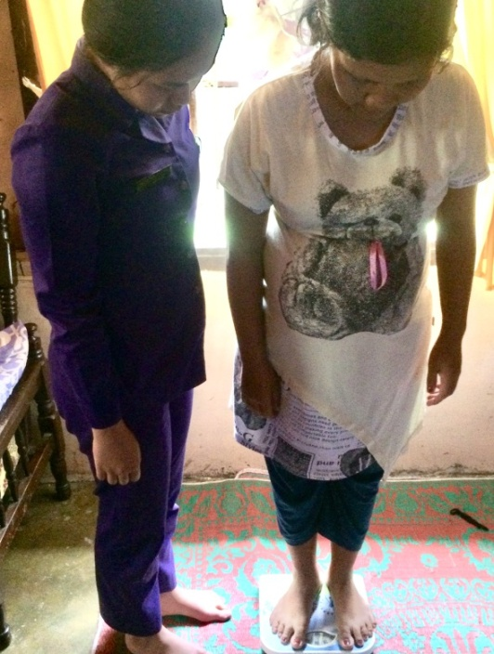 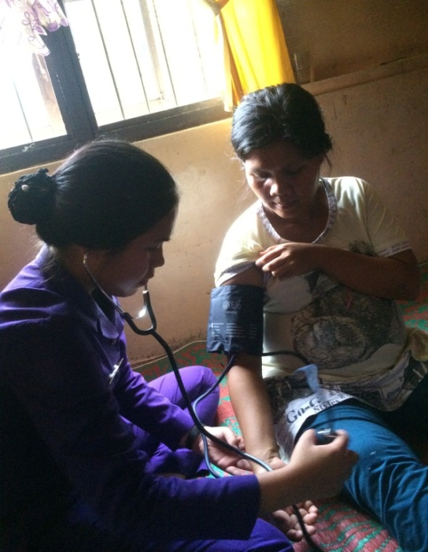

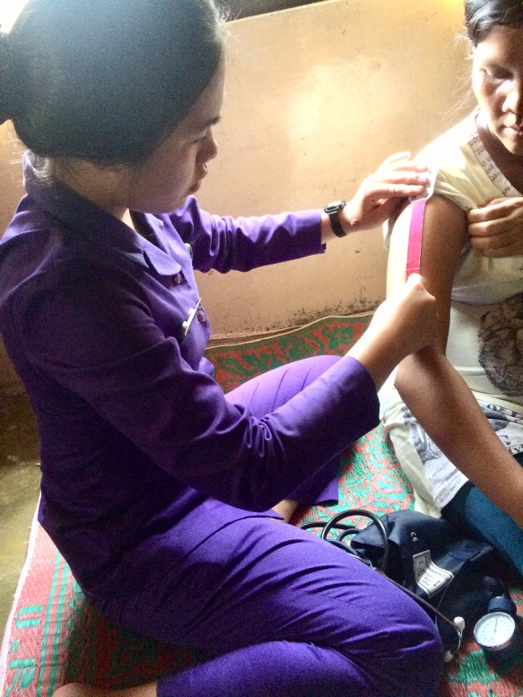 

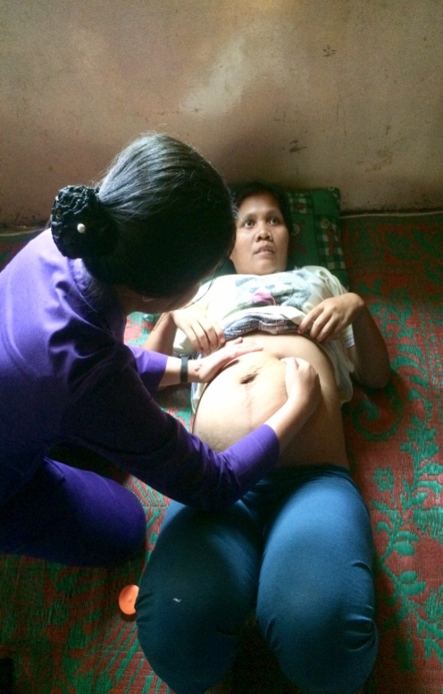 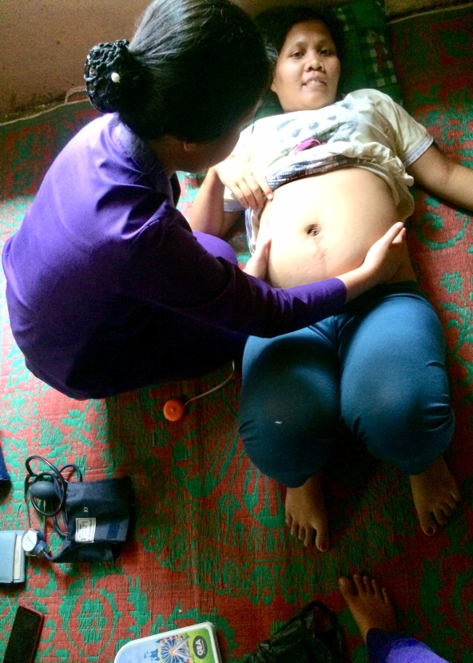

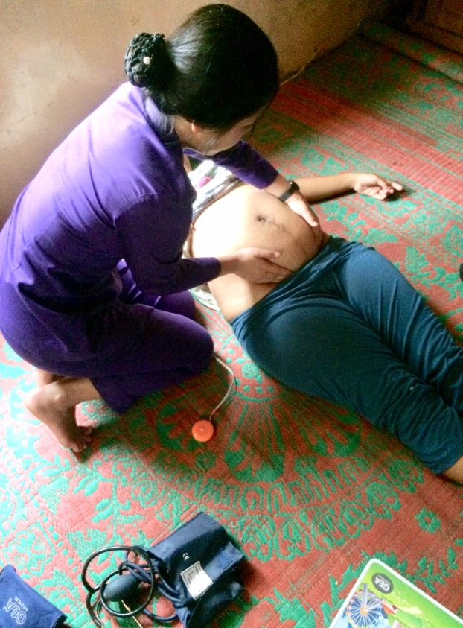

**DOKUMENTASI PERSALINAN**

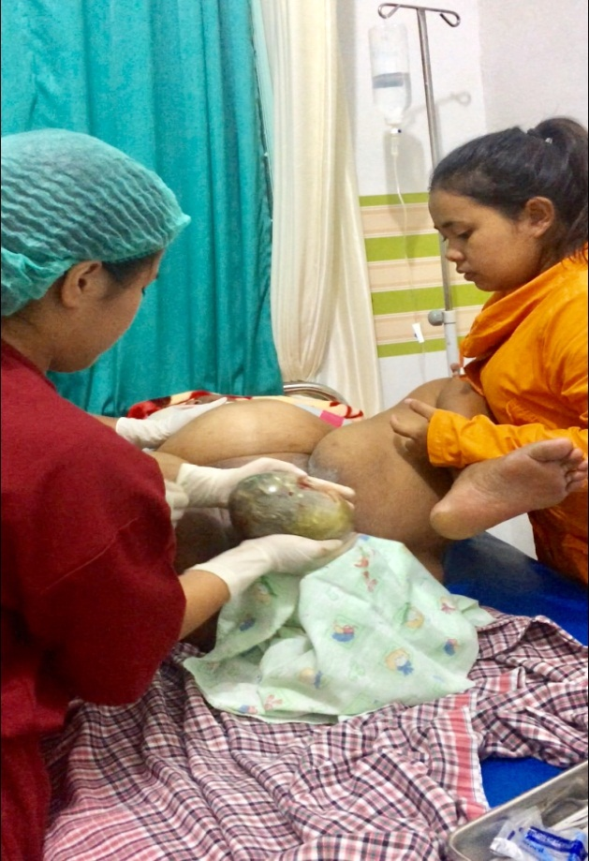 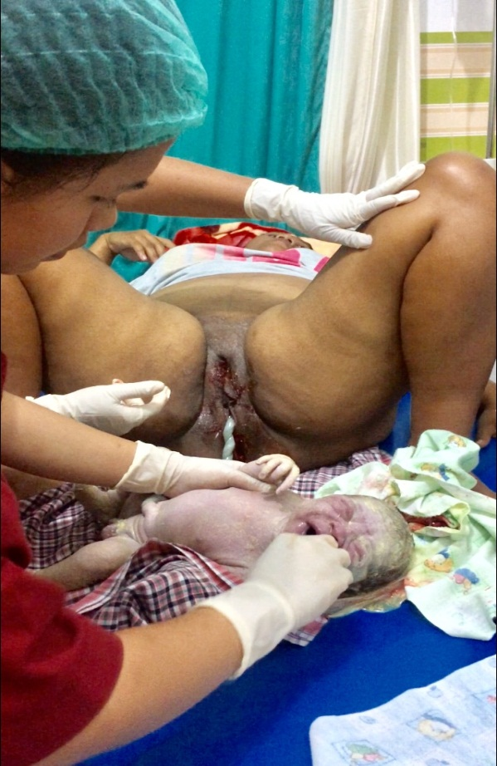

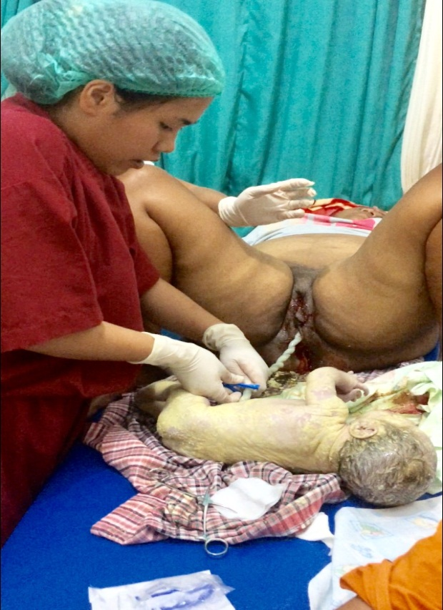 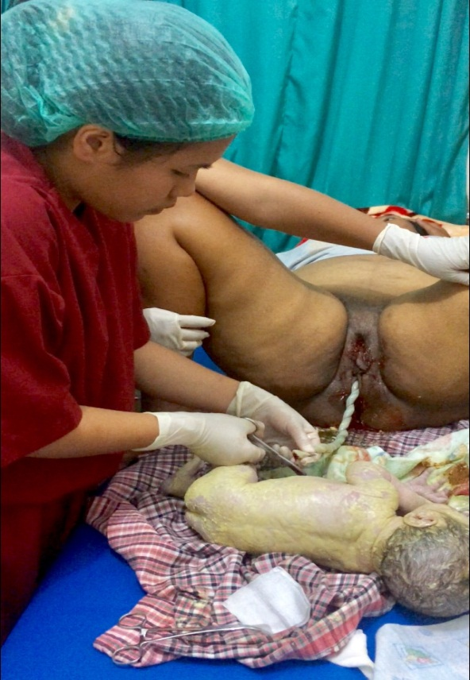

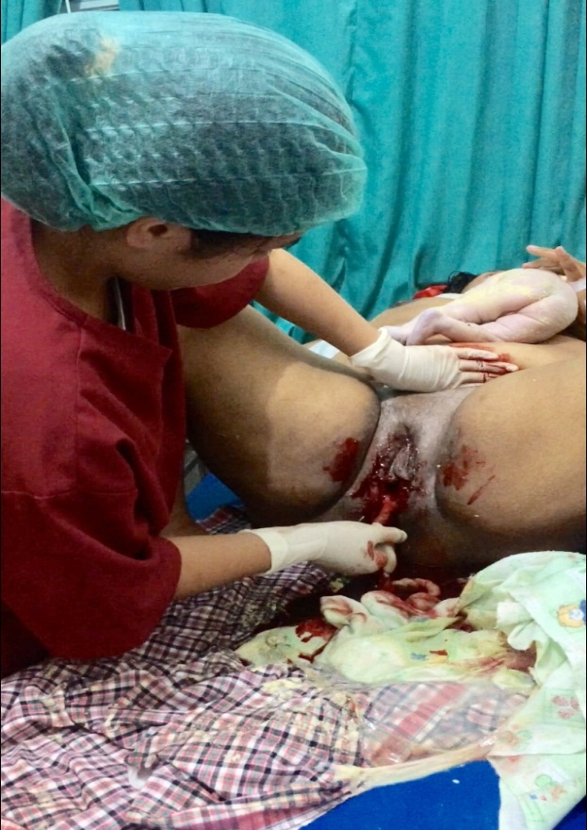 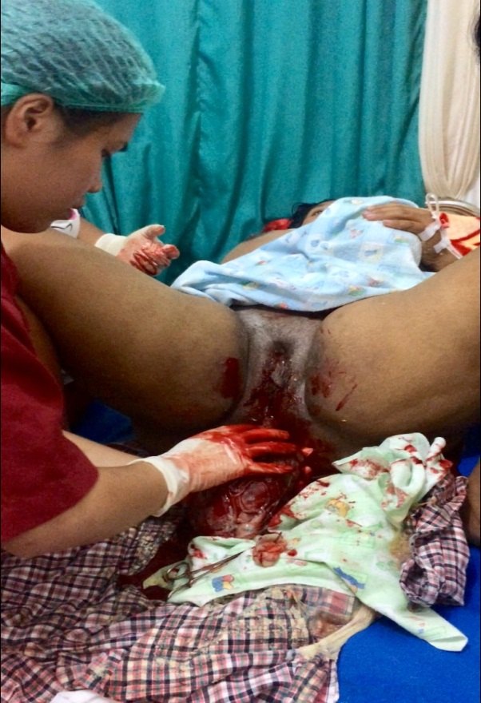

**DOKUMENTASI NIFAS DAN BBL**

